**Entity Framework Core**

Maksim Lagunovski  
TARpv20

# Оглавления

**Entity Framework Core** 1

Оглавления 2

1. Что такое Entity Framework Core 6

Первое приложение на EF Core 10

Подключение к существующей базе данных 13

Управление базой данных 16

Основные операции с данными. CRUD 19

Конфигурация подключения 22

Логгирование операций 27

Управление схемой БД и миграции 33

2. Провайдеры баз данных 45

MS SQL Server 45

MySQL 47

PostgreSQL 49

3. Создание модели в Entity Framework Core 52

Определение моделей 54

Включение сущностей в модель 54

Включение сущностей в модель без DbSet 55

Исключение из модели 57

Свойства сущности 58

Использование полей класса 59

Конструкторы сущностей 60

Использование полей сущности 63

Сопоставление таблиц и столбцов 65

Сопоставление таблиц 65

Метод ToTable 65

Атрибут Column 66

Метод HasColumnName 66

Обязательные и необязательные свойства 67

Обязательные свойства 67

Атрибут Required 67

Метод IsRequired 68

Настройка ключей 69

Составные ключи 70

Альтернативные ключи 70

Настройка индексов 73

Настройка индексов с помощью атрибутов 73

Настройка индексов с помощью Fluent API 74

Настройка индексов с помощью Fluent API 75

Генерация значений свойств и столбцов 77

Генерация ключей 77

Fluent API 79

Вычисляемые столбцы 82

Ограничения свойств 84

Ограничения по длине 85

Атрибут MaxLength 85

Метод HasMaxLength 86

Конфигурация моделей 87

Атрибут EntityTypeConfiguration 89

Инициализация БД начальными данными 91

4. Отношения между сущностями 94

Внешние ключи и навигационные свойства 94

Установка главной сущности по свойству-внешнему ключу зависимой сущности 95

Отсутствие свойства внешнего ключа и навигационного свойства 96

Настройка внешнего ключа через аннотации данных и Fluent API 98

Настройка ключа с помощью аннотаций данных 98

Настройка ключа с помощью Fluent API 99

Установка в качестве внешнего ключа произвольного свойства 101

Каскадное удаление 103

Настройка каскадного удаления с помощью Fluent API 106

Загрузка связанных данных. Метод Include 108

Загрузка сущностей со сложной многоуровневой структурой 111

ThenInclude 112

Многоуровневая система данных 114

Explicit loading 117

Lazy loading 119

Отношение один к одному 123

Настройка отношения с помощью Fluent API 125

Объединение таблиц 126

Отношение один ко многим 129

Отношение многие ко многим 132

Конфигурация связи 135

Добавление столбцов в промежуточную таблицу 135

Комплексные типы 140

OwnedAttribute 140

Fluent API 141

Приватные типы 142

Вложенные собственные типы 144

Иерархические данные 145

5. Наследование 148

Подход TPH - Table Per Hierarchy 148

Подход TPT - Table Per Type 151

Применение TPT на основе атрибутов 151

Применение TPT на основе Fluent API 153

6. Запросы LINQ to Entities 155

Введение в LINQ to Entities 155

Построение запросов 155

Выборка и фильтрация 158

Where 159

EF.Functions.Like 159

Find/FindAsync 160

First/FirstOrDefault/FirstAsync/FirstOrDefaultAsync 160

Cортировка и проекция из базы данных 161

Проекция 161

Сортировка 163

Соединение и группировка таблиц 164

Соединение таблиц 164

Соединение трех таблиц 165

Группировка 166

Операции с множествами: объединение, пересечение, разность 167

Объединение 168

Пересечение 169

Разность 170

Агрегатные операции 171

Наличие элементов 171

Количество элементов в выборке 172

Минимальное, максимальное и среднее значения 172

Сумма значений 173

Отслеживание объектов и AsNoTracking 173

Свойство ChangeTracker 176

Выполнение запросов 176

IEnumerable и Iqueryable 179

Фильтры запросов уровня модели 181

7. SQL в Entity Framework Core 184

Выполнение SQL-запросов 184

FromSqlRaw 184

Параметры 186

ExecuteSqlRaw 186

Интерполяция строк 187

Хранимые функции 188

Обращение к функции в запросе SQL 191

Проецирование хранимой функции на метод класса 191

Хранимые процедуры 192

Выходные параметры процедуры 194

# 1. Что такое Entity Framework Core

Entity Framework представляет ORM-технологию (object-relational mapping - отображения данных на реальные объекты) от компании Microsoft для доступа к данным. Entity Framework Core позволяет абстрагироваться от самой базы данных и ее таблиц и работать с данными как с объектами классом независимо от типа хранилища. Если на физическом уровне мы оперируем таблицами, индексами, первичными и внешними ключами, но на концептуальном уровне, который нам предлагает Entity Framework, мы уже работаем с объектами.

Как технология доступа к данным Entity Framework Core работает поверх платформы .NET и поэтому может использоваться на различных платформах стека .NET. Это и стандартные платформы типа Windows Forms, консольные приложения, WPF, UWP и ASP.NET Core. При этом кроссплатформенная природа EF Core позволяет задействовать ее не только на ОС Windows, но и на Linux и Mac OS X.

Центральной концепцией Entity Framework является понятие сущности или entity. Сущность определяет набор данных, которые связаны с определенным объектом. Поэтому данная технология предполагает работу не с таблицами, а с объектами и их коллекциями.

Любая сущность, как и любой объект из реального мира, обладает рядом свойств. Например, если сущность описывает человека, то мы можем выделить такие свойства, как имя, фамилия, рост, возраст. Свойства необязательно представляют простые данные типа int или string, но могут также представлять и более комплексные типы данных. И у каждой сущности может быть одно или несколько свойств, которые будут отличать эту сущность от других и будут уникально определять эту сущность. Подобные свойства называют ключами.

При этом сущности могут быть связаны ассоциативной связью один-ко-многим, один-ко-одному и многие-ко-многим, подобно тому, как в реальной базе данных происходит связь через внешние ключи.

Отличительной чертой Entity Framework Core, как технологии ORM, является использование запросов LINQ для выборки данных из БД. С помощью LINQ мы можем создавать различные запросы на выборку объектов, в том числе связанных различными ассоциативными связями. А Entity Framework при выполнение запроса транслирует выражения LINQ в выражения, понятные для конкретной СУБД (как правило, в выражения SQL).

Основная функциональность Entity Framework Core сосредоточена в следующих пакетах:

* Microsoft.EntityFrameworkCore:основной пакет EF Core
* Microsoft.EntityFrameworkCore.SqlServer: представляет функциональность провайдера для Microsoft SQL Server и SQL Azure
* Microsoft.EntityFrameworkCore.SqlServer.NetTopologySuite: предоставляет поддержку географических типов (spatial types) для SQL Server
* Microsoft.EntityFrameworkCore.Sqlite: представляет функциональность провайдера для SQLite и включает нативные бинарные файлы для движка базы данных
* Microsoft.EntityFrameworkCore.Sqlite.Core: представляет функциональность провайдера для SQLite, но в отличие от предыдущего пакета не содержит нативные бинарные файлы для движка базы данных
* Microsoft.EntityFrameworkCore.Sqlite.NetTopologySuite: предоставляет поддержку географических типов (spatial types) для SQLite
* Microsoft.EntityFrameworkCore.Cosmos: представляет функциональность провайдера для Azure Cosmos DB
* Microsoft.EntityFrameworkCore.InMemory: представляет функциональность провайдера базы данных в памяти
* Microsoft.EntityFrameworkCore.Tools: содержит команды EF Core PowerShell для Visual Studio Package Manager Console; применяется в Visual Studio для миграций и генерации классов по готовой бд
* Microsoft.EntityFrameworkCore.Design: содержит вспомогательные компоненты EF Core, применяемые в процессе разработки
* Microsoft.EntityFrameworkCore.Proxies: хранит функциональность для так называемой "ленивой загрузки" (lazy-loading) и прокси остлеживания изменений
* Microsoft.EntityFrameworkCore.Abstractions: содержит набор абстракций EF Core, которые не зависят от конкретной СУБД
* Microsoft.EntityFrameworkCore.Relational: хранит компоненты EF Core для провайдеров реляционных СУБД
* Microsoft.EntityFrameworkCore.Analyzers: содержит функционал анализаторов C# для EF Core

Кроме того, EF Core может работать с различными системами баз данных. Здесь мы будем рассмотривать общие возможности на примере бд SQLite, как самой простой и удобной СУБД. И поскольку Entity Framework позволяет в большой степени писать универсальный код для подключения к разным СУБД, этот код можно будет применять и к другим СУБД. Однако, в последствии также затронем работу с другихми СУБД в тех аспектах, где есть отличия.

Итак, создадим первое приложение с использованием Entity Framework Core. Для этого создадим в Visual Studio 2022 новый проект по типу Console App:

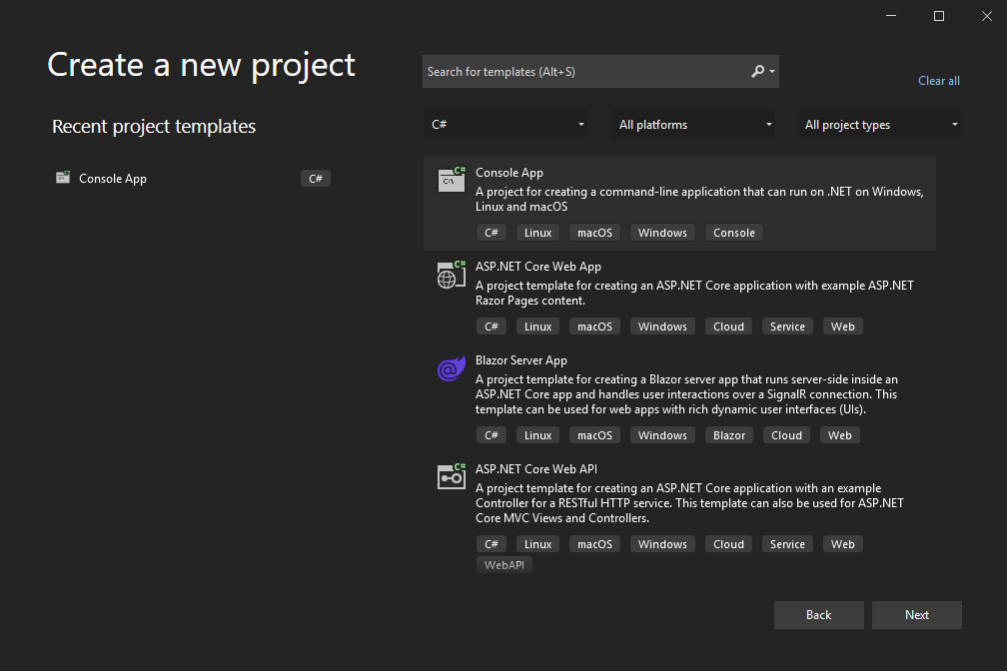

На следующим шаге дадим проекту какое-нибудь название, например, EntityFrameworkCore

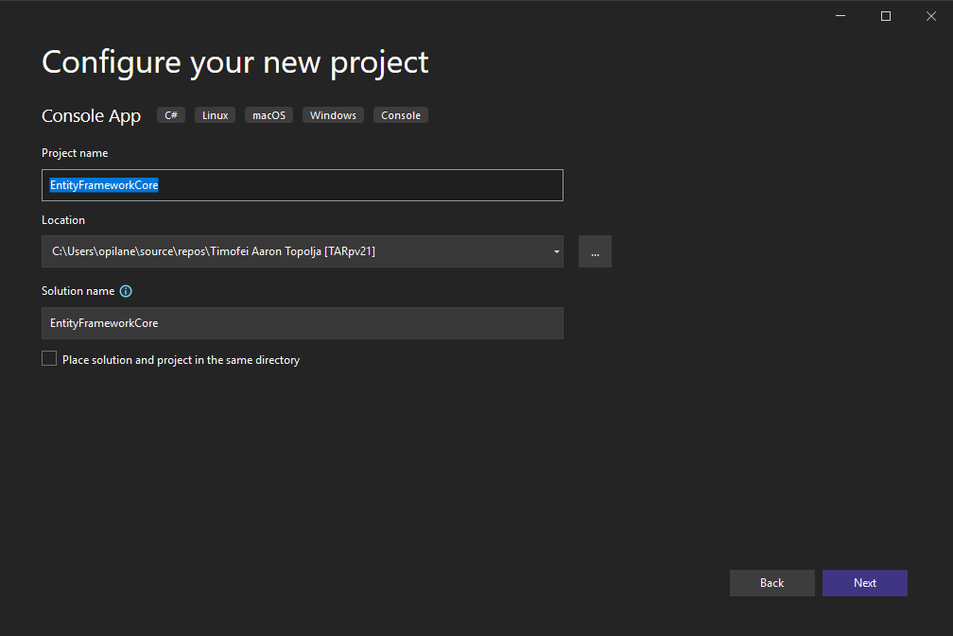

И на последнем шаге укажем в качестве версии фреймворка .NET версию .NET 6.0 (Long-term support):

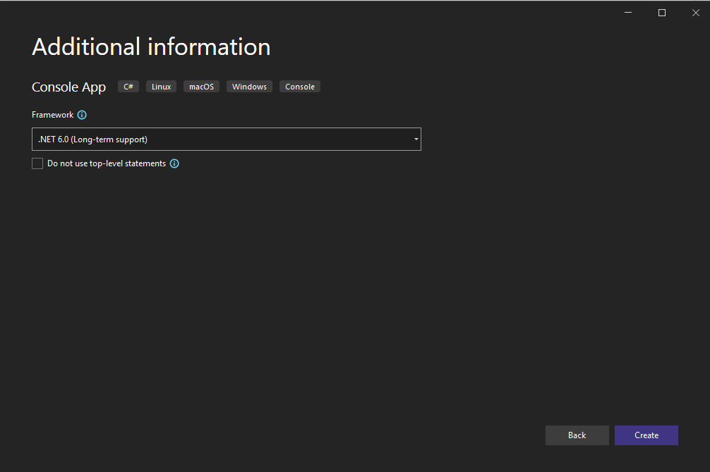

Устанавливаем нужные нам пакеты, такие как: **Microsoft.EntityFrameworkCore.Sqlite**

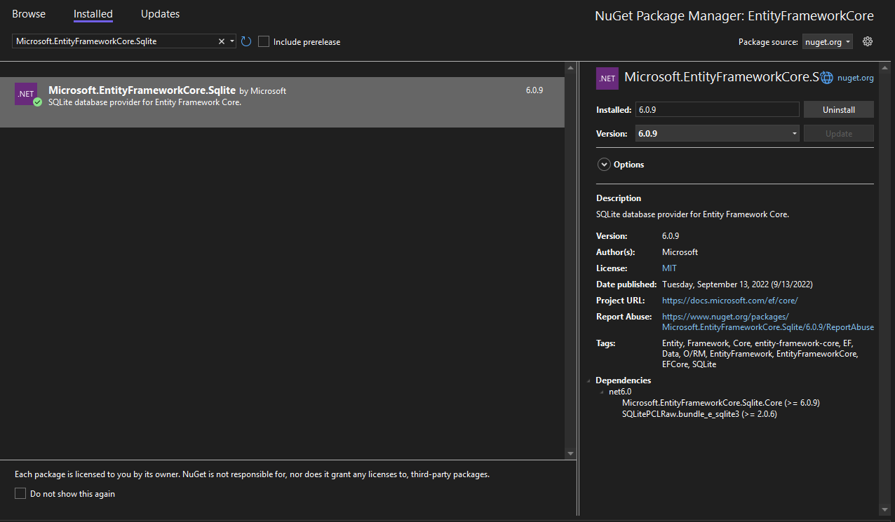

## Первое приложение на EF Core

Далее нам надо определить модель, которая будет описывать данные. Пусть наше приложение будет посвящено работе с пользователями. Поэтому добавим в проект новый класс User:

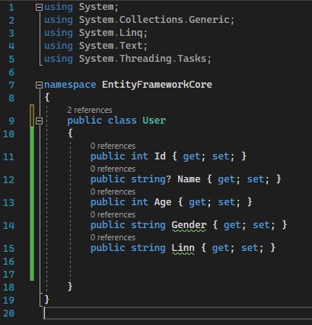

Взаимодействие с базой данных в Entity Framework Core происходит посредством специального класса - контекста данных. Поэтому добавим в наш проект новый класс, который назовем ApplicationContext и который будет иметь следующий код:

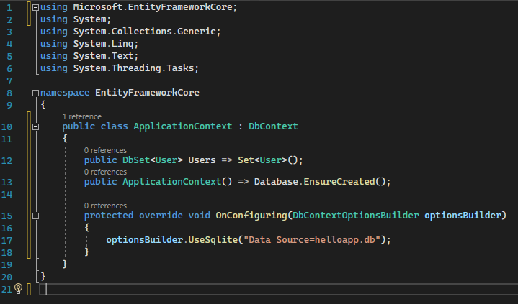

Теперь определим сам код программы, который будет взаимодействовать с созданной БД. Для этого изменим файл Program.cs следующим образом:

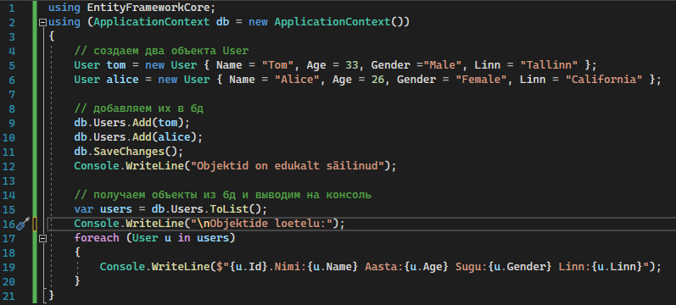

В результате после запуска программа выведет на консоль:

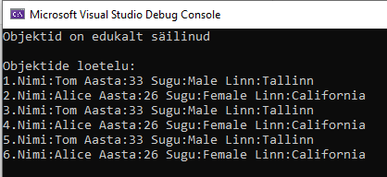

Поскольку в классе контекста при установке строки подключения к Sqlite указан относительный путь, то после выполнения программы мы можем найти файл базы данных вв папке скомпилированного приложения:

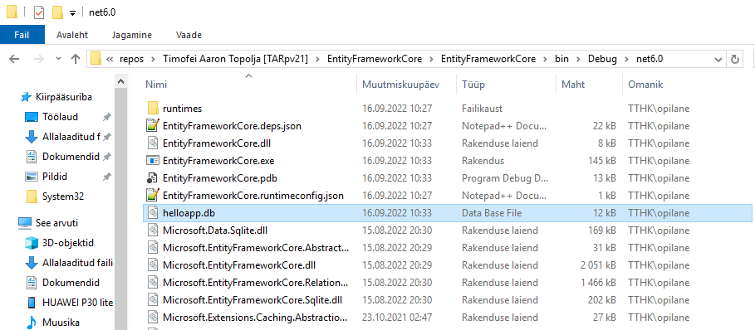

С помощью специальных программ, например, DB Browser for SQLite мы можем посмотреть ее содержимое:

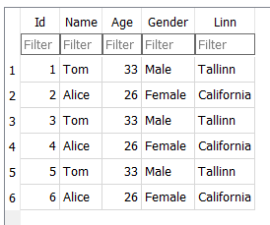

Таким образом, Entity Framework Core обеспечивает простое и удобное управление объектами из базы данных. При том в данном случае нам не надо даже создавать базу данных и определять в ней таблицы. Entity Framework все сделает за нас на основе определения класса контекста данных и классов моделей. И если база данных уже имеется, то EF не будет повторно создавать ее.

## Подключение к существующей базе данных

В прошлой теме база данных изначально не существовала и создавалась автоматически в процессе запуска приложения в соответствии с определением классов моделей и класса контекста данных. Но нередко база данных для подключения уже имеется. Рассмотрим, как мы можем подключаться к уже существующей базе данных.

Для работы возьмем какую-нибудь базу данных SQLite, например, созданную в прошлой теме. В моем случае база данных называется helloapp.db и имеет одну значимую таблицу Users с тремя столбцами Id, Name и Age.

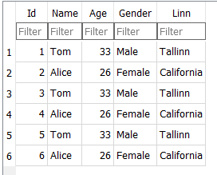

Для работы с существующей БД SQLite нам надо добавить два пакета:

* **Microsoft.EntityFrameworkCore.Sqlite** (представляет функциональность Entity Framework для работы с SQLite)
* **Microsoft.EntityFrameworkCore.Tools** (необходим для создания классов по базе данных, то есть reverse engineering)

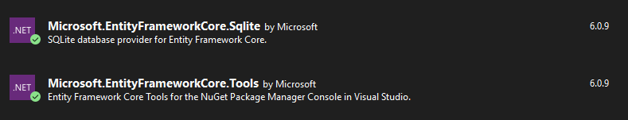

Допустим, у нас база данных SQLite имеет полный путь " C:\Users\opilane\source\repos\Timofei Aaron Topolja [TARpv21]\EntityFrameworkCore\EntityFrameworkCore\bin\Debug\net6.0\helloapp.db ". Чтобы создать по этой базе данных классы C#, перейдем в Visual Studio к окну Package Manager Console (оно доступно через меню Tools –> NuGet Package Manager –> Package Manager Console). Далее в Package Manager Console выполним следующую команду:

Scaffold-DbContext "Data Source=C:\Users\opilane\source\repos\Timofei Aaron Topolja [TARpv21]\EntityFrameworkCore\EntityFrameworkCore\bin\Debug\net6.0\helloapp.db" Microsoft.EntityFrameworkCore.Sqlite



После выполнения этой команды в проект будет добавлен класс User:

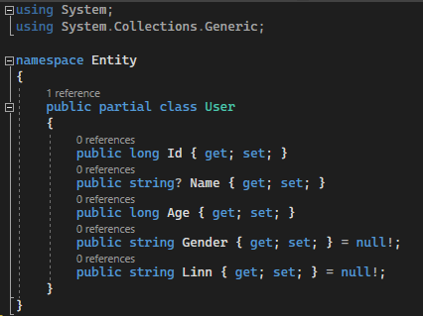

И также будет добавлен класс контекста данных, который будет называться по имени базы данных плюс суффикс "Context":

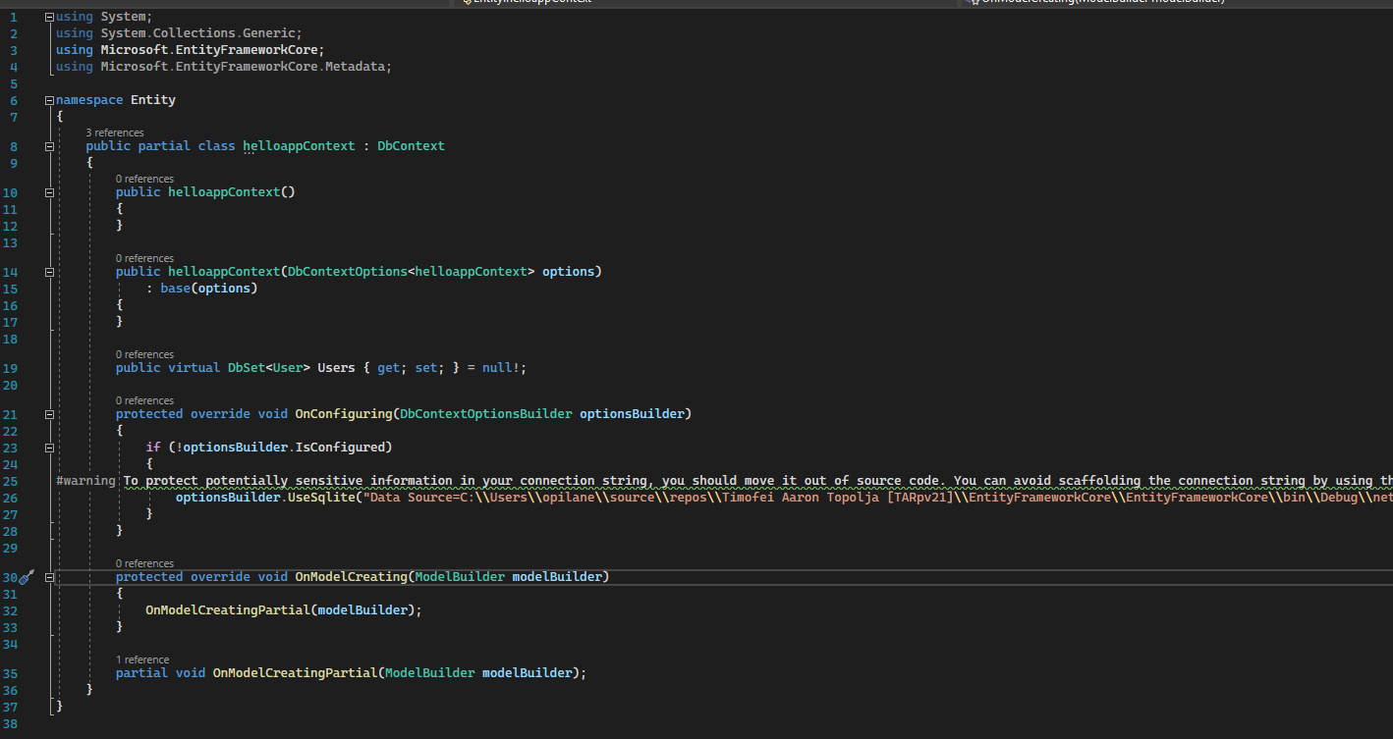

И после генерации данных классов мы сможем работать с базой данных. Для этого изменим код файла Program:

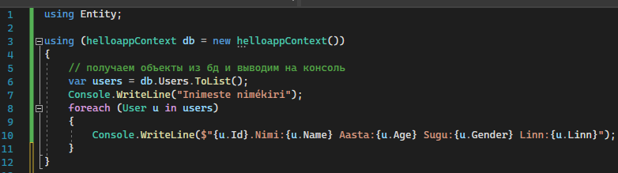

Результат:

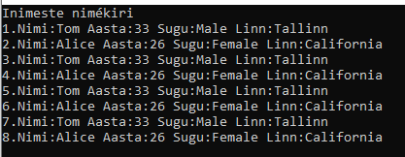

## Управление базой данных

Метод Database.EnsureCreated() и его асинхронная версия Database.EnsureCreatedAsync() гарантируют, что база данных будет создана.

Если база данных отсутствует, то данный метод создает ее.

Если база данных имеется, но она НЕ имеет таблиц, то этот метод создает таблицы, которые соответствуют схеме данных.

Если база данных имеется и она имеет таблицы, то этот метод не оказывает никакого влияния.

Данный метод можно вызвать в коде контекста данных, например, в конструкторе, чтобы гарантировать, что при вызове операций с данными БД уже создана:

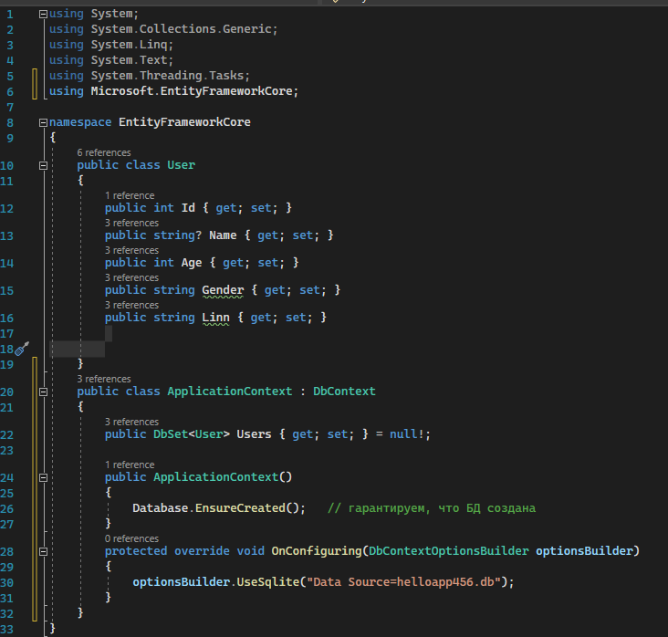

Либо можно вызывать вне класса контекста данных там, где нам доступен его объект:

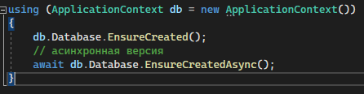

Метод возвращает true, если бд создана в результате вызова этого метода. Если база данных уже есть, то возвращается false.

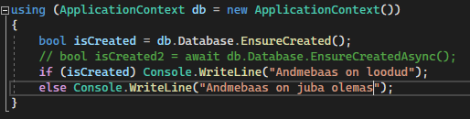

Database.EnsureDeleted

Метод Database.EnsureDeleted() и его асинхронная версия Database.EnsureDeletedAsync() гарантируют, что база данных будет удалена.

Если база данных имеется, то она удаляется. Если база данных отсутствует, то этот метод не оказывает никакого влияния.

Данный метод можно вызвать в коде контекста данных, так и вне, где доступен объект контекста данных. Обычно данных метод применяется в паре с Database.EnsureCreated для пересоздания БД, например, когда нм надо иметь чистую бд без каких-либо данных для прототипироания и тестирования, например:

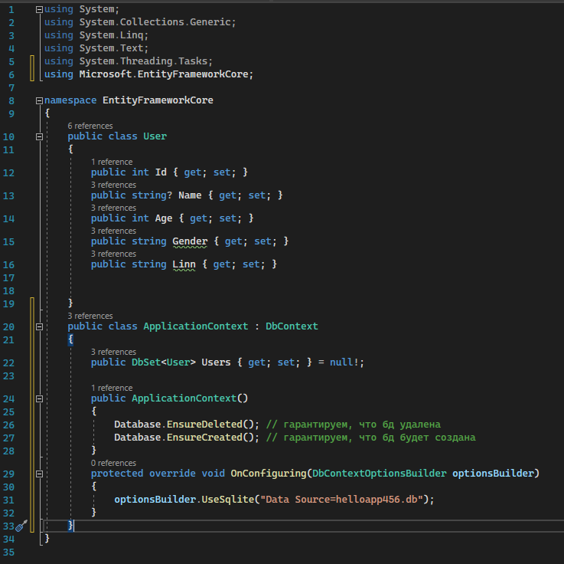

Либо вне класса контекста данных:

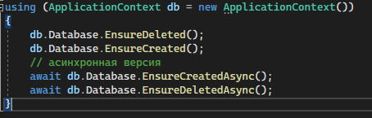

Метод возвращает true, если бд была удалена в результате вызова этого метода. Если база уже до вызова метода отсутствует, то возвращается false.

Database.CanConnect

Еще один метод, который стоит отметить, это Database.CanConnect() и его асинхронная версия Database.CanConnectAsync(). Данный метод возвращает true, если бд доступна, и false, если бд не доступна:

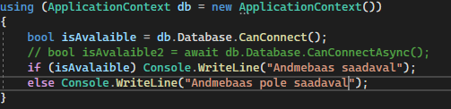

## Основные операции с данными. CRUD

Большинство операций с данными так или иначе представляют собой CRUD операции (Create, Read, Update, Delete), то есть создание, получение, обновление и удаление. Entity Framework Core позволяет легко выполнять все эти действия.

Для примера проект консольного приложения на C# и для работы с бд SQLite через Entity Framework добавим в него NuGet-пакет Microsoft.EntityFrameworkCore.Sqlite.

Затем добавим в проект класс User, объекты которого будут храниться в базе данных:

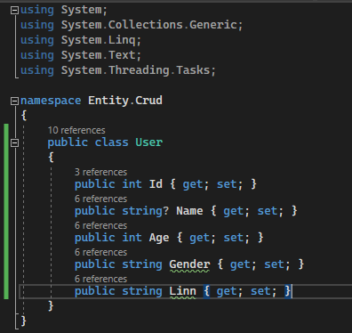

И добавим класс контекста данных ApplicationContext:

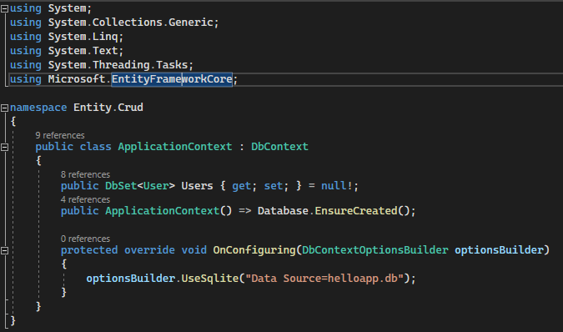

Далее в файле Program.cs определим все базовые операции с данными:

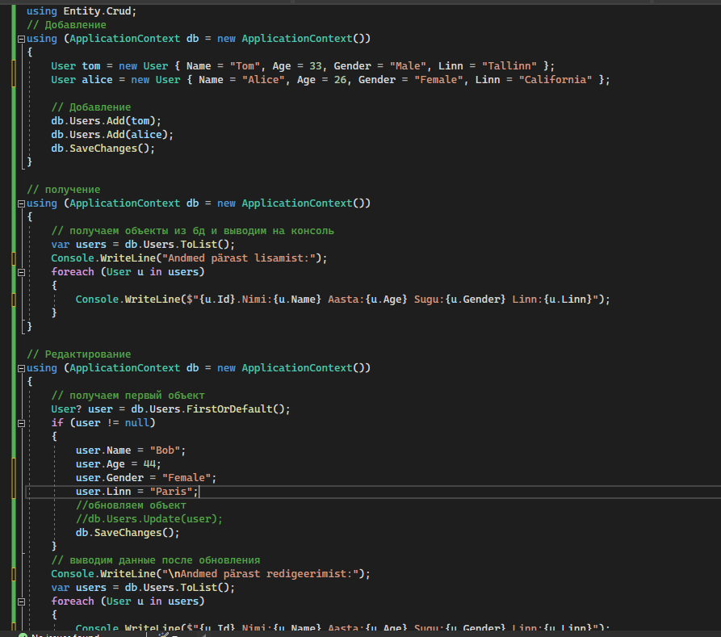

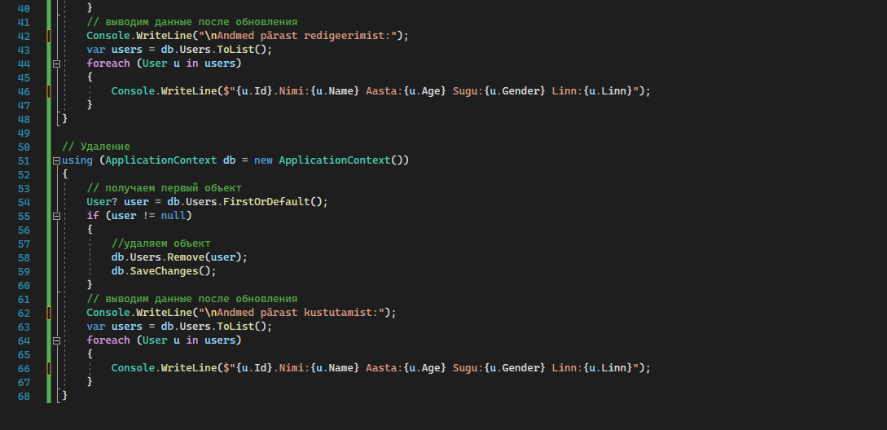

И после выполнения мы получим следующий консольный вывод:

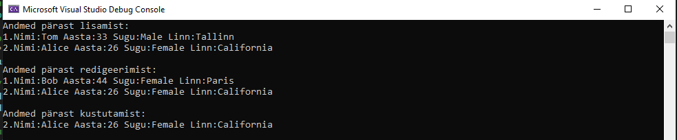

## Конфигурация подключения

Для взаимодействия с базой данных для контекста данных должна быть определена конфигурация подключения. Для ее установки можно применять два способа:

Переопределение у класса контекста данных метода OnConfiguring()

Передача конфигурации в конструктор базового класса DbContext

Метод OnConfiguring

В этот метод передается объект класса DbContextOptionsBuilder, который позволяет установить параметры подключения. Для их конфигурации параметров подключения у этого класса определено ряд методов в зависимости от того, какую именно систему баз данных мы собираемся использовать. Например, для установки подключения к SQLite вызывается метод UseSqlite(), в который передается строка подключения.

Это способ вполне рабочий и может использоваться. Единственно, что хочется отметить, что нам необязательно жестко определять строку подключения внутри контекста, мы можем получать ее извне:

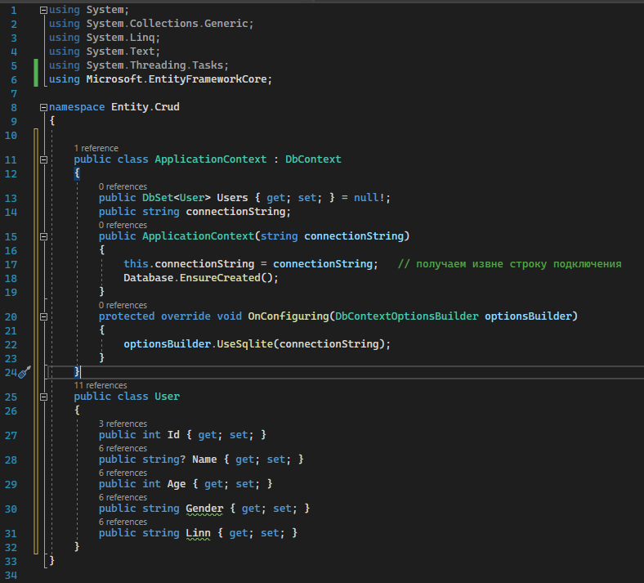

Затем при создании объекта контекста передать строку подключения:

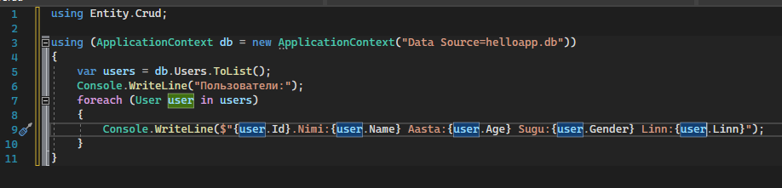

Установка конфигурации в конструкторе

Второй способ предполагает передачу в конструктор базового класса объекта DbContextOptions, который инкапсулирует параметры конфигурации. Для применения этого способа изменим класс контекста следующим образом:

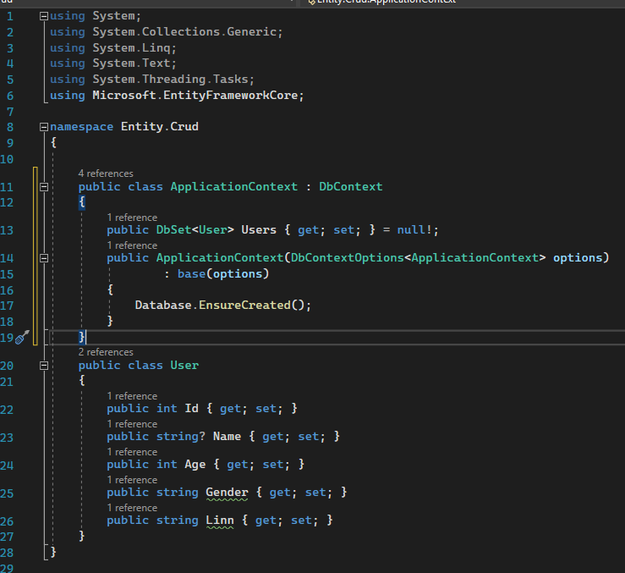

Тогда мы могли бы использовать класс контекста следующим образом:

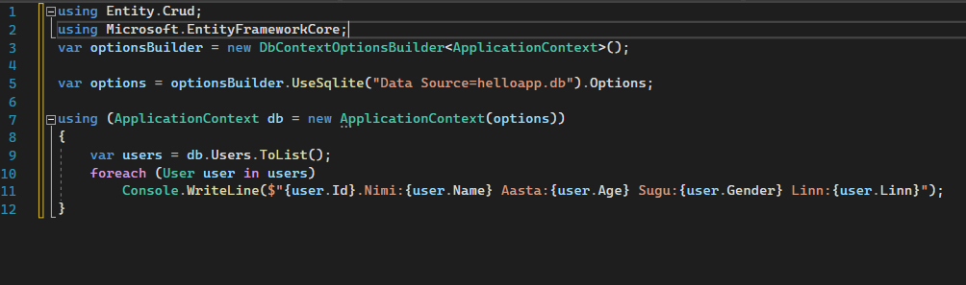

Здесь опять же применяется метод UseSqlServer класса DbContextOptionsBuilder для создания конфигурации по той же строке подключения. Только результат этой операции - объект DbContextOptions затем передается в контекст данных. А контекст данных далее передает этот параметр в конструктор базового класса.

Файл конфигурации

Оба выше представленных способа вполне работают, однако в том определении, в котором они представлены, они имеют один недостаток - строка подключения жестко определена в коде C#. И было бы неплохо, если бы она была бы определена в каком-нибудь внешнем файле подключения, где мы ее могли бы поменять без перекомпиляции приложения.

Для этого добавим в проект новый элемент JavaScript JSON Configuration File, который назовем appsettings.json:

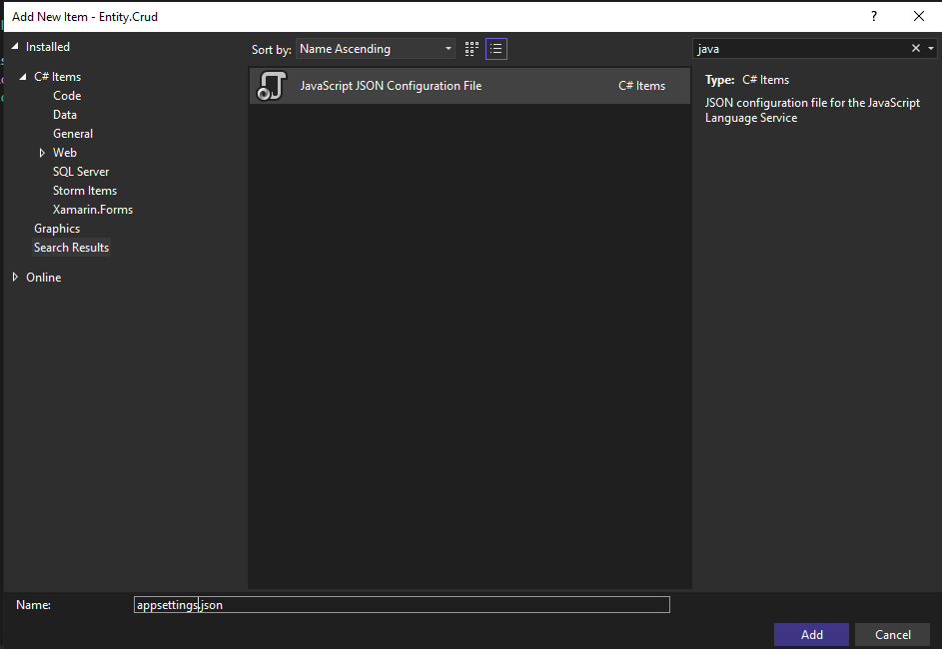

Определим в этом файле следующий код:

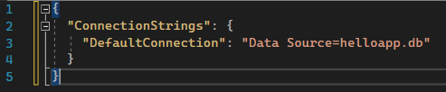

Здесь опять же определена наша строка подключения.

Чтобы ее использовать, нам надо добавить в проект через Nuget пакет: Microsoft.Extensions.Configuration.Json. Этот пакет специально предназначен для работы с конфигурацией в формате json.

После добавления файла в Visual Studio для его копирования в каталог приложения в окне свойств необходимо установить для опции Copy to Output Directory значение "Copy if newer" (или "Copy always")

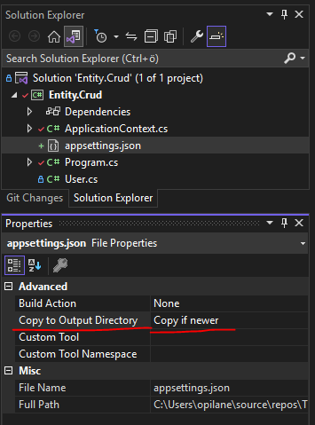

Для работы с БД возьмем ранее определенный класс контекста:

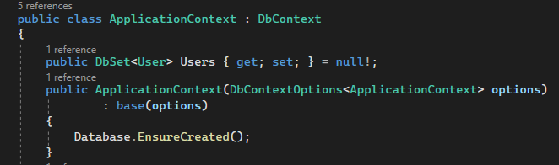

Далее в файле Program.cs определим следующий код:

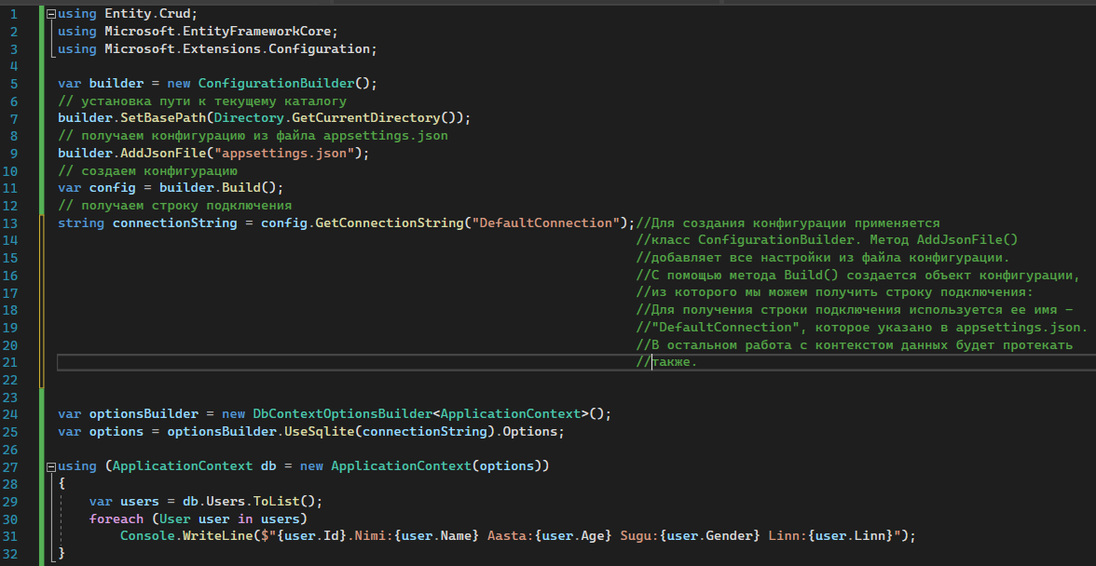

## Логгирование операций

Логгирование позволяет нам получить информацию о выполняемых в Entity Framework операциях. Причем использовать как встроенные возможности, так и создать и встроить свою инфраструктуру логгирования. Рассмотрим оба варианта и начнем со встроенных возможностей.

Метод LogTo

Для логгирования информации можно использовать метод LogTo(). Он применяется при конфигурации класса контекста данных.

Например, выведем всю информацию об операциях с базой данных на консоль. Допустим, у нас будут следующая модель:

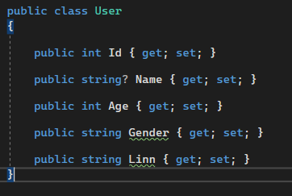

И следующий класс контекста данных:

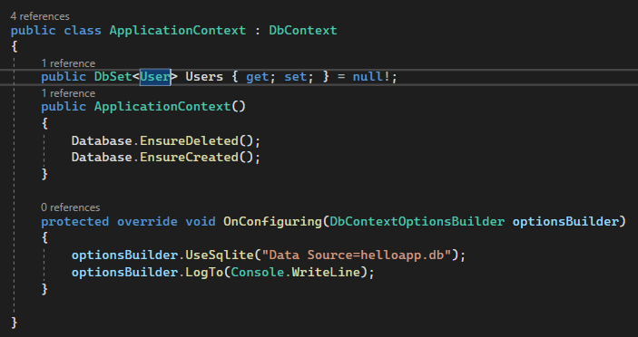

В методе OnConfiguring() у передаваемого в качестве параметра объекта DbContextOptionsBuilder вызывается метод LogTo(), в который передается делегат Action<string> - то есть некоторое действие, которое принимает один параметр типа string и и ничего не возвращает. Именно такое действие представляет традиционный метод Console.WriteLine(), который выводит строку на консоль.

Для тестирования пусть у нас определена следующая программа:

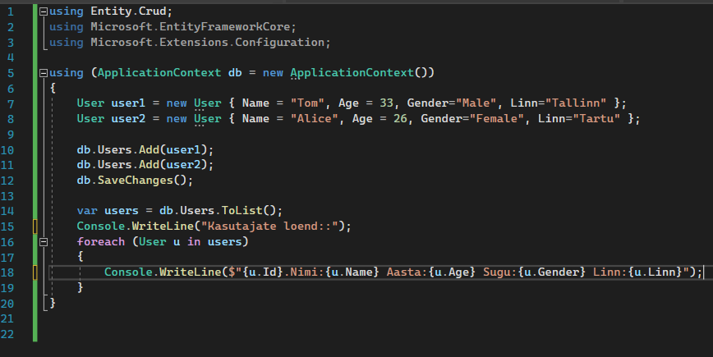

И при запуске приложения на консоль будет выведена детальная информация по всем операциям:

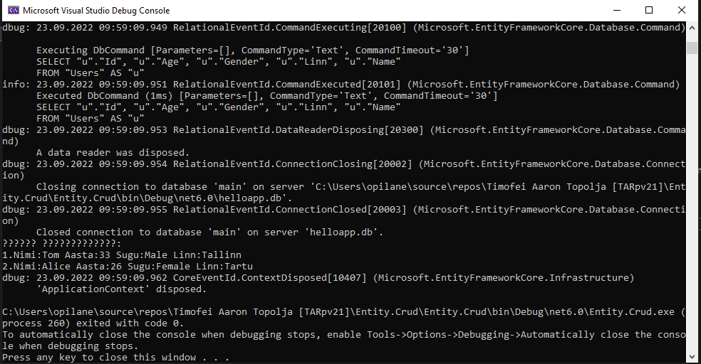

Подобным образом можно логгировать в другие места. Например, логгирование в окно Output, что производится с помощью метода Debug.WriteLine():

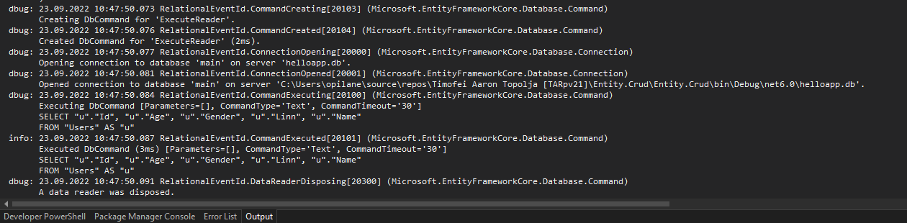

Другим распространенным способом логгирования является вывод в файл:

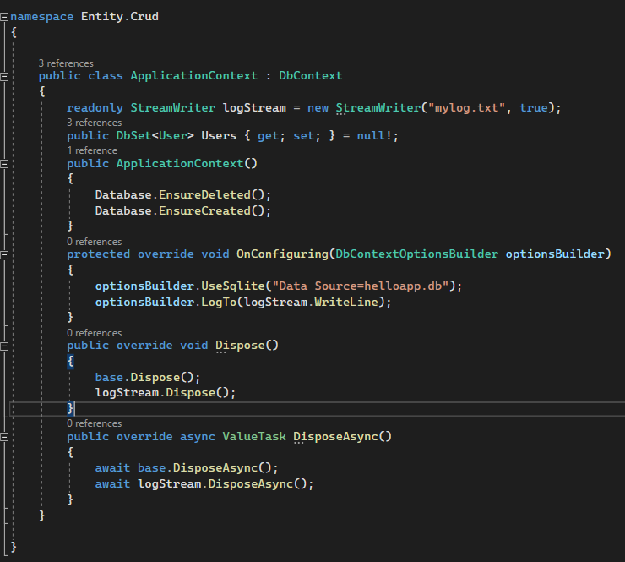

Собственно для записи в файл используется объект класса StreamWriter из пространства имен System.IO. Его метод logStream.WriteLine, который пищет в файл строку, передается в метод LogTo(). Для закрытия и утилизации файлового потока StreamWriter в классе контекста переопределены методы Dispose/DisposeAsync, в которых вызывается метод Dispose/DisposeAsync объекта StreamWriter. В итоге при выполнении программы в папке приложения появится файл лога mylog.txt.

Настройка логгирования

Уровень логгирования

Метод LogTo() имеет ряд перегруженных версий, которые принимают разное количество параметров. Так, мы можем передать в LogTo уровень логгирования в виде одного из значений перечисления LogLevel:

Trace: используется для вывода наиболее детализированных сообщений. Подобные сообщения могут нести важную информацию о приложении и его строении, поэтому данный уровень лучше использовать при разработке, но никак не при публикации

Debug: для вывода информации, которая может быть полезной в процессе разработки и отладки приложения

Information: уровень сообщений, позволяющий просто отследить поток выполнения приложения

Warning: используется для вывода сообщений о неожиданных событиях, например, ошибках, которые не влияют не останавливают выполнение приложения, но в то же время должны быть иследованы

Error: для вывода информации об ошибках и исключениях, которые возникли при текущей операции и которые не могут быть обработаны

Critical: уровень критических ошибок, которые требуют немедленной реакции - ошибками операционной системы, потерей данных в бд, переполнение памяти диска и т.д.

None: вывод информации в лог не применяется

По умолчанию EntityFramework Core использует значение Debug, но можно указать какое-нибудь другое значение:

**optionsBuilder.LogTo(Console.WriteLine, LogLevel.Information);**

Конкретизация сообщений

Каждое сообщение в логе ассоциировано с определенным идентификатором события. По сути идентификаторы представляют тип возникающих событий

SqlServerEventId: описывает сообщения, специфические для провайдера для MS SQL Server

CoreEventId: описывает сообщения, общие для всех провайдеров Entity Framework Core

RelationalEventId: описывает сообщения, общие для всех провайдеров для реляционных баз данных

Поскольку каждый класс идентификатора имеет довольно много полей, которые представляют опеделенное сообщение, я не буду подробно расписывать все эти поля. Посмотрим на простом примере, как мы можем конкретизировать сообщения - например, нам надо вывести только выполняемые команды SQL. В этом случае мы можем воспользоваться RelationalEventId и его переменной CommandExecuted, которая представляет окончание выполнения команды:

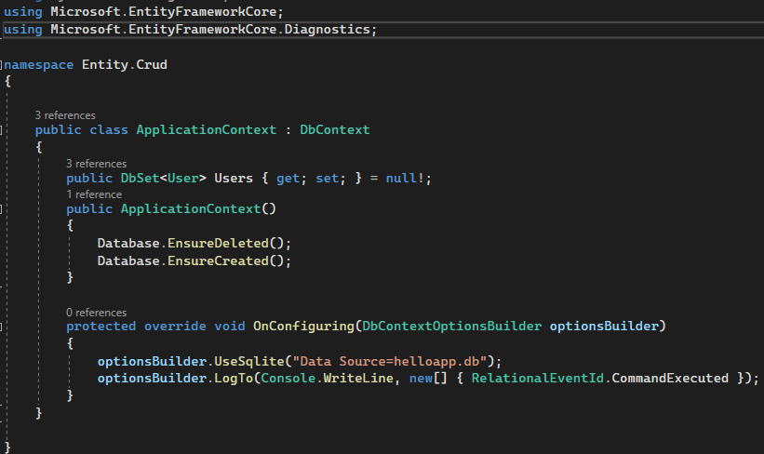

Категории сообщений

Другим способом фильтрации сообщений представляет использование категорий, которые представлены классом DbLoggerCategory и который позволяет задать нужные категории логгирования:

Database.Command: категория для выполняемых команд, позволяет получить выполняемый код SQL

Database.Connection : категория для операций подключения к БД

Database.Transaction : категория для транзакций с бд

Migration: категория для миграций

Model: категория для действий, совершаемых при привязке модели

Query: категория для запросов за исключением тех, что генерируют исполняемый код SQL

Scaffolding: категория для действий, выполняемых в поцессе обратного инжиниринга (то есть когда по базе данных генерируются классы и класс контекста)

Update: категория для сообщений вызова DbContext.SaveChanges()

Infrastructure: категория для всех остальных сообщений

Например, выведем в лог информацию только об исполняемых командах:

**optionsBuilder.LogTo(Console.WriteLine, new[] { DbLoggerCategory.Database.Command.Name });**

## Управление схемой БД и миграции

Если мы меняем модели в Entity Framework, которые входят в контекст данных, например, добавляем в нее какие-то новые свойства или удаляем некоторые свойства, то необходимо, чтобы база данных также применяла эти изменения. Например, в прошлых темах был создан класс User, который описывал пользователя:

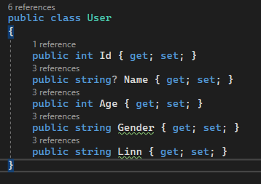

А для работы с базой данных использовался следующий контекст данных:

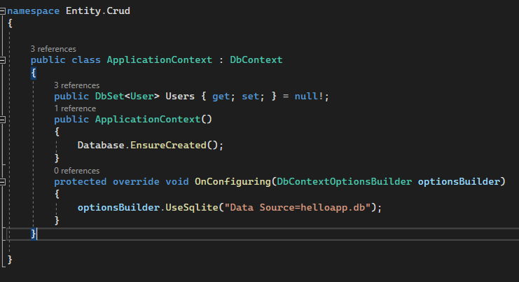

Допустим, мы хотим добавить в класс User новое свойство, например:

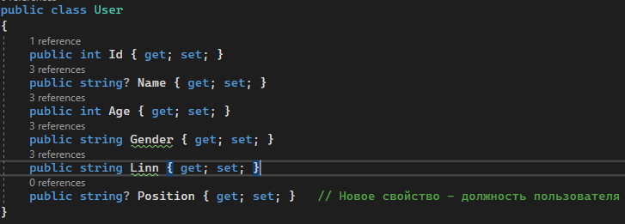

И если у нас уже ранее была создана база данных, на которую указывает строка подключения в классе контекста, и мы попытаемся выполнить какие-нибудь операции с моделью User, например, получить данные этой модели

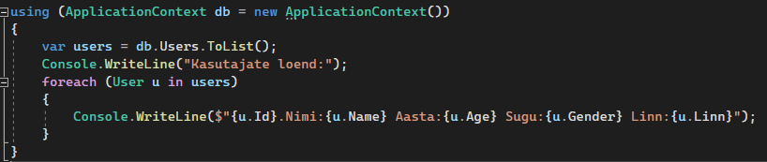

то мы столкнемся с ошибкой.

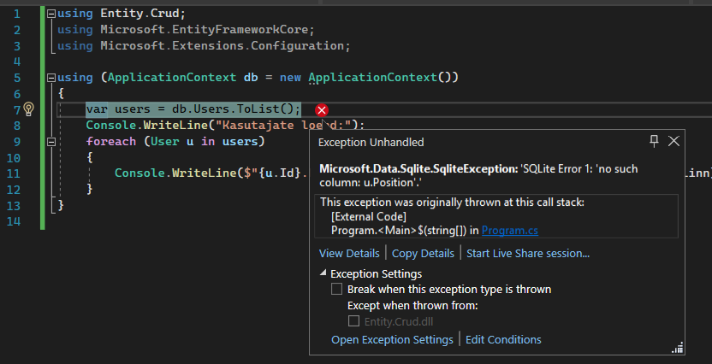

Так как модель User изменилась, то нам надо привести в соответствие соответствующую таблицу в БД. В зависимости от используемого провайдера бд конкретное сообщение может отличаться, но суть будет одна - столбца Position в таблице нет. Модель изменилась, и база данных с таблицами уже ей не соответствует.

В зависимости от конкретной ситуации можно использовать ряд подходов для этого. Рассмотрим их.

Ручное изменение базы данных

В самых простых случаях мы можем написать sql-скрипт для добавления столбцов или таблиц, либо же даже можем изменить таблицы вручную с помощью различных программ, которые позволяют в режиме дизайнера редактировать таблицы.

Например, в примере выше применялась база данных SQLite. Для ее редактирования мы можем использовать программу DB Browser for SQLite. Так, откроем базу данных в этой программе. Нажмем на таблицу Users правой кнопкой мыши и в появившемся контекстном меню выберем Modify Table:

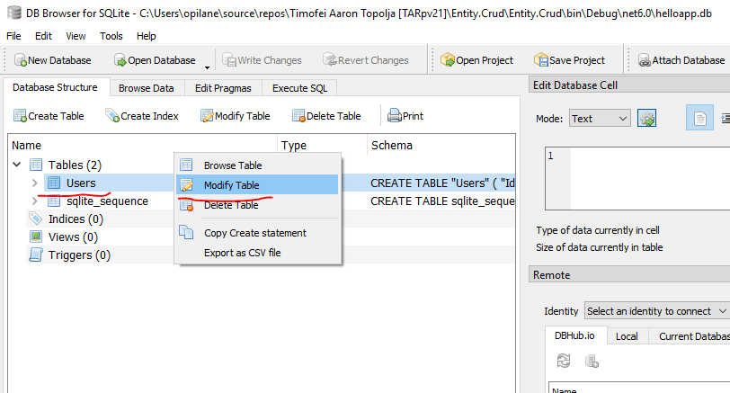

В окне редактирования таблицы нажмем на кнопку Add для добавления нового столбца. После в определении таблицы добавится новая строка для определения нового столбца, где для названия столбца введем "Position", а в качестве типа столбца опеделим TEXT

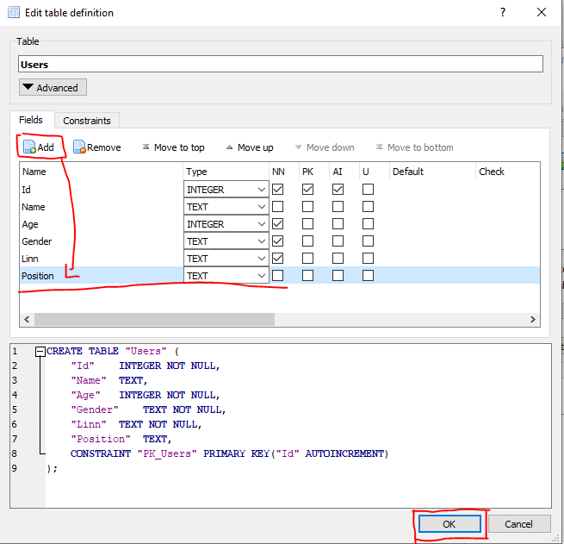

Нажмем на кнопку OK, и в таблицу будет добавлен новый столбец Position, который будет соответствовать новуму свойству Position в классе User. И теперь таблица Users находится в соответствии с классом User. Больше никаких проблем при выполнении программы не возникнет.

Теоретически и практически так можно делать. Стоит отметить, что при этом мы максимально контроллируем процесс изменения базы данных. Все данные, которые у меня были в таблице, так там и остались.

Тем не менее этот подход имеет много недостатков. В частности, менее искушенные программисты могут не знать, как сопоставляются типы между SQL и C#. При указании данных столбцов и/или таблиц мы можем допустить ошибку - например, вместо "Position" написать "Positon". В конце концов такой подход может занять много времени, особенно когда речь идет о куда больших изменениях схемы БД.

Database.EnsureCreated и Database.EnsureDeleted

Если нам не важны данные в БД и мы хотим ее просто пересоздать для соответствия новой структуре классов, то через контекст данных можно вызывать метод Database.EnsureDeleted для удаления и затем метод Database.EnsureCreated для создания бд. Например, в коде самого контекста данных (обычно в конструкторе):

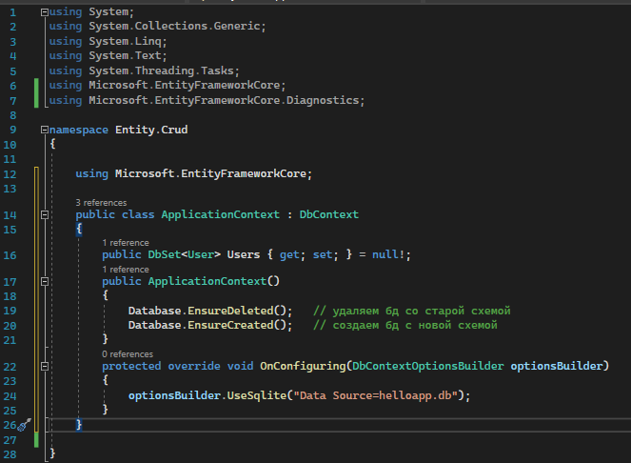

В то же время при удалении происходит полное удаление данных, что в ряде случаев может быть нежелательным. И в этом случае лучше использовать миграции.

Миграция

Миграция по сути предствляет план перехода базы данных от старой схемы к новой. Как использовать миграции?

Для создания миграции в окне Package Manager Console вводится следующая команда:

**Add-Migration название_миграции**

Название миграции представляет произвольное название, главное чтобы все миграции в проекте имели разные названия.

После создания миграции ее надо выполнить с помощью команды:

**Update-Database**

Если планируется использовать миграции, то лучше их использовать сразу при создании базы данных.

Для использования миграций в Visual Stuido необходимо добавить в проект через менеджер Nuget пакет Microsoft.EntityFrameworkCore.Tools.

Например, определим модели и контекст следующим образом:

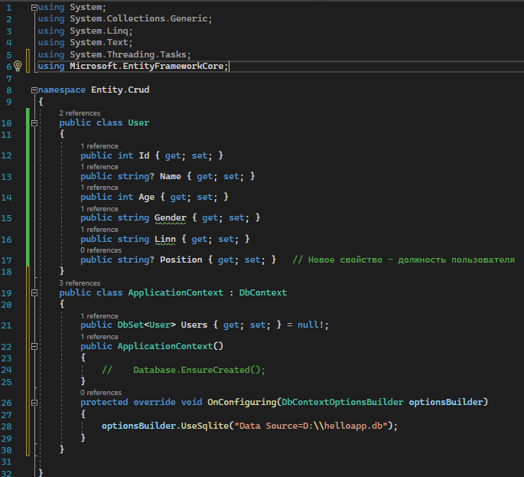

Обратите внимание, что в конструкторе контекста закомментирован метод Database.EnsureCreated(). В данном случае он не нужен. Более того при выполнении миграции этот метод вызывает ошибку. Этот момент следует учитывать.

Также стоит отметить, что при самом первом применении миграции по отношению к БД SQLite Entity Framework пытается создать ее заново, однако если создаваемые таблицы в ней уже есть, то мы столкнемся с ошибкой. Поэтому следует убедиться, что по используемому пути нет файла базы данных с подобным именем. При последующих применениях миграции EF будет использовать бд, созданную при первой миграции.

Теперь для создания и выполнения миграции перейдем в Visual Studio к окну Package Manager Console. Вначале введем команду

**Add-Migration InitialCreate**

Название миграции произвольное. В данном случае это InitialCreate. Нажмем на Enter для создания миграции.

После этого в проект будет добавлена папка Migrations с классом миграции:

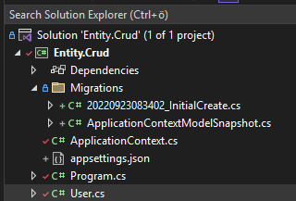

Папка содержит два файла:

* **XXXXXXXXXXXXXX_InitialCreate.cs:** основной файл миграции, который содержит все применяемые действия
* **[Имя_контекста_данных]ModelSnapshot.cs:** содержит текущее состояние модели, используется при создании следующей миграции

В частности, мы можем открыть файл, который в названии содержит имя миграции, и посмотреть те действия, которые будет применяться:

В частности, мы можем открыть файл, который в названии содержит имя миграции, и посмотреть те действия, которые будет применяться:

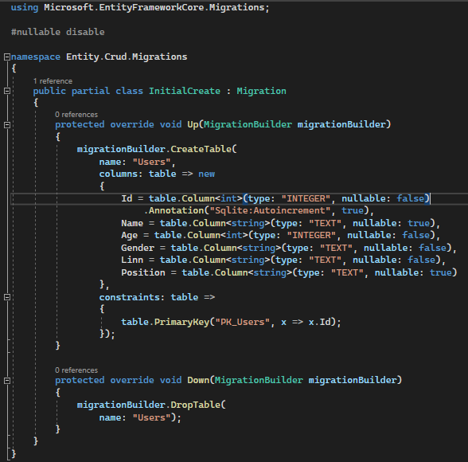

В миграции определяются два метода: Up() и Down(). В методе Up с помощью вызова метода CreateTable добавляется новое определение таблиц.

И в завершении чтобы выполнить миграцию, применим этот класс, набрав в той же консоли команду:

**Update-Database**

После выполнения миграции по указанному в методе optionsBuilder.UseSqlite("Data Source=D:\\helloapp.db") пути будет сгенерированная база данных. В случае с бд SQLite, для которой указан относительный путь (например, "Data Source=helloapp.db"), файл бд генерируется в папке проекта. Для других провайдеров - MS SQL Server, MySQL и т.д. бд генерируется на сервере бд в соответствии со строкой подключения.

Следует отметить, что кроме основных таблиц (в случае выше таблицы Users) база данных также будет содержать дополнительную таблицу _EFMigrationsHystory, которая будет хранить информацию о миграциях.

Если мы изменим модель, например, добавим в класс User новое свойство:

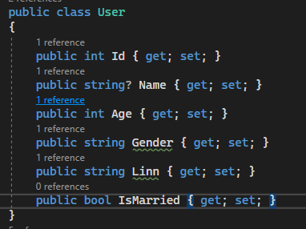

Чтобы база данных соответствовала измененной модели, также создадим новую миграцию и выполним ее:

Add-Migration IsMarriedToUserAdded

Update-Database

В данном случае будет создан класс миграции, который отражает добавление нового свойства в класс User:

Метод AddColumn как раз добавляет новый столбец в таблицу.

Метод Migrate

В некоторых случаях, например, в приложениях с локальной базой данных (SQLite в UWP), мы можем выполнять миграции в процессе выполнения приложения. Для этого определен метод Database.Migrate() или его асинхронный двойник - Database.MigrateAsync(), который можно вызвать через объект контекста:

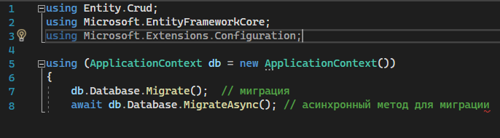

Стоит учитывать, что перед вызовом этого метода не следует вызывать метод EnsureCreated, который обходит миграции при создании базы данных, что вызывает ошибку при выполнении метода Migrate.

Чтобы задействовать этот метод, необходимо подключить пространство имен Microsoft.EntityFrameworkCore

Создания скрипта sql для миграции

Entity Framework также позволяет создать из файлов миграции скрипт sql, который потом можно запустить для создания или реорганизации базы данных. Для создания скрипта sql необходимо ввести в окне Package Manager Console команду

Script-Migration

В результате выполнения этой команды Visual Studio создаст и откроет скрипт sql. Например, по выше созданной миграции InitialCreate будет создан скрипт

Также можно передать название миграции, по которой необходимо создать скрипт:

Script-Migration InitialCreate

Миграции в консоли

Если разработка осуществляется не в Visual Studio, то для миграций мы можем выполнять соответствующие команды в консоли. Для создания миграции:

dotnet ef migrations add InitialCreate

Для выполнения миграции:

dotnet ef database update

Для создания скрипта sql по миграции применяется следующая команда:

dotnet ef migrations script

С передачей названия миграции:

dotnet ef migrations script InitialCreate

Миграция, если конструктор контекста принимает параметр DbContextOptions

Выше была рассмотрена миграция для контекста данных, который имеет конструктор без параметров и устанавливает настройки подключения в методе OnConfiguring(). Однако мы можем также передавать параметры подключения в контекст данных извне через конструктор с параметром типа DbContextOptions:

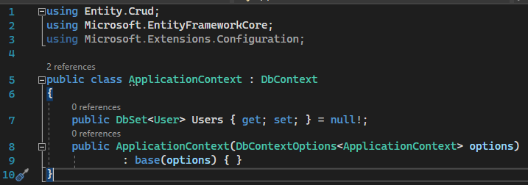

пример, у нас в проекте есть файл конфигурации appsettings.json:

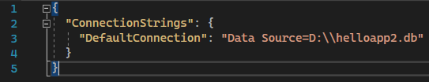

Из которого в процессе выполнения приложения мы извлекаем строку подключения и передаем в контекст данных:

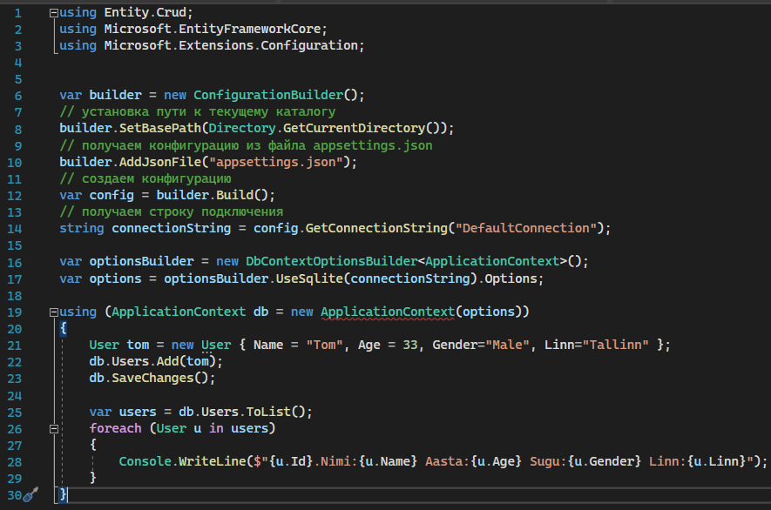

Как получать конфигурацию подключения из файла, описывалось в статье Конфигурация подключения

При создании миграции для такого контекста данных мы получим ошибку.

Дело в том, что, если единственный конструктор класса контекста принимает параметр DbContext:

public ApplicationContext(DbContextOptions<ApplicationContext> options) : base(options){ }

В этом случае при выполнении миграции инструментарий Entity Frameworkа ищет класс, который реализует интерфейс IDesignTimeDbContextFactory и который задает конфигурацию контекста.

Поэтому в этом случае нам необходимо добавить в проект подобный класс. Например:

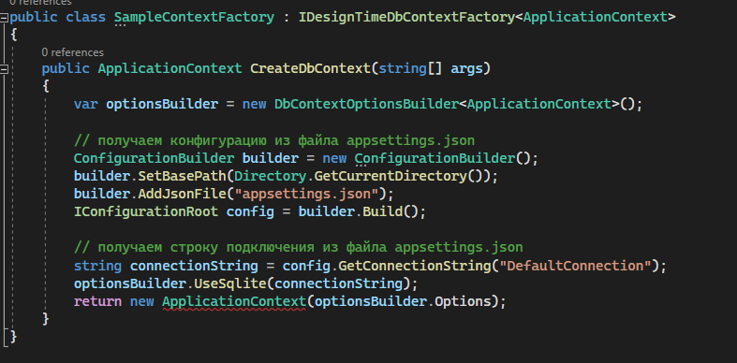

Класс SampleContextFactory применяет интерфейс IDesignTimeDbContextFactory, который типизируется типом контекста данных - в данном случае класс ApplicationContext. Данный интерфейс содержит один метод CreateDbContext(), который должен возвращать созданный объект контекста данных.

В данном случае также получаем конфигурацию из файла appsettings.json и извлекаем из ее строку подключения и таким образом создаем контекст.

Хотя этот класс формально нигде не вызывается и никак не используется, фактически он вызывается инфраструктурой Entity Framework при создании миграции.

Объединение миграций

Начиная с версии 6.0 Entity Framework позволяет создавать бандлы миграций - объединение миграций в виде исполняемого файла. Для создания бандла миграций надо в Visual Studio в окне Package Manager Console выполнить команду:

Bundle-Migration

А если использовуется .NET CLI, то в консоли надо перейти к папке проекта и выполнить команду

dotnet ef migrations bundle

После выполнения этих команд в папке решения будет сгенерирован файл efbundle (в Windows он будет иметь расширение exe). Запустим его.

# 2. Провайдеры баз данных

## MS SQL Server

Для работы с базой данных MS SQL Server через Entity Framework Core в проект необходимо добавить Nuget-пакет Microsoft.EntityFrameworkCore.SqlServer:

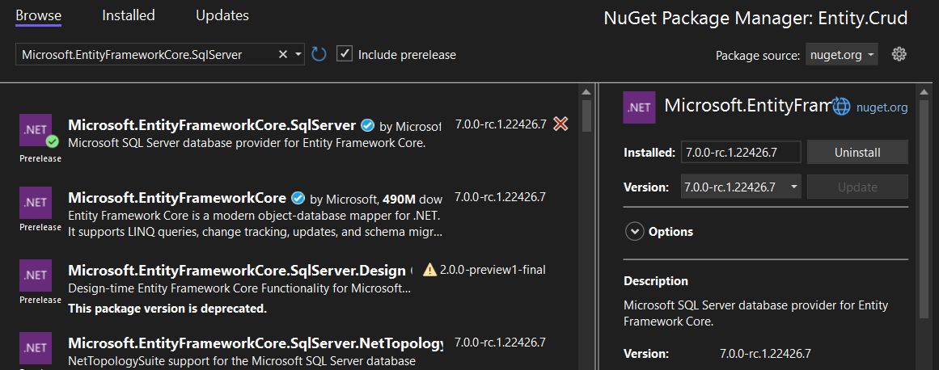

После установки пакета определим в проекте класс User:

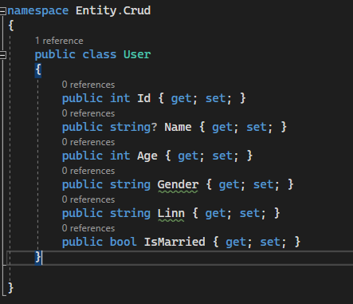

И также определим класс контекста данных:

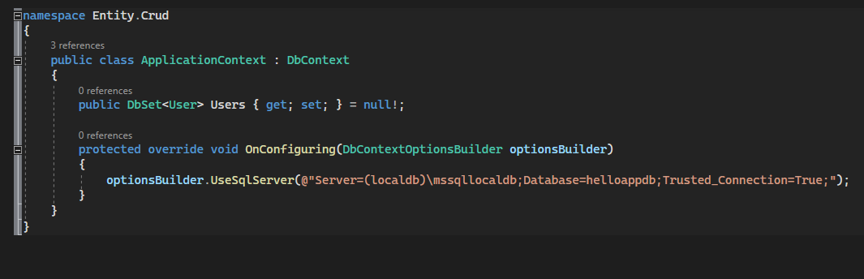

Для подключения к SQL Server у класса DbContextOptionsBuilder определен метод расширения UseSqlServer, в который передается строка подключения для соединения с MS SQL Server. Строка подключения разбивается на несколько частей:

Server: название сервера. В данном случае используется специальный движок MS SQL Server - localdb, который предназначен специально для нужд разработки. Для MS SQL Server Express этот параметр, как правило, имеет значение .\SQLEXPRESS

Database: название базы данных

Trusted_Connection: устанавливает проверку подлинности

В данном случае мы определяем, что в качестве сервера будет использоваться движок localdb, который предназначен специально для разработки:("Server=(localdb)\mssqllocaldb"), а база данных будет называться helloappdb ("Database=helloappdb").

Подробно про элементы строки подключения к MS SQL Server можно найти здесь: Строка подключения для MS SQL Server

Теперь определим в файле Program.cs простейшую программу по добавлению и извлечению объектов из базы данных:

## MySQL

Для подключения к MySQL добавим через Nuget пакет Pomelo.EntityFrameworkCore.MySql:

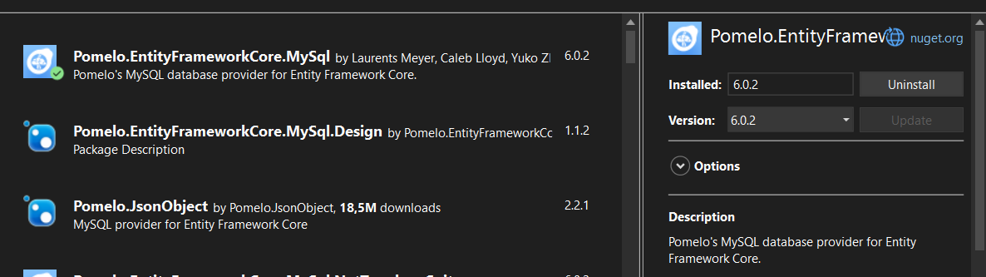

Стоит отметить, что также есть официальный провайдер от Oracle - MySql.EntityFrameworkCore, но он развивается довольно медленно, кроме того, не имеет поддержки ряда функционала. Поэтому предпочтительнее использовать пакет Pomelo.EntityFrameworkCore.MySql.

Для работы определим класс User:

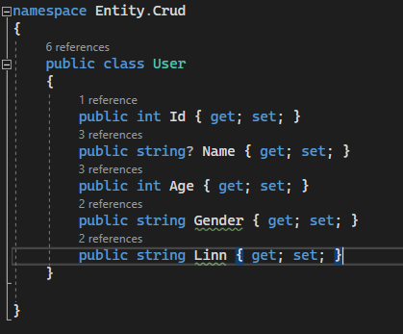

И также определим контекст данных - класс ApplicationContext:

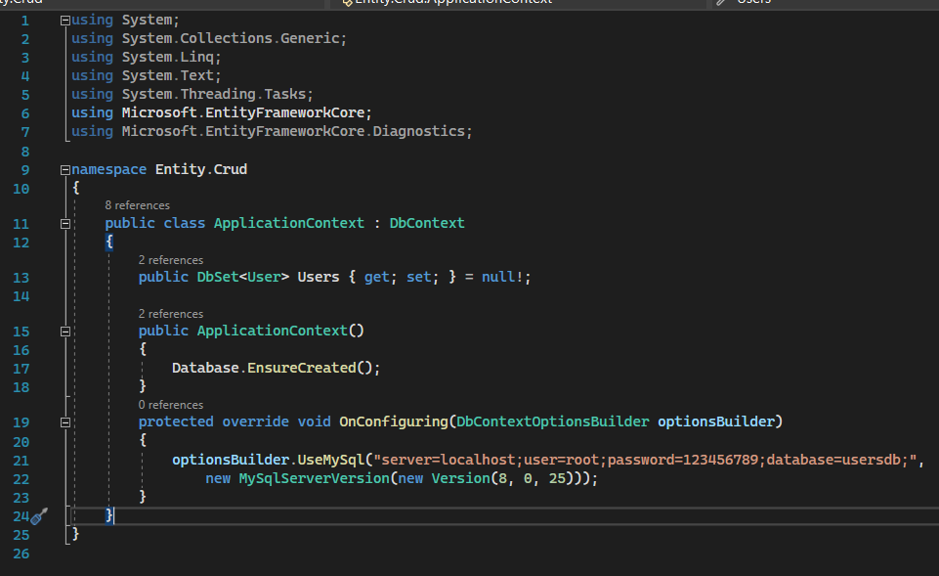

Для работы с MySQL вызывается метод UseMySql(), в который передается строка подключения. В строке подключения указываются адрес сервера (параметр server), имя пользователя в субд (User), его пароль (Password) и имя базы данных (Database).

В качестве второго параметра передается номер версии MySQL в виде объекта MySqlServerVersion - в его конструктор передается объект Version, который собственно содержит номер установленной версии MySQL. Например, в моем случае это версия 8.0.25, соответственно я передаю объект new MySqlServerVersion(new Version(8, 0, 25)). Версию MySQL можно узнать, например, через MySQL Workbench

И для тестирования определим в файле Program.cs добавление и вывод данных:

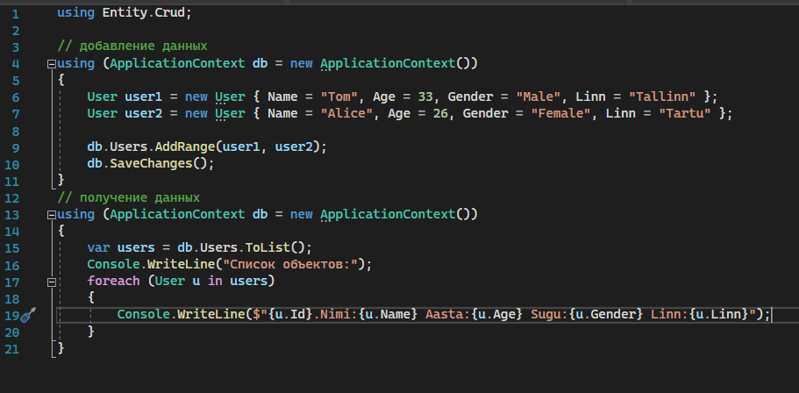

## PostgreSQL

Для работы с базой данных PostgreSQL в проект необходимо добавить через Nuget пакет Npgsql.EntityFrameworkCore.PostgreSQL:

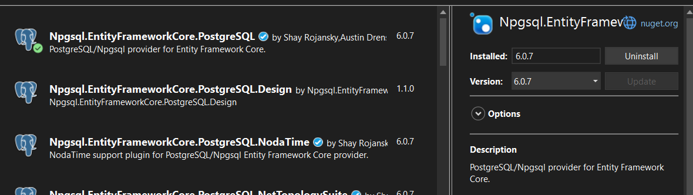

После установки пакета определим в проекте класс User:



И также определим класс контекста данных:

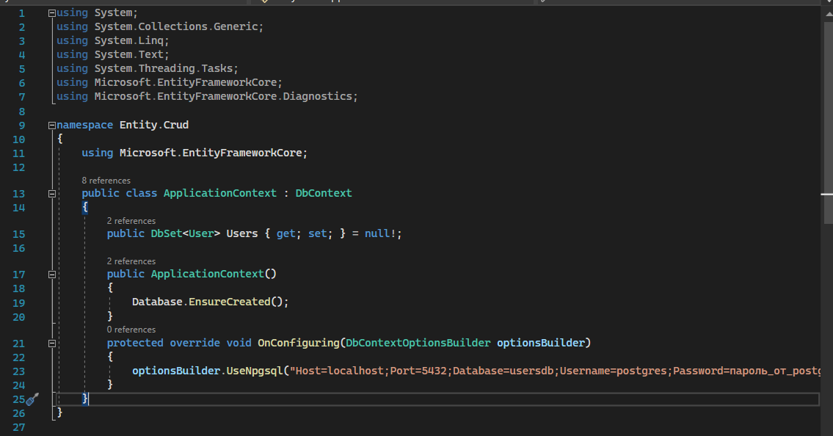

Для установки подключения к базе данных в методе OnConfiguring вызывается метод UseNpgsql(), в который передается строка подключения. Строка подключения содержит адрес сервера (параметр Host), порт (Port), название базы данных на сервере (Database), имя пользователя в рамках сервера PostgreSQL (Username) и его пароль (Password). В зависимости от настроек сервера PostgreSQL параметры могут отличаться.

Теперь определим в файле Program.cs простейшую программу по добавлению и извлечению объектов из базы данных:

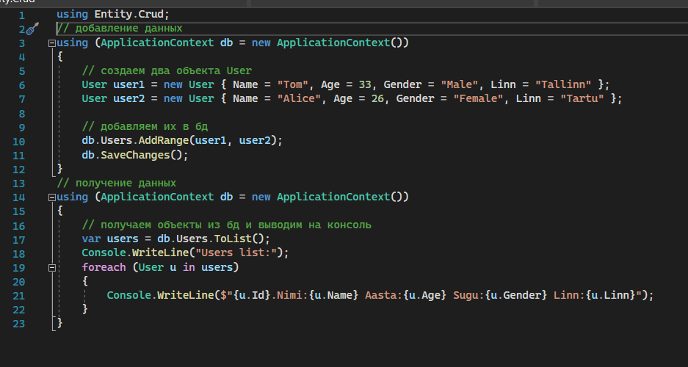

Миграции

Выше для создания базы данных использовался метод Database.EnsureCreated. Теперь изменим класс контекста данных - уберем вызов Database.EnsureCreated и изменим название база данных:

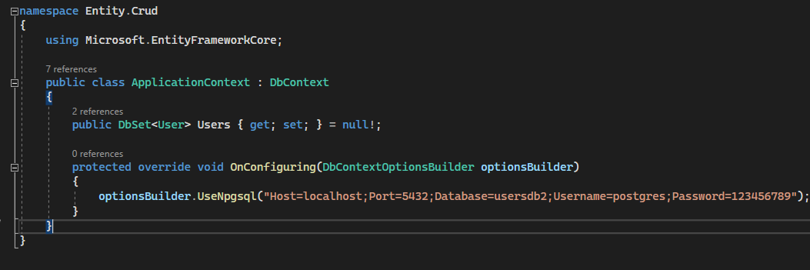

Посмотрим теперь, как использовать миграции. Прежде всего нам надо добавить в проект через Nuget пакет Microsoft.EntityFrameworkCore.Tools для поддержки миграций.

Для создания базы данных создадим и выполним миграции. Для этого в окне Package Manager Console введем команду:

Add-Migration Initial

После генерации файла миграции для создания базы данных выполним команду:

Update-Database

После этого на сервере будет создана база данных, и мы сможем с ней взаимодействовать.

Подключение к существующей базе данных

Для подключения к существующей базе данных в PostgreSQL необходимо в окне Package Manager Console выполнить команду Scaffold-DbContext, которой передается строка подключения и название провайдера, то есть Npgsql.EntityFrameworkCore.PostgreSQL (для выполнения этой команды тоже необходим пакет Microsoft.EntityFrameworkCore.Tools). Сначала вводится команда Scaffold-DbContext и строка подключения:

Scaffold-DbContext "Host=localhost;Port=5432;Database=usersdb;Username=postgres;Password=123456789"

Затем в консоли появится слово Provider, после которого надо будет ввести название провайдера, то есть

Npgsql.EntityFrameworkCore.PostgreSQL

Причем на данный момент название провайдера вводится вручную.

# 3. Создание модели в Entity Framework Core

Fluent API и аннотации данных

Модель в Entity Framework представляет набор всех сущностей и связей между ними, которыми управляет контекст данных. Все сущности, с которыми работает Entity Framework Core и которые хранятся в базе данных, определяются в C# в виде классов. При этом Entity Framework применяет ряд условностей для сопоставления классов с таблицами. Например, названия столбцов должны соответствовать названиям свойств и т.д. В этом случае Entity Framework сможет сопоставить столбцы таблицы и свойства классов.

Однако с помощью таких механизмов, как Fluent API и аннотации данных мы можем добавить дополнительные правила конфигурации, либо переопределить используемые условности.

Fluent API

Fluent API представляет набор методов, которые определяют сопоставление между классами и их свойствами и таблицами и их столбцами. Для использования функционала Fluent API переопределяется метод OnModelCreating():

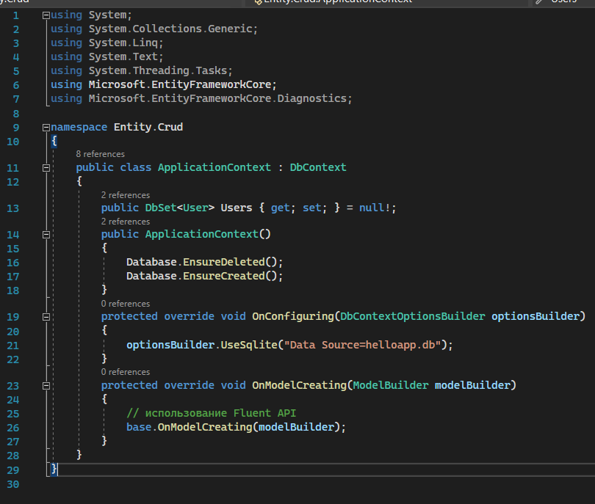

Аннотации

Аннотации представляют настройку классов сущностей с помощью атрибутов. Большинство подобных атрибутов располагаются в пространстве System.ComponentModel.DataAnnotations, которое нам надо подключить перед использованием аннотаций. Например:

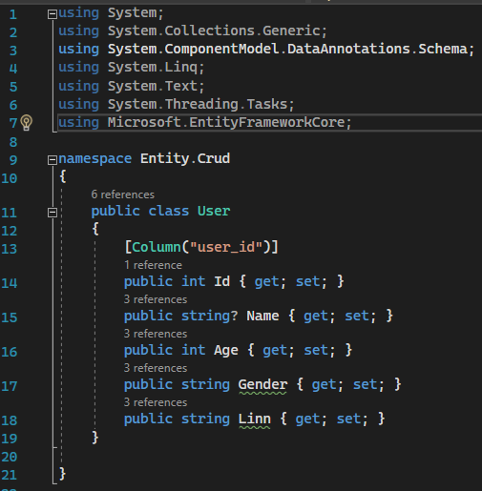

В данном случае атрибут Column представляет аннотацию, которая указывает, что свойство Id будет сопоставляться со столбцом "user_id" (а не Id, как бы было по умолчанию).

Таким образом, мы можем использовать три подхода к определению модели:

* Условности (conventions)
* Fluent API
* Аннотации данных

## Определение моделей

### Включение сущностей в модель

По умолчанию все типы сущностей, для которых определены в контексте данных наборы DbSet, включаются в модель и в дальнейшем сопоставляются с таблицами в базе данных. Например:

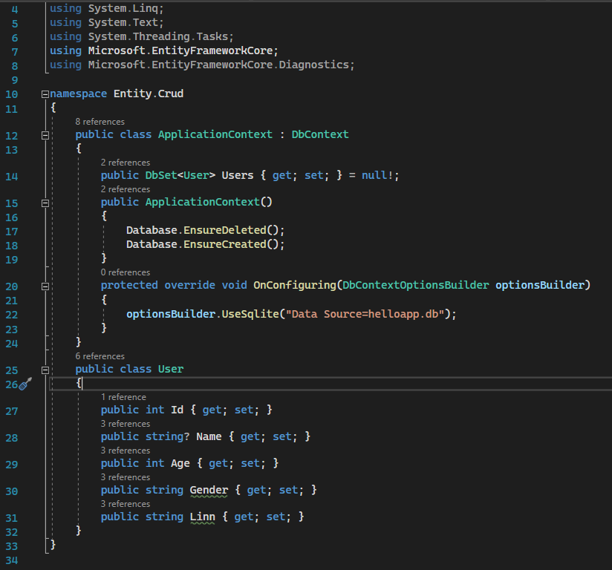

В данном случае, поскольку для класса User в классе контекста определено свойство типа DbSet

public DbSet<User> Users { get; set; } = null!;

Таким образом, для сущности User будет создана таблица в бд.

Ссылочные nullable-типы и DbSet

Класс DbSet, как и другие типы, является ссылочным. А, начиная с C# 10 и .NET 6 автоматически применяется функциональность ссылочных nullable-типов. И переменные/свойства тех типов, которые не являются nullable, следует инициализировать некотором значением перед их использованием. Например, если мы напишем:

public DbSet<User> Users { get; set; }

То мы столкнемся с предупреждением.

То есть нам надо инициализировать свойство типа DbSet. Хотя в этом нет большого смысла, так как контструктор базового класса DbContext гарантирует, что все свойства типа DbSet будут инициализированы и соответственно в принципе не будут иметь значение null.

Тем не менее проблема остается, поскольку мы сталкиваемся с предупреждением. Чтобы выйти из этой ситуации мы можем инициализировать свойство с помощью выражения null!, которое говорит, что данное свойство в принципе не будет иметь значение null:

public DbSet<User> Users { get; set; } = null!;

Другое решение - инициализировать свойство значением типа Set<T>:

public DbSet<User> Users => Set<User>();

### Включение сущностей в модель без DbSet

Но кроме того, в модель также включаются типы, на которые есть ссылки в сущностях, которые уже включены в модель, например, через свойства DbSet.

Например, пусть у нас определены следующие сущности:

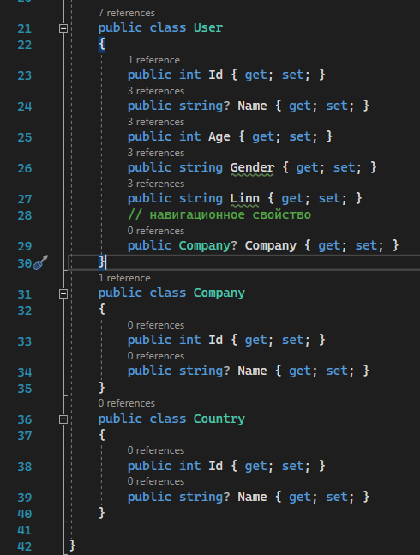

И пусть у нас будет класс контекста данных:

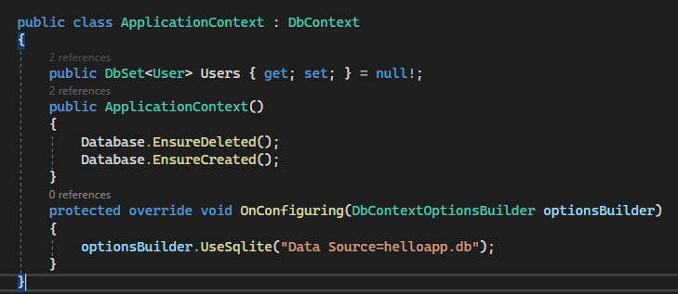

После создания базы данных в ней будут созданы две таблицы: Users и Company. А третий класс - Country никак не используется в сущностях User и Company, для Country нет свойства DbSet в классе контекста, поэтому она не будет включена в контекст и для нее не будет создаваться таблица в бд.

Поскольку для типа User определен набор DbSet, то для имени таблицы будет применяться имя этого набора, а для второй таблицы будет использоваться имя класса Company.

Еще один способ включения сущности в модель представляет вызов Entity() объекта ModelBuilder в методе OnModelCreating():

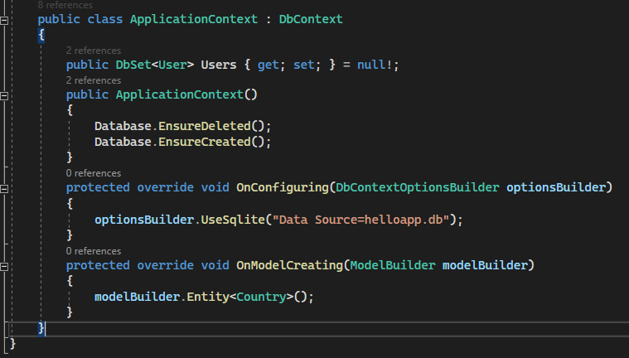

И если мы сейчас создадим и выполним миграции, то в базе данных будут уже три таблицы для сущностей:

### Исключение из модели

Иногда возникают ситуации, когда надо, наоборот, исключить сущность из модели. Например, в примере выше сущность Company ссылается на класс Company, и, допустим, мы не хотим, чтобы в базе данных была таблица Company. В этом случае мы можем использовать Fluent API или аннотации данных.

Применение Fluent API заключается в вызове метода Ignore():

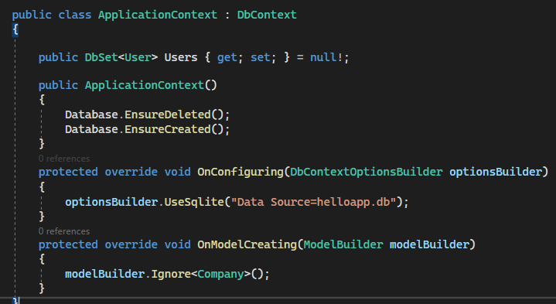

Аннотации данных предполагают установку над классом атрибута [NotMapped]:

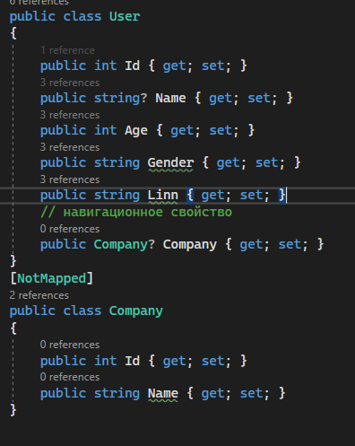

При исключении сущности Company в базе данных будет только одна таблица Users, причем она не будет содержать столбца, который бы сопоставлялся со свойством Company класса User:

## Свойства сущности

По умолчанию модель включает все свойства сущности, которые определены как публичные и которые открыты для записи и чтения. Например:

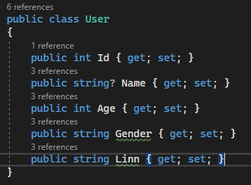

Класс User имеет три публичных свойства, поэтому при чтении или записи в базу данных Entity Framework будет автоматически сопоставлять столбцы из таблицы с этими свойствами по имени. Но такое поведение не всегда необходимо. Иногда требуется, наоборот, исключить определенное свойство, чтобы для него не создавался столбец в таблице.

Исключение с помощью Fluent API производится через метод Ignore():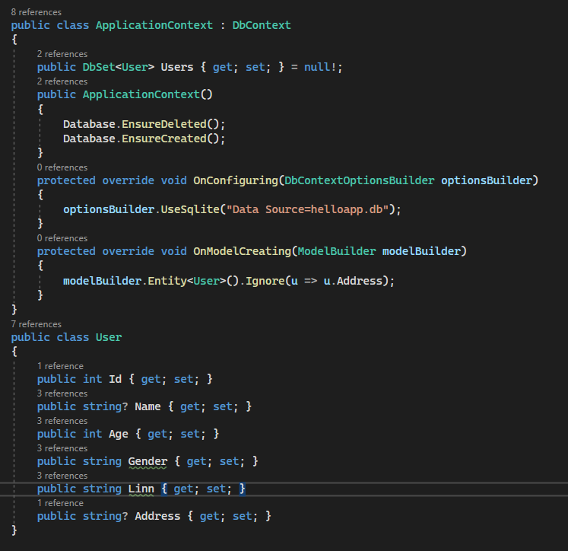

Здесь свойство Address исключается из модели, и для него не будет создаваться столбец в таблице Users.

Исключение с помощью аннотаций данных:

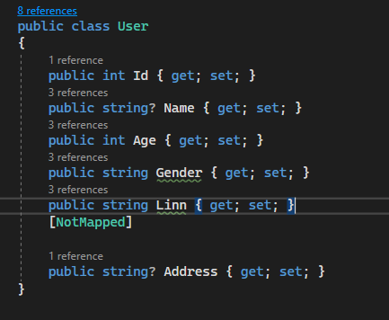

### Использование полей класса

В примере выше применялись автосвойства, которые представляют сокращенную версию свойств без полноценных блоков get и set. Однако свойства не обязательно должны представлять именно автосвойства. Для хранения значений они могут использовать поля класса и иметь полноценные блоки get и set. Например:

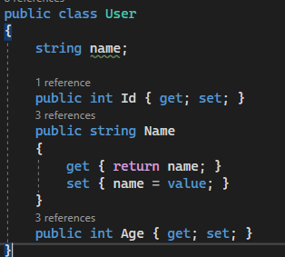

## Конструкторы сущностей

Когда EF Core создает объект сущности, например, при после получения данных из БД, он вначале вызывае конструктор по умолчанию, который не имеет параметров, и затем передает каждому свойству полученные из бд значения.

Если EF Core находит конструктор с параметрами, где названия и типы параметров соответствуют устанавливаемым свойствам, то вместо установки свойств EF передает полученные из БД значения параметрам конструктора. При этом между параметрами и свойствами должно быть соответствие по типу и имени за тем исключением, что названия могут отличаться по регистру, например, свойство Name и параметр name. Рассмотрим на примере. Допустим, у нас есть следующая сущность User:

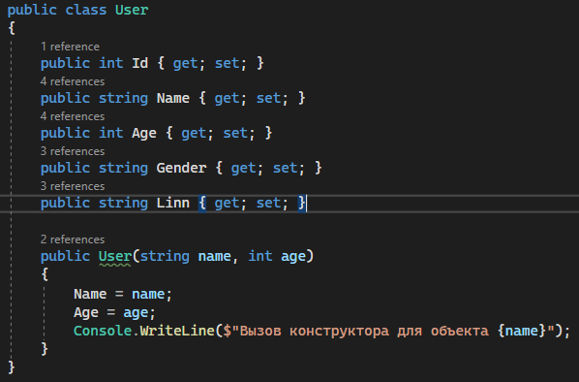

Класс User имеет три свойства и через конструктор устанавливает два из них.

Пусть у нас будет стандартный контекст данных:

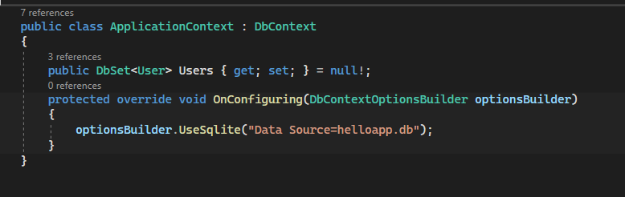

И, допустим, в программе создаем несколько объектов User, добавляем их в БД и получаем обратно из БД:

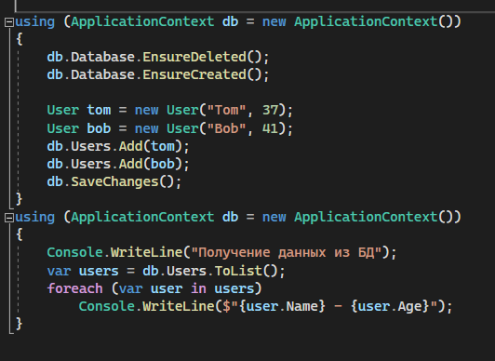

Здесь при получении данных при выполнении метода db.Users.ToList() EF Core будет вызывать для каждой полученной строки из таблицы объект User, вызывая его конструктор с двумя параметрами. Для наглядности в примере выше разделы операции добавления и получения по разным объектам контекста. В итоге мы получим следующий консольный вывод:

Здесь надо учитывать несколько моментов.

Необязательно для всех свойств определять в конструкторе свои параметры. Например, свойство Id не устанавливается в конструкторе. Те свойства, для которых в конструкторе не определено параметров, устанавливаются напрямую, как в общем случае.

Параметры и свойства должны соответствовать по имени и типу за исключением регистра имени.

Конструкторы могут иметь любой модификатор доступа, в том числе, private.

EF Core НЕ устанавливает таким обазом навигационные свойства, которые представляют другие сущности и имеют конструктор:

public class User

{

    public int Id { get; set; }

    public string Name { get; set; }

    public int Age { get; set; }

    public Company? Company { get; set; }

    public User(string name, int age)

    {

        Name = name;

        Age = age;

    }

}

public class Company

{

    public int Id { get; set; }

    public string Name { get; set; }

    public ICollection<User> Users { get; set; } = new List<User>();

    public Company(string name) => Name = name;

}

При этом класс может определять несколько конструкторов с разным количеством параметров:

public class User

{

    public int Id { get; set; }

    public string Name { get; set; }

    public int Age { get; set; }

    public User(string name)

    {

        Name = name;

        Age = 18;

    }

    public User(string name, int age)  {

        Name = name;

        Age = age;

    }

}

## Использование полей сущности

Кроме свойств Entity Framework также может использовать поля класса (в том числе приватные) для сопоставления со столбцами. Например, возьмем следующую сущность:

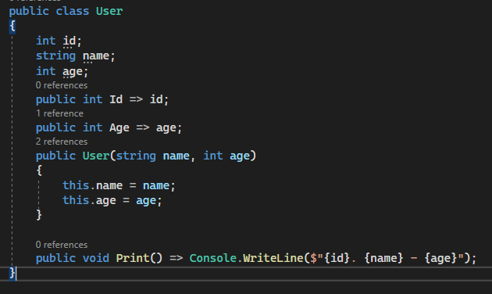

Здесь в классе User определено три поля. Все они приватные, недоступные извне. Кроме того, есть два свойства для чтения, которые возвращают значения полей. Два поля - name и age устанавливаются только через конструктор. Третье поле - id, как мы ожидаем, будет устанавливаться при добавлении объекта сущности в базу данных.

Настроим класс контекста для применения этих полей:

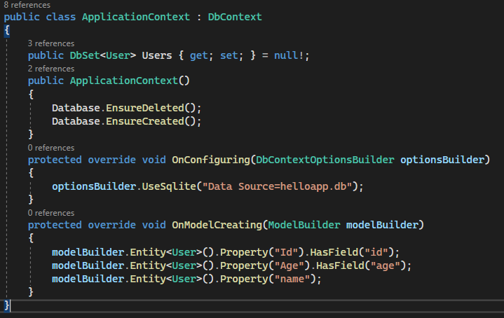

Для сопоставления полей со свойствами и столбцами применяется Fluent API. Чтобы использовать поле в качестве свойства при сопоставлении со столбцами применяется метод Property(), в который передается название поля:

modelBuilder.Entity<User>().Property("name");

То есть в данном случае мы говорим, что мы хотим, чтобы поле "name" выступало в качестве свойства сущности и сопоставлялось со столбцом в таблице бд.

С помощью метода HasField() устанавливается поле, которое используется для свойства. Так, в выражении

modelBuilder.Entity<User>().Property("Id").HasField("id");

Для свойства Id будет использоваться поле id

В программе мы можем создать объект User и добавить в бд:

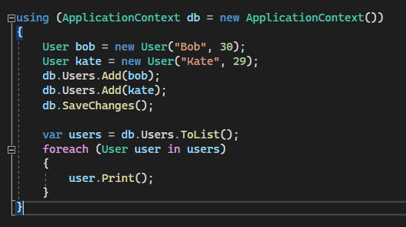

Консольный вывод программы:

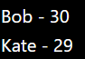

## Сопоставление таблиц и столбцов

### Сопоставление таблиц

Каждая сущность по умолчанию сопоставляется с таблицей, которая называется по имени свойства DbSet<T> в контексте данных, представляющего данную сущность. Если в контексте данных подобного свойства не определено, то для названия таблицы используется имя класса сущности.

Атрибут Table

Атрибут Table позволяет переопределить сопоставление с таблицей по имени:

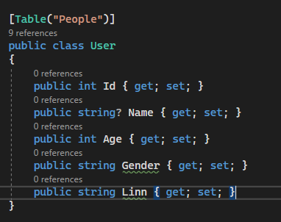

Теперь сущность User будет сопоставляться с таблицей "People".

### Метод ToTable

Аналогичное переопределение можно произвести через Fluent API с помощью метода ToTable():

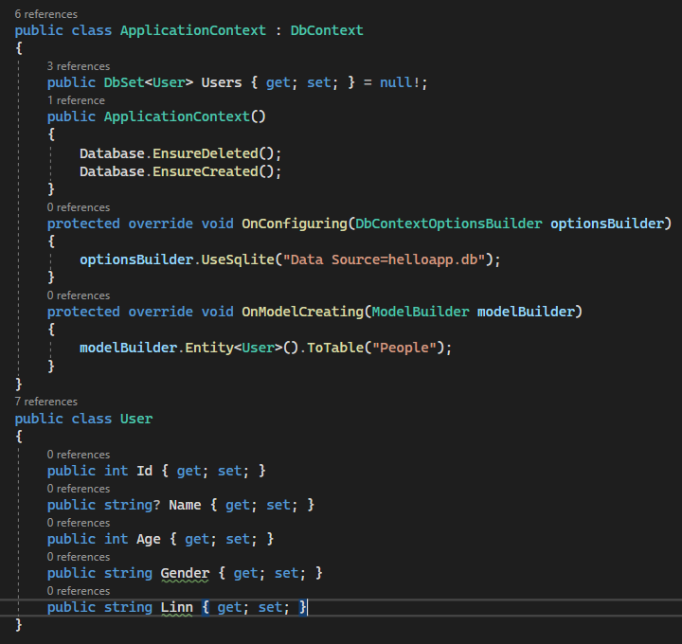

С помощью дополнительного параметра schema можно определить схему, к которой будет принадлежать таблица:

modelBuilder.Entity<User>().ToTable("People", schema: "userstore");

Сопоставление столбцов

По умолчанию каждое свойство сопоставляется с одноименным столбцом.

### Атрибут Column

Атрибут Column переопределяет сопоставление:

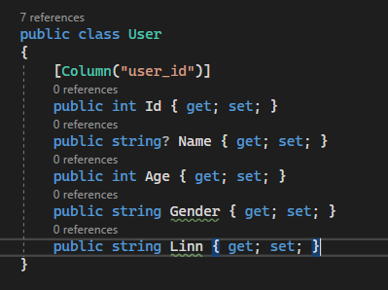

Теперь свойство Id будет сопоставляться со столбцом "user_id".

### Метод HasColumnName

Также сопоставление можно переопределить в Fluent API с помощью метода HasColumnName:

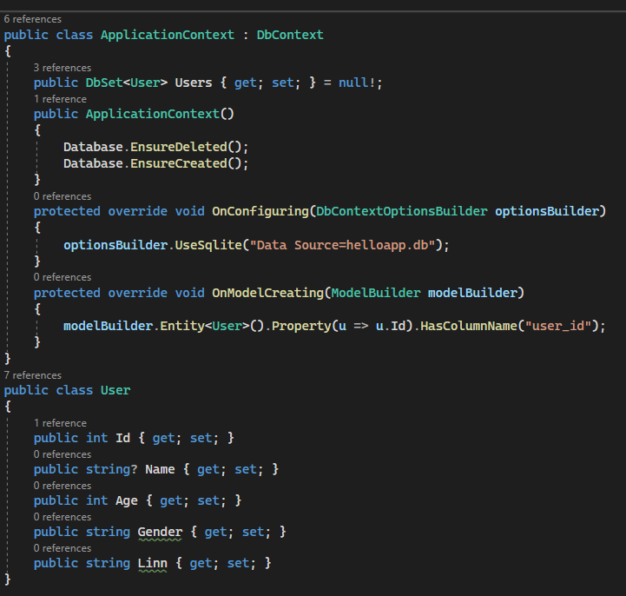

## Обязательные и необязательные свойства

### Обязательные свойства

По умолчанию свойство является необязательным к установке, если оно допускает значение null. Это свойства, которые представляют nullable-типы, например, string?, int? и т.д. Хотя мы также можем настроить эти свойства как обязательные.

Свойство является обязательным, если оно не допускает значение null.

Например, возьмем следующую модель:

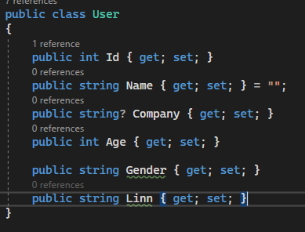

В данном случае свойство Name не представляет nullable-тип, поэтому оно рассматривается как обязательное (как и свойство Age). А свойство Company представляет nullable-тип - string?, соответственно является необязательным. Поэтому для этой сущности в SQLite будет сгенерирована следующая таблица:

|  |  |
| --- | --- |
| 1  2  3  4  5  6  7 | CREATE TABLE "Users" (      "Id"    INTEGER NOT NULL,      "Name"  TEXT NOT NULL,      "Company"   TEXT,      "Age"   INTEGER NOT NULL,      CONSTRAINT "PK_Users" PRIMARY KEY("Id" AUTOINCREMENT)  ); |

десь мы видим, что столбец Company допускает значение NULL, а столбец Name - не допускает благодаря установке атрибута NOT NULL. Хотя здесь приведен пример бд SQLite, но для других систем баз данных будет действовать аналогичная логика.

### Атрибут Required

Атрибут Required указывает, что данное свойство обязательно для установки, то есть будет иметь определение NOT NULL в БД, даже если оно представляет nullable-тип:

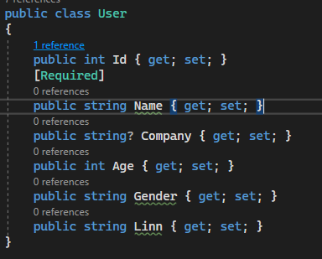

А столбец Name в базе данных будет определен как NOT NULL.

Если мы не установим свойство Name у объекта User и попытаемся добавить этот объект в бд, то получим во время выполнения исключение типа Microsoft.EntityFrameworkCore.DbUpdateException:

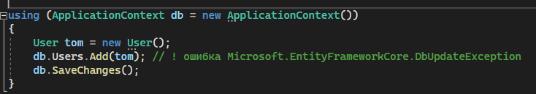

### Метод IsRequired

То же самое можно сделать и через Fluent API с помощью метода IsRequired():

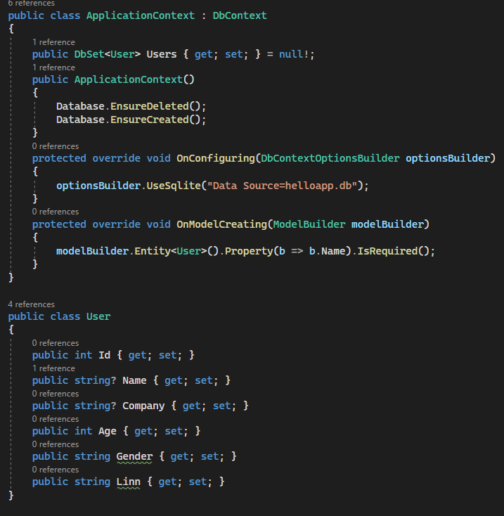

## Настройка ключей

По умолчанию в качестве ключа используется свойство, которое называется Id или [имя_класса]Id. Например:

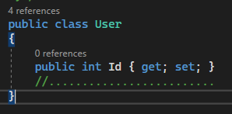

Или

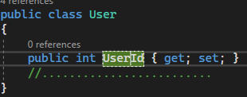

Для установки свойства в качестве первичного ключа с помощью аннотаций применяется атрибут [Key]:

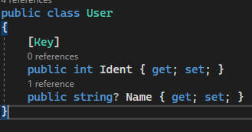

Для конфигурации ключа с Fluent API применяется метод HasKey():

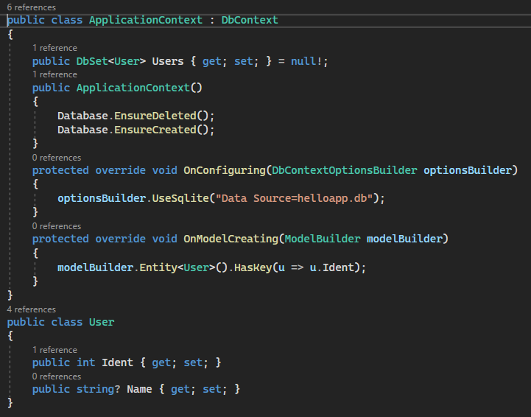

Дополнительно с помощью Fluent API можно настроить имя ограничения, которое задается для первичного ключа. Для этого применяется метод HasName():

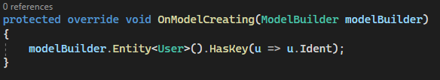

### Составные ключи

С помощью Fluent API можно создать составной ключ из нескольких свойств:

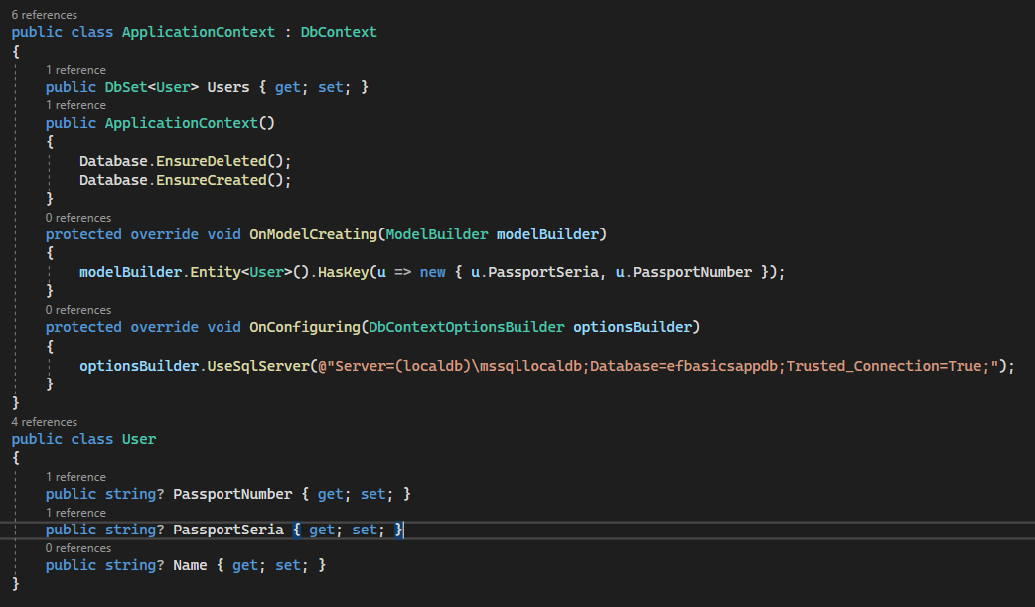

Составной ключ можно создать только с помощью Fluent API. Применение подобного ключа:

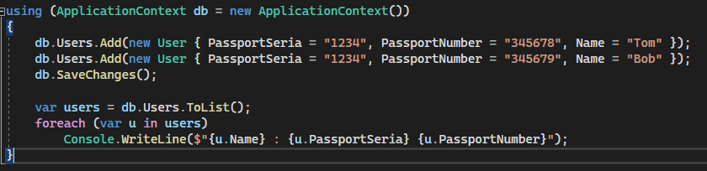

На уровне базы данных в случае с SQLite будет создаваться следующая таблица:

CREATE TABLE "Users" (

    "PassportNumber"    TEXT NOT NULL,

    "PassportSeria" TEXT NOT NULL,

    "Name"  TEXT,

    CONSTRAINT "PK_Users" PRIMARY KEY("PassportSeria","PassportNumber")

);

### Альтернативные ключи

Альтернативные ключи представляют свойства, которые также, как и первичный ключ, должны иметь уникальное значение. В то же время альтернативные ключи не являются первичными. На уровне базы данных это выражается в установке для соответствующих столбцов ограничения на уникальность.

Для установки альтернативного ключа используется метод HasAlternateKey():

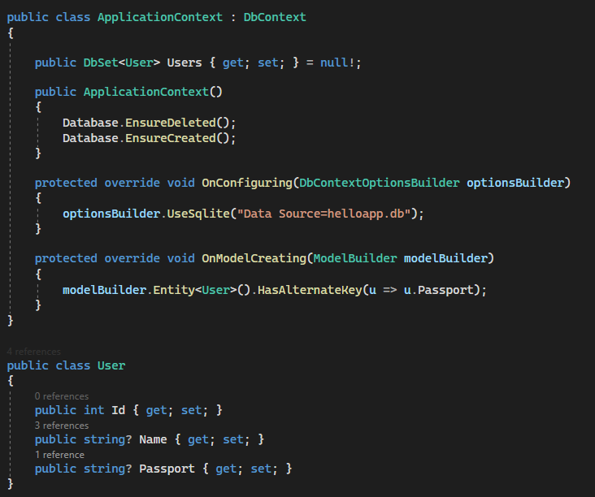

В данном случае свойство Passport (серия и номер паспорта) будет альтернативным ключом. Созданная таблица Users в случае SQLite будет описываться следующим SQL-скриптом:

CREATE TABLE "Users" (

    "Id"    INTEGER NOT NULL,

    "Name"  TEXT,

    "Passport"  TEXT NOT NULL,

    CONSTRAINT "AK_Users_Passport" UNIQUE("Passport"),

    CONSTRAINT "PK_Users" PRIMARY KEY("Id" AUTOINCREMENT)

);

Альтернативные ключи также могут быть составными:

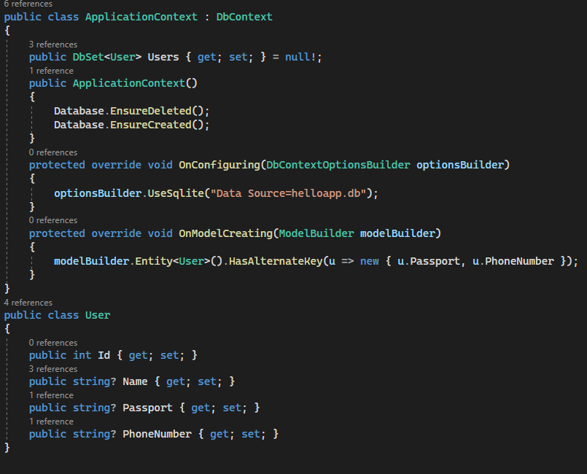

В этом случае в SQLite будет создаваться следующая таблица:

CREATE TABLE "Users" (

    "Id"    INTEGER NOT NULL,

    "Name"  TEXT,

    "Passport"  TEXT NOT NULL,

    "PhoneNumber"   TEXT NOT NULL,

    CONSTRAINT "AK_Users_Passport_PhoneNumber" UNIQUE("Passport","PhoneNumber"),

    CONSTRAINT "PK_Users" PRIMARY KEY("Id" AUTOINCREMENT)

);

## Настройка индексов

Для увеличения производительности поиска в базе данных применяются индексы. По умолчанию индекс создается для каждого свойства, которое используется в качестве внешнего ключа. Однако Entity Framework также позволяет создавать свои индексы.

### Настройка индексов с помощью атрибутов

Для создания индекса можно использовать атрибут [Index]. Например:

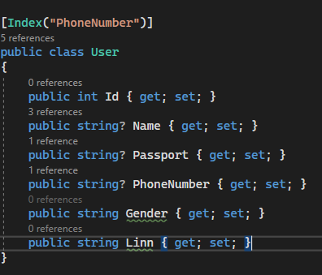

Первый и обязательный параметр атрибута указывает на свойство (или набор свойств), с которым будет ассоциирован индекс. В данном случае это свойство PhoneNumber.

Но также он может принимать набор свойств, для которых создается индекс. В этом случае названия свойств просто перечисляются через запятую:

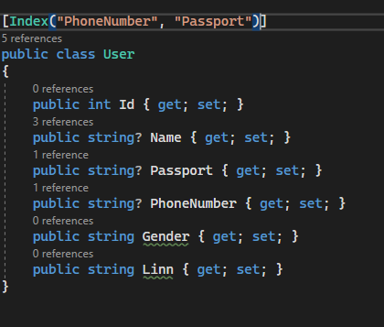

С помощью дополнительных параметров можно настроить уникальность и имя индекса:

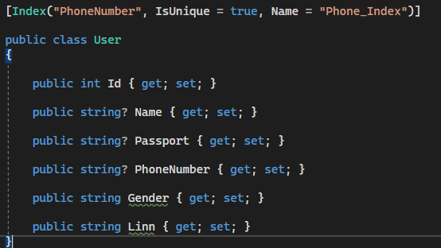

В данном случае индекс будет называться Phone_Index, а значение IsUnique = true указывает, что индекс должен быть уникальным.

### Настройка индексов с помощью Fluent API

Для создания индекса через Fluent API применяется метод HasIndex():

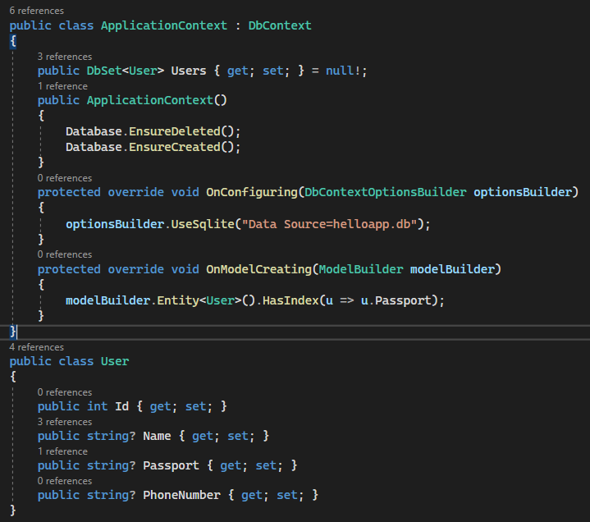

В данном случае индекс будет называться Phone_Index, а значение IsUnique = true указывает, что индекс должен быть уникальным.

### Настройка индексов с помощью Fluent API

Для создания индекса через Fluent API применяется метод HasIndex():

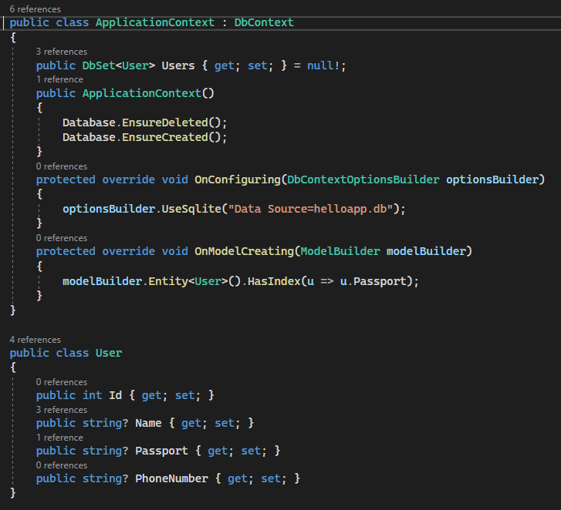

С помощью дополнительного метода **IsUnique()** можно указать, что индекс должен иметь уникальное значение. Тем самым мы гарантируем, что в базе данных может быть только один объект с определенным значением для свойства-индекса:

|  |  |
| --- | --- |
| 1  2  3  4 | protected override void OnModelCreating(ModelBuilder modelBuilder)  {      modelBuilder.Entity<User>().HasIndex(u => u.Passport).IsUnique();  } |

Также можно определить индексы сразу для нескольких свойств:

|  |  |
| --- | --- |
| 1  2  3  4 | protected override void OnModelCreating(ModelBuilder modelBuilder)  {      modelBuilder.Entity<User>().HasIndex(u => new { u.Passport, u.PhoneNumber });  } |

Для установки имени индекса применяется метод **HasDatabaseName()**, в который передается имя индекса:

|  |  |
| --- | --- |
| 1  2  3  4  5  6 | protected override void OnModelCreating(ModelBuilder modelBuilder)  {      modelBuilder.Entity<User>()          .HasIndex(u => u.PhoneNumber)          .HasDatabaseName("PhoneIndex");  } |

В данном случае для индекса будет использоваться свойство PhoneNumber, а называться он будет "PhoneIndex".

Фильтры индексов

Некоторые системы управления базами данных позволяют определять индексы с фильрами или частичные индексы, которые позволяют выполнять индексацию только по ограниченному набору значений, что увеличивает производительность и уменьшает использование дискового простанства. И EntityFramework Core также позволяет создавать подобные индексы. Для этого применяется метод HasFilter(), в который передается sql-выражение, которое определяет условие фильтра. Например:

protected override void OnModelCreating(ModelBuilder modelBuilder)

{

    modelBuilder.Entity<User>()

                .HasIndex(u => u.PhoneNumber)

                .HasFilter("[PhoneNumber] IS NOT NULL");

}

В данном случае в качестве индекса будет использоваться столбец PhoneNumber. Причем только для тех строк, у которых в столбце PhoneNumber значение не равно NULL.

## Генерация значений свойств и столбцов

Если при добавлении или обновлении нового объекта у него уже установлено значение для свойства, Entity Framework использует это значение при вставке или обновлении в таблицу. Если для свойства явным образом не установлено значение, то для свойства устанавливается значение по умолчанию (null для nullable-типов, 0 для int, Guid.Empty для Guid и т.д.).

В зависимости от используемого провайдера базы данных, значения для свойств могут генерироваться на стороне клиента с помощью EF, либо же генерироваться уже на стороне базы данных при добавлении. Если значение генерируется базой данных, тогда при добавлении объекта в контекст EF может назначить временное значение. Это временное значение будет заменено значением, сгенерированным базой данных при вызове метода SaveChanges().

### Генерация ключей

По умолчанию для свойств первичных ключей, которые представляют типы int или GUID и которые имеют значение по умолчанию, генерируется значение при вставке в базу данных. Для всех остальных свойств значения по умолчанию не генерируется.

Например, пусть у нас имеет следующая модель:

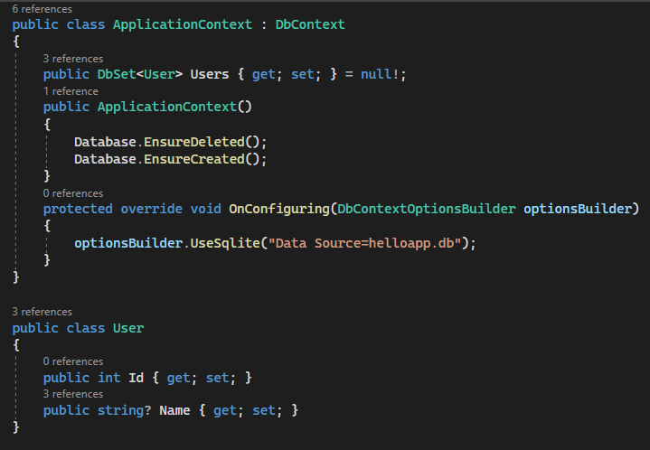

То после добавления в базу данных мы сможем получить сгенерированный Id:

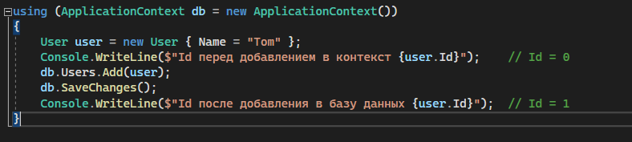

Атрибут DatabaseGeneratedAttribute

Атрибут DatabaseGeneratedAttribute представляет аннотацию, которая позволяет изменить поведение базы данных при добавлении или изменении.

Например, мы хотим отключить автогенерацию значения при добавлении:

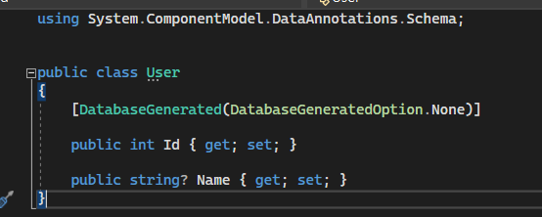

И если теперь мы попробуем добавить объект без установленного Id, то EF в качесте временного значения будет использовать значение по умолчанию, то есть Id=0. В итоге при добавление более одного объекта в бд мы получим ошибку:

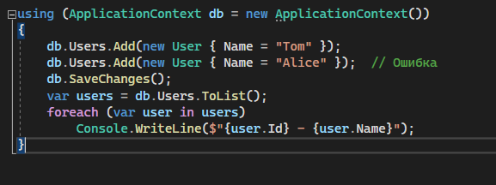

В этом случае нам надо будет устанавливать Id:

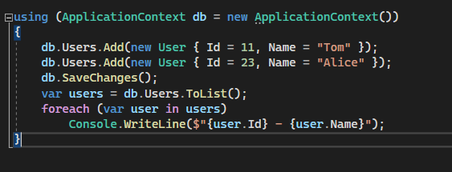

Если мы хотим, чтобы база данных, наоборот, сама генерировала значение, то в атрибут надо передавать значение DatabaseGeneratedOption.Identity:

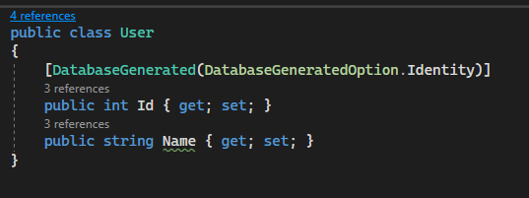

Но в данном случае для свойства Id это значение избыточно, так как значение генерируется по умолчанию.

### Fluent API

Отключение автогенерации значения для свойства с помощью Fluent API:

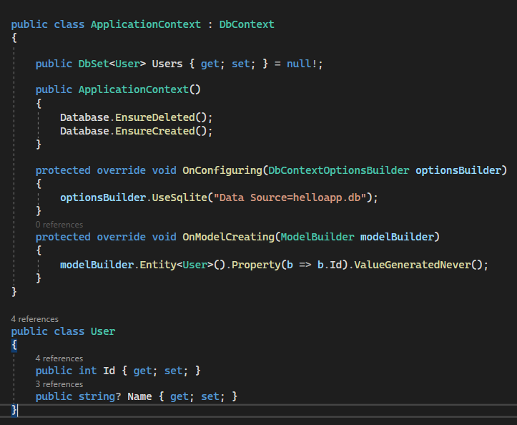

Отключение автогенерации значения для свойства с помощью Fluent API:

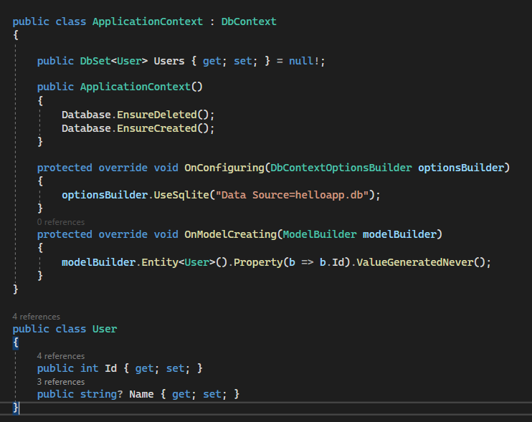

Значения по умолчанию

Для свойств, которые не представляют ключи и для которых не устанавливается значения, используются значения по умолчанию. Например, для свойств типа int это значение 0. С помощью метода HasDefaultValue() можно переопределить значение по умолчанию, которое будет применяться после добавления объекта в базу данных:

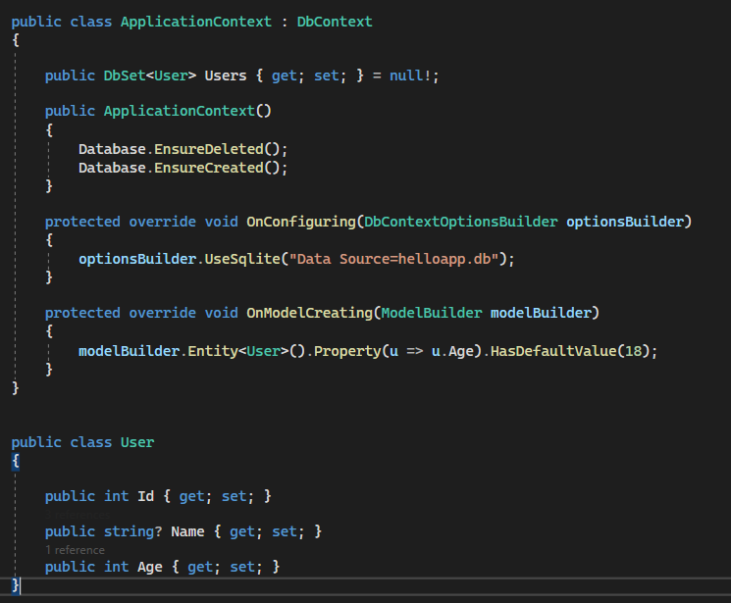

В этом случае, если мы не укажем значение для свойства Age, то ему будет присвоено значение 18:

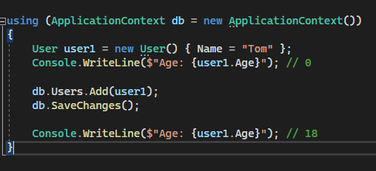

На уровне базы данных это будет проявляться в установке параметра DEFAULT:

CREATE TABLE "Users" (

    "Id"    INTEGER NOT NULL,

    "Name"  TEXT,

    "Age"   INTEGER NOT NULL DEFAULT 18,

    CONSTRAINT "PK_Users" PRIMARY KEY("Id" AUTOINCREMENT)

);

HasDefaultValueSql

Метод HasDefaultValueSql() также определяет генерацию значения по умолчанию, только само значение устанавливается на основе кода SQL, который передается в этот метод.

Например, пусть в классе пользователя будет свойство CreatedAt, которое представляет дату занесения пользователя в базу данных:

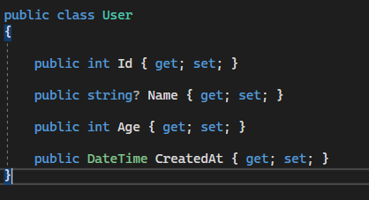

Для генерации значения этого свойства в базе данных можно вызывать специальные функции, которые применяются в той или иной СУБД. Например, в MS SQL Server/T-SQL это функция GETDATE(), в SQLite это функции DATETIME()/DATE() и т.д. Например:

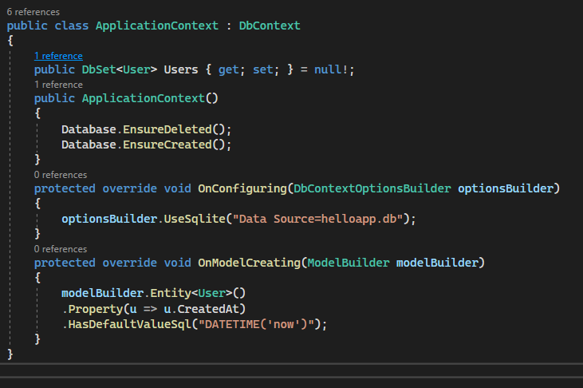

В метод HasDefaultValueSql() передается SQL-выражение, которые вызывается при добавлении объекта User в базу данных. Поскольку в данном случае используется база данных SQLite, то в качестве SQL-выражения передается вызов функции DATETIME('now') - "now" здесь указывает, что мы хотим получить текущую дату.

### Вычисляемые столбцы

Столбцы могут иметь значение, которое вычисляется на основании остальных столбцов. Например, пусть модель User имеет свойства для хранения имени и фамилии:

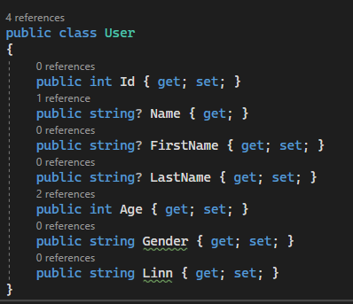

А свойство Name должно представлять объединение свойств FirstName и LastName. И через Fluent API с помощью метода HasComputedColumnSql() можно установить в бд SQL-выражение, которое будет устанавливать значение столбца Name на основании столбцов FirstName и LastName:

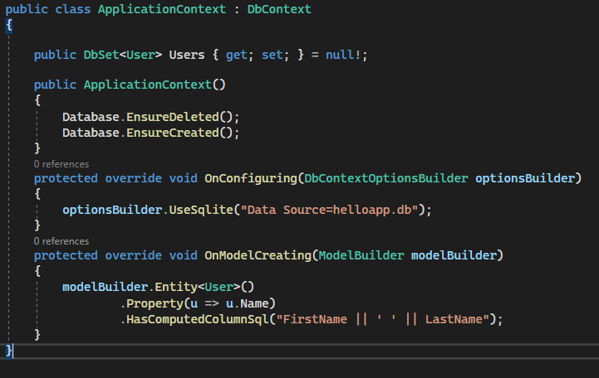

Применение:

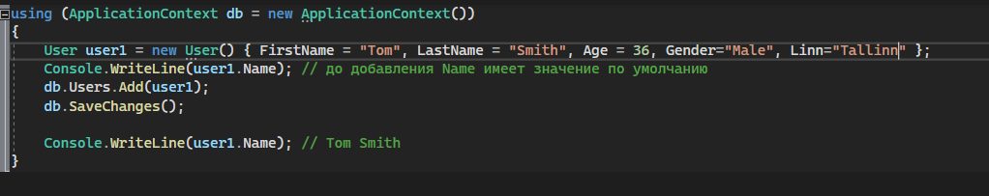

## Ограничения свойств

Установка ограничений

С помощью метода HasCheckConstraint() можно установить ограничение для столбца. На уровне базы данных это приведет к установке для столбца атрибута CHECK, который задает ограничение.

В метод HasCheckConstraint() передается название столбца и sql-выражение, которое выполняет проверку корректности передаваемого значения. Например, у пользователя есть возраст, который должен укладываться в некоторые допустимые рамки. К примеру, возраст не может быть меньше 0 и больше 120:

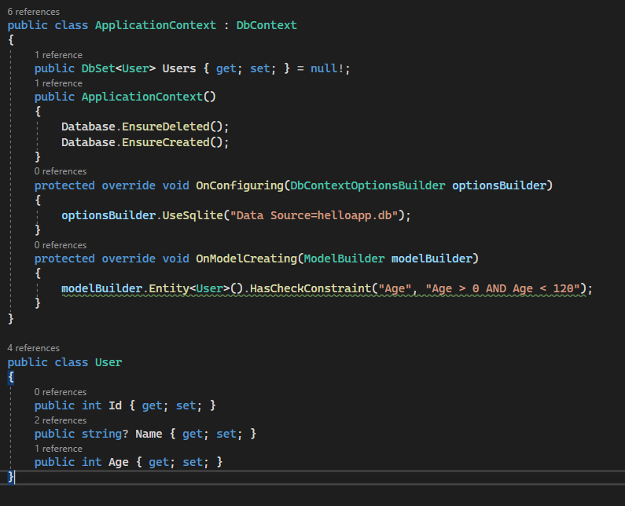

В выражении

HasCheckConstraint("Age", "Age > 0 AND Age < 120");

в качестве первого параметра передается название столбца - в данном случае столбец "Age", а в качестве второго параметра - выражение SQL, которое будет использоваться в качестве ограничения.

В этом случае на уровне базы данных SQLite для сущности User будет создаваться следующая таблица:

CREATE TABLE "Users" (

    "Id"    INTEGER NOT NULL,

    "Name"  TEXT,

    "Age"   INTEGER NOT NULL,

    CONSTRAINT "PK_Users" PRIMARY KEY("Id" AUTOINCREMENT),

    CONSTRAINT "CK_Users_Age" CHECK("Age" > 0 AND "Age" < 120)

);

Соответственно мы не сможем добавить в бд объект User, у которого значение свойства Age будет меньше 0 или больше 120.

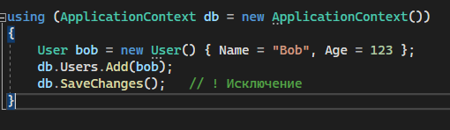

В качестве третьего параметра в HasCheckConstraint, передается делегат Action, который принимает объект CheckConstraintBuilder для настройки ограничия. В частности, мы можем задать имя ограничения:

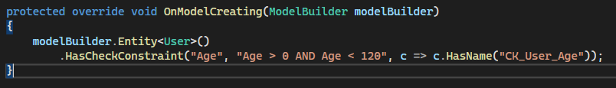

### Ограничения по длине

Как правило, по умолчанию для строкового свойства в таблице создается столбец для хранения строки неограниченной длины. Используя аннотации данных или Fluent API, мы можем ограничить строку по длине.

Ограничение максимальной длины применяется только к строкам и к массивам, например, byte[].

### Атрибут MaxLength

В аннотациях данных ограничение по длине устанавливается с помощью атрибута MaxLength:

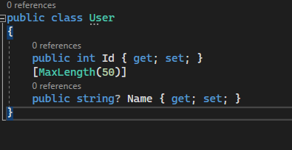

Стоит отметить, что данное ограничение будет действовать только для тех систем баз данных, которые поддерживают данную возможность. Например, для бд SQLite это не будет иметь никакого значения. А в случае с бд MS SQL Server столбец Name в базе данных будет иметь тип nvarchar(50) и тем самым иметь ограничение по длине.

Надо отметить, что также есть атрибут [MinLength], который устанавливает минимальную длину, но он на определение таблицы не влияет.

### Метод HasMaxLength

В Fluent API ограничение по длине устанавливается с помощью метода HasMaxLength():

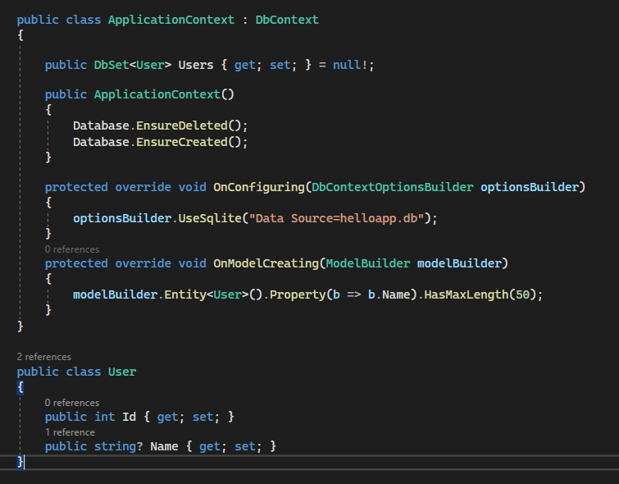

## Конфигурация моделей

С помощью атрибутов и Fluent API для сущостей и их свойств можно установить многочисленные настройки. Однако, если настроек очень много, то они могут утяжелять класс контекста и сущностей. В этом случае Entity Framework Core позволяет вынести конфигурацию сущностей в отдельные классы.

Для вынесения конфигурации во вне необходимо создать класс конфигурации, реализующий интерфейс EntityTypeConfiguration<T>.

К примеру, пусть у нас есть следующий класс контекста и моделей:

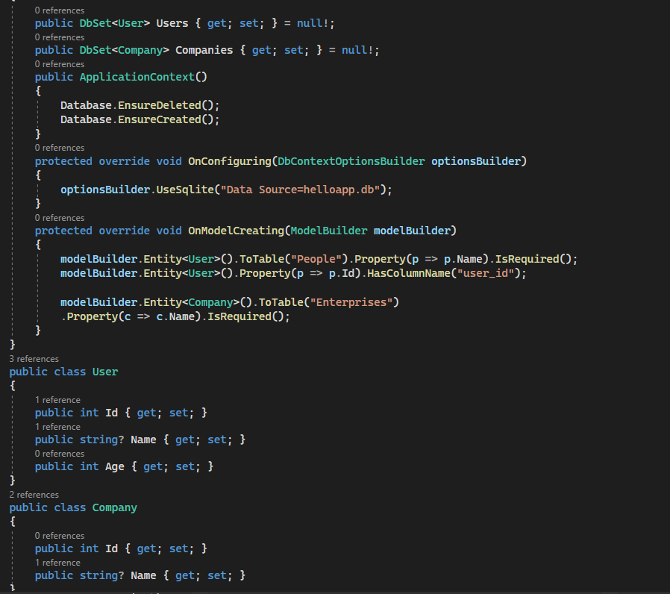

Вся конфигурация здесь определена в методе OnModelCreating(). В принципе он не содержит много кода, однако при наличии гораздо большего количества сущностей и более изощренной их конфигурации с помощью Fluent API данный метод мог бы сильно раздуться в размерах. И теперь изменим определение контекста, применив конфигурации:

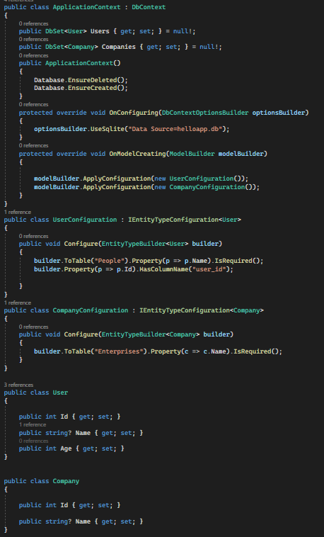

Теперь конфигурация моделей вынесена в отдельные классы. А для добавления конкретных конфигураций в контекст используется метод modelBuilder.ApplyConfiguration(), которому передается нужный объект конфигурации. В итоге по своему действию первый и второй варианты контекста будут идентичны.

В качестве альтернативы мы могли бы использовать еще один вариант. Вместо выделения отдельных классов конфигураций определить конфигурацию в виде отдельных методов в том же классе контекста данных:

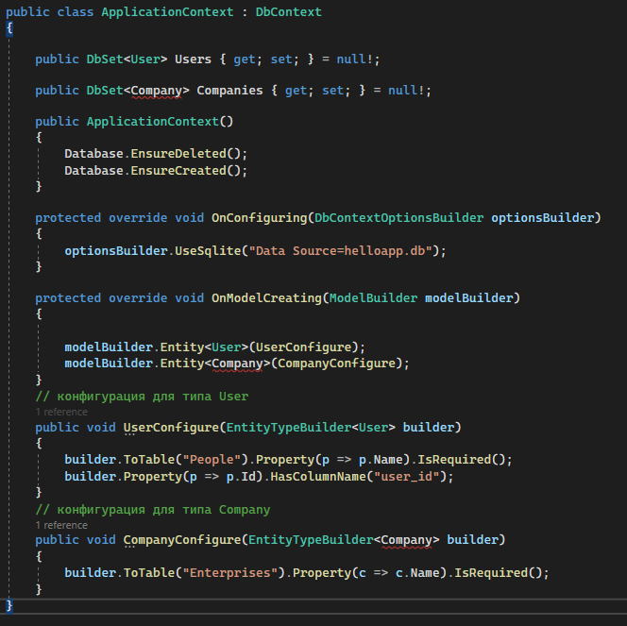

Здесь конфигурация определяется для каждого типа в отдельном методе, который в качестве параметра принимает объект EntityTypeBuilder<T>. Затем метод передается в вызов modelBuilder.Entity<T>() для соответствующей модели.

### Атрибут EntityTypeConfiguration

Еще один альтернативный вариант применения конфигураций представляет атрибут EntityTypeConfiguration, который применяется к сущности и который получает тип класса конфигурации:

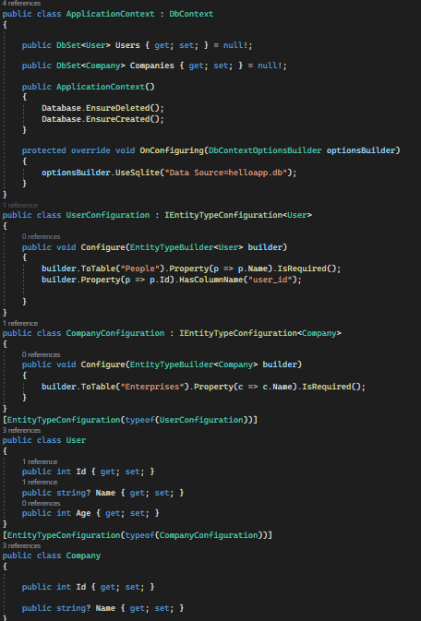

## Инициализация БД начальными данными

Иногда необходимо, чтобы при первом обращении база данных уже содержала некоторые данные. И Entity Framework Core позволяет инициализировать базу данных при ее создании некоторыми начальными данными. Благодаря этому к моменту первого использования базы данных она уже будет содержать начальные данные, которые мы сможем тут же использовать. И нам не потребуется вручную или программно добавлять в БД нужные нам данные.

Для инициализации БД при конфигурации определенной модели вызывается метод HasData(), в который передаются добавляемые данные:

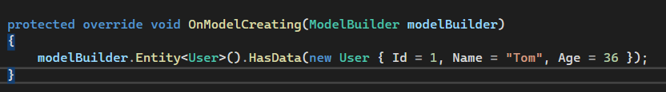

Например, инициализируем БД набором данных:

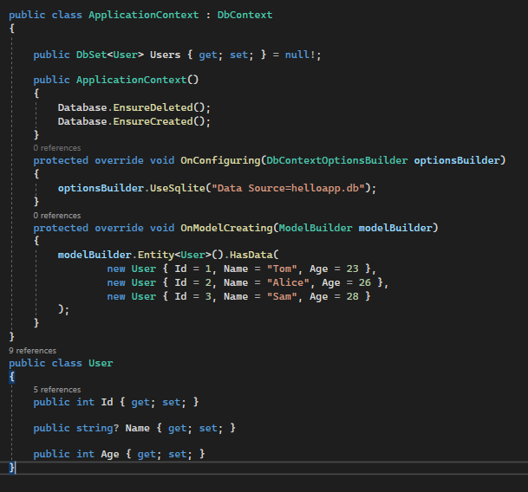

У объекта ModelBuilder, который передается в OnModelCreating в качестве параметра, вызывается метод Entity<T>(). Этот метод типизируется типом, для которого будут добавляться начальные данные. То есть в данном случае данные будут добавляться в таблицу, где хранятся объекты User. Поэтому Entity типизируется типом User.

Далее по цепочке вызывается метод HasData(), который собственно и определяет начальные данные. В данном случае это набор из трех объектов User. При этом для каждого объекта необходимо установить значение первичного ключа - в данном случае значение свойства Id. Причем вне зависимости, генерирует ли база данных для данных автоматически индентификатор или нет, нам в любом случае его надо установить - это основное ограничение при инициализации БД начальными данными.

При этом следует учитывать, что инициализация начальными данными будет выполняться только в двух случаях:

При выполнении миграции. (При создании миграции добавляемые данные автоматически включаются в скрипт миграции)

При вызове метода Database.EnsureCreated(), который создает БД при ее отсутствии

В случае выше в конструкторе применяется метод Database.EnsureCreated(), поэтому при создании контекста данных

ApplicationContext db = new ApplicationContext();

будет автоматически производиться инициализация бд начальными данными.

Аналогично можно инициализировать данные нескольких сущностей, в том числе связанных между собой:

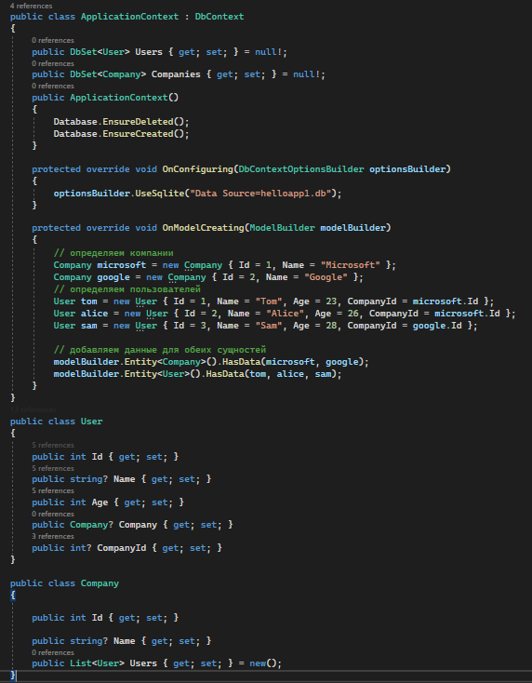

# 4. Отношения между сущностями

## Внешние ключи и навигационные свойства

Для связей между сущностями в Entity Framework Core применяются внешние ключи и навигационные свойства. Так, возьмем к примеру следующие сущности:

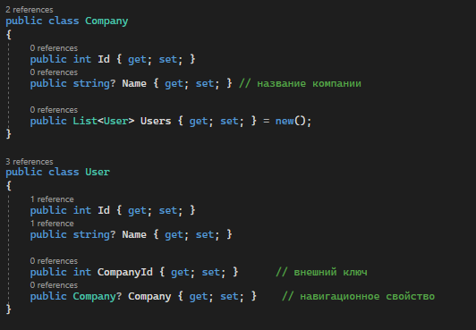

И пусть у нас будет следующий контекст данных:

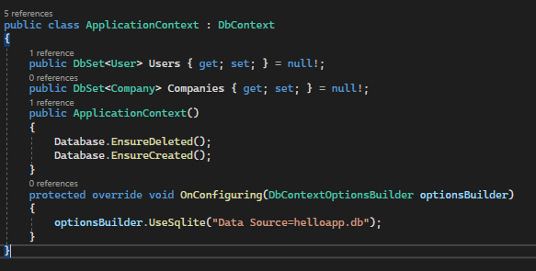

В данном случае сущность Company является главной сущностью, а класс User - зависимой, так как содержит ссылку на класс Company и зависит от этого класса.

Свойство CompanyId в классе User является внешним ключом, а свойство Company - навигационным свойством. По умолчанию название внешнего ключа должно принимать одно из следующих вариантов имени:

Имя_навигационного_свойства+Имя ключа из связанной сущности - в нашем случае имя навигационного свойства Company, а ключа из модели Company - Id, поэтому в нашем случае нам надо обозвать свойство CompanyId, что собственно и было сделано в вышеприведенном коде.

Имя_класса_связанной_сущности+Имя ключа из связанной сущности - в нашем случае класс Company, а имя ключа из модели Company - Id, поэтому опять же в этом случае получается CompanyId

Свойство Users, представляющее список пользователей компании, в классе Company также является навигационным свойством.

В итоге после генерации базы данных в случае с SQLite таблицы будут иметь следующее определение:

CREATE TABLE "Users" (

    "Id"    INTEGER NOT NULL,

    "Name"  TEXT,

    "CompanyId" INTEGER NOT NULL,

    CONSTRAINT "FK_Users_Companies_CompanyId" FOREIGN KEY("CompanyId") REFERENCES "Companies"("Id") ON DELETE CASCADE,

    CONSTRAINT "PK_Users" PRIMARY KEY("Id" AUTOINCREMENT)

);

CREATE TABLE "Companies" (

    "Id"    INTEGER NOT NULL,

    "Name"  TEXT,

    CONSTRAINT "PK_Companies" PRIMARY KEY("Id" AUTOINCREMENT)

);

Установка главной сущности по навигационному свойству зависимой сущности

Причем при использовании классов нам достаточно установить либо одно навигационное свойство, либо свойство-внешний ключ. Например, укажем значение только для навигационного свойства:

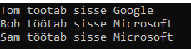

### Установка главной сущности по свойству-внешнему ключу зависимой сущности

Также можно использовать свойство-внешний ключ для установки связи:

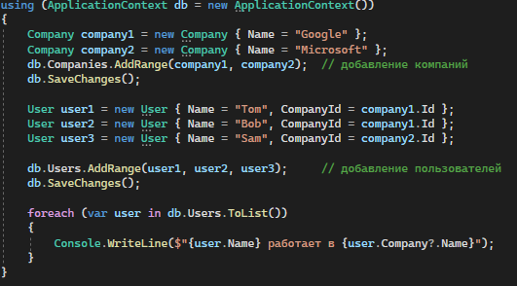

Здесь надо отметить один момент: для устновки свойства внешнего ключа CompanyId нам необходимо знать его значение. Однако посколько оно связано со свойством Id класса Company, значение которого генерируется при добавление объекта в БД, соответственно в данном случае необходимо сначала добавить объект Company в базу данных.

Установка зависимой сущности через навигационное свойство главной сущности

Выше для установки связи применялась зависимая сущность - User. Но мы также можем зайти с другой стороны и установить набор зависимых сущностей через навигационное свойство главной сущности:

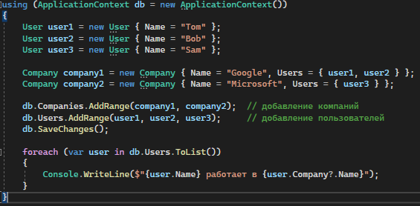

### Отсутствие свойства внешнего ключа и навигационного свойства

Нам необязательно определять внешний ключ в зависимой сущности. Его можно опустить:

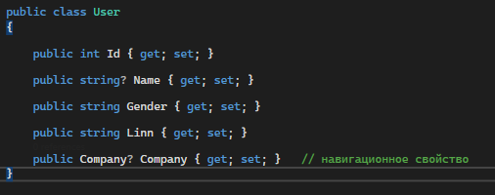

В этом случае Entity Framework сам автоматически сгенерирует столбец для внешнего ключа в таблице Users.

CREATE TABLE "Users" (

    "Id"    INTEGER NOT NULL,

    "Name"  TEXT,

    "Gender"  TEXT,

    "Linn"  TEXT,

    "CompanyId" INTEGER,

    CONSTRAINT "PK_Users" PRIMARY KEY("Id" AUTOINCREMENT),

    CONSTRAINT "FK_Users_Companies_CompanyId" FOREIGN KEY("CompanyId") REFERENCES "Companies"("Id")

);

Преимущество определения внешнего ключа в качестве свойства состоит в том, что в каких-то ситуациях нам может потребоваться только id связанной сущности. Тем более столбец для внешнего ключа в таблице в любом случае создается.

Более того, мы можем вовсе опустить навигационное свойство в классе User:

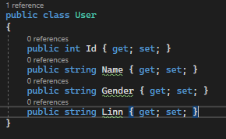

Но за счет того, что в классе Company также определено навигационное свойство Users все равно будет создаваться внешний ключ и связь таблицы Users и таблицы Companies. В частности, тогда в случае БД SQLite определение таблицы Users будет выглядеть следующим образом:

CREATE TABLE "Users" (

    "Id"    INTEGER NOT NULL,

    "Name"  TEXT,

    "Gender"  TEXT,

    "Linn"  TEXT,

    "CompanyId" INTEGER,

    CONSTRAINT "FK_Users_Companies_CompanyId" FOREIGN KEY("CompanyId") REFERENCES "Companies"("Id"),

    CONSTRAINT "PK_Users" PRIMARY KEY("Id" AUTOINCREMENT)

);

В отличие от первой версии таблицы здесь не добавляется каскадное удаление.

# Настройка внешнего ключа через аннотации данных и Fluent API

## Настройка ключа с помощью аннотаций данных

В принципе название свойства - внешнего ключа необязательно должно следовать выше описанным условностям. Чтобы установить свойство в качестве внешнего ключа, применяется атрибут [ForeignKey]:

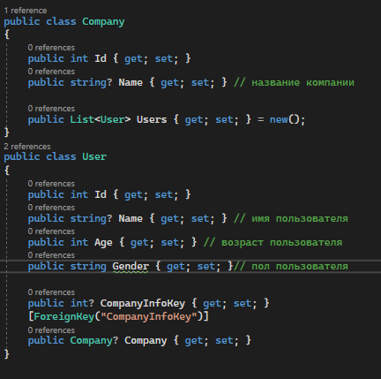

И пусть будет следующий контекст данных:

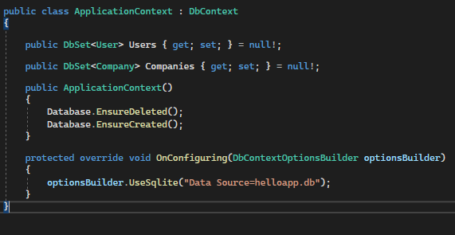

В случае БД SQLite будут генерироваться следующие таблицы:

CREATE TABLE "Users" (

    "Id"    INTEGER NOT NULL,

    "Name"  TEXT,

    "CompanyInfoKey"    INTEGER,

    CONSTRAINT "PK_Users" PRIMARY KEY("Id" AUTOINCREMENT),

    CONSTRAINT "FK_Users_Companies_CompanyInfoKey" FOREIGN KEY("CompanyInfoKey") REFERENCES "Companies"("Id")

);

CREATE TABLE "Companies" (

    "Id"    INTEGER NOT NULL,

    "Name"  TEXT,

    CONSTRAINT "PK_Companies" PRIMARY KEY("Id" AUTOINCREMENT)

);

### Настройка ключа с помощью Fluent API

Для настройки отношений между моделями с помощью Fluent API применяются специальные методы: HasOne / HasMany / WithOne / WithMany. Методы HasOne и HasMany устанавливают навигационное свойство для сущности, для которой производится конфигурация. Далее могут идти вызовы методов WithOne и WithMany, который идентифицируют навигационное свойство на стороне связанной сущности. Методы HasOne/WithOne применяются для обычного навигационного свойства, представляющего одиночный объект, а методы HasMany/WithMany используются для навигационных свойств, представляющих коллекции. Сам же внешний ключ устанавливается с помощью метода HasForeignKey:

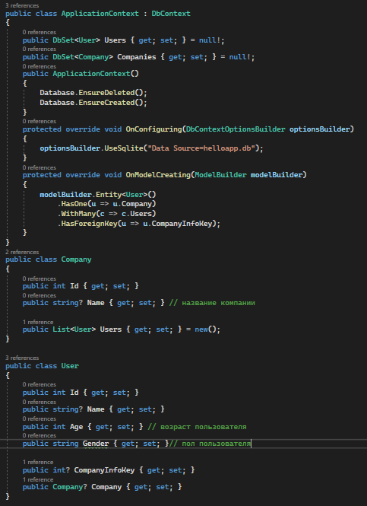

В этом случе будут сгенерированы такие же таблицы, как и в предыдущем примере.

### Установка в качестве внешнего ключа произвольного свойства

Кроме того, с помощью Fluent API мы можем связь внешнего ключа не только с первичными ключами связанных сущностей, но и с другими свойствами. Например:

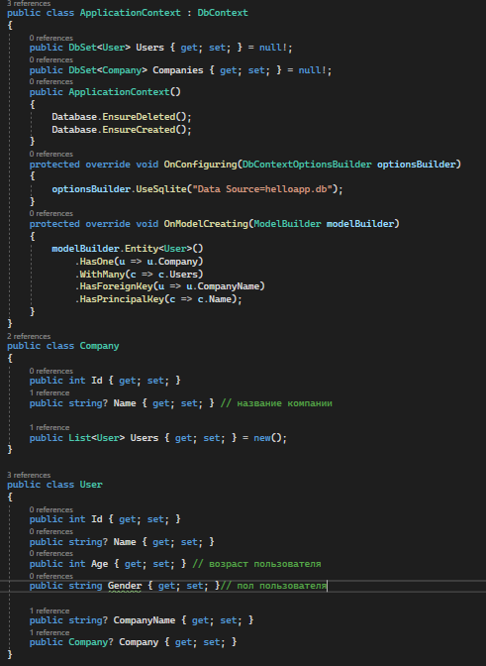

Метод HasPrincipalKey указывает на свойство связанной сущности, на которую будет ссылаться свойство-внешний ключ CompanyName. Кроме того, для свойства, указанного в HasPrincipalKey(), будет создавать альтернативный ключ.

Определение таблицы Users в SQLite будет выглядеть следующим образом:

CREATE TABLE "Users" (

    "Id"    INTEGER NOT NULL,

    "Name"  TEXT,

    "CompanyName"   TEXT,

    CONSTRAINT "PK_Users" PRIMARY KEY("Id" AUTOINCREMENT),

    CONSTRAINT "FK_Users_Companies_CompanyName" FOREIGN KEY("CompanyName") REFERENCES "Companies"("Name")

);

В программе при добавлении объектов в БД в этом случае можно установить как навигационное свойство, так и свойство внешнего ключа:

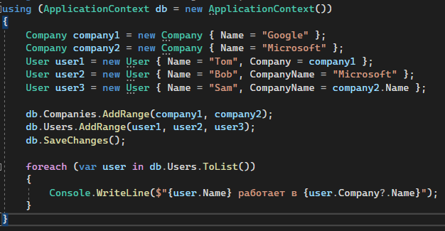

## Каскадное удаление

Каскадное удаление представляет автоматическое удаление зависимой сущности после удаления главной.

По умолчанию для сущностей применяется каскадное удаление, если наличие связанной сущности обязательно. Например:

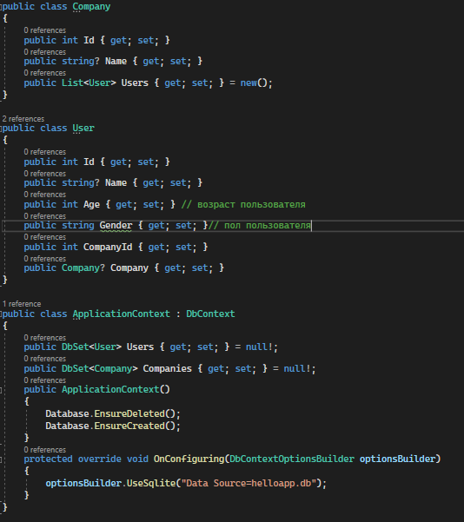

Здесь свойство внешнего ключа имеет тип int, оно не допускает значения null и требует наличия конкретного значения - id связанного объекта Company (При этом то, что навигационное свойство Company допускает null, не имеет значения). То есть для объекта User обязательно необходимо наличия связанного объекта Company. Поэтому сгенерированная таблица Users будет иметь код:

CREATE TABLE "Users" (

    "Id"    INTEGER NOT NULL,

    "Name"  TEXT,

    "CompanyId" INTEGER NOT NULL,

    CONSTRAINT "PK_Users" PRIMARY KEY("Id" AUTOINCREMENT),

    CONSTRAINT "FK_Users_Companies_CompanyId" FOREIGN KEY("CompanyId") REFERENCES "Companies"("Id") ON DELETE CASCADE

);

В определении внешнего ключа устанавливается каскадное удаление: ON DELETE CASCADE

Аналогичная связь будет устанавливаться, если свойство-внешний ключа отсутствует, а навигационное свойство НЕ представляет nullable-тип:

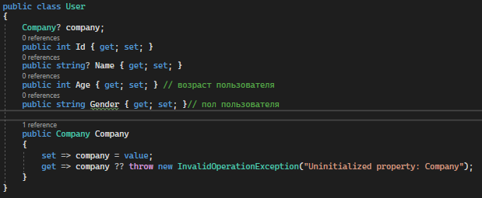

Такая же таблица создается, если навигационное свойство представляет nullable-тип, но оно определено как обязательное, например, с помощью атрибута Required:

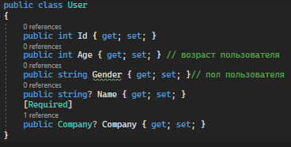

Например, добавим в базу данных 2 компании и 4 связанных с ними пользователей и затем удалим одну из компаний:

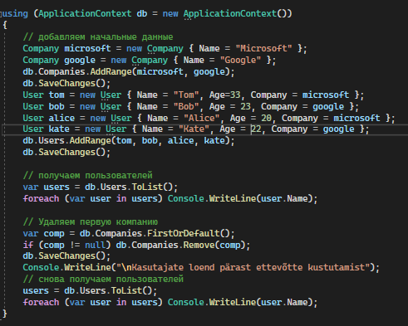

Консольный вывод программы:

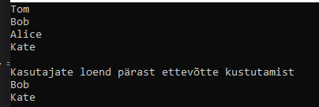

Удаление главной сущности - компании привело к удалению двух зависимых сущностей - пользователей.

Теперь изменим модели, указав необязательность наличия объекта Company:

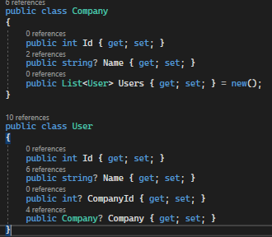

Теперь внешний ключ имеет тип Nullable<int>, то есть он допускает значение null. Когда пользователь не будет принадлежать ни одной компании, это свойство будет иметь значение null. И в этом случае скрипт таблицы Users будет выглядеть следующим образом:

CREATE TABLE "Users" (

    "Id"    INTEGER NOT NULL,

    "Name"  TEXT,

    "CompanyId" INTEGER,

    CONSTRAINT "FK_Users_Companies_CompanyId" FOREIGN KEY("CompanyId") REFERENCES "Companies"("Id"),

    CONSTRAINT "PK_Users" PRIMARY KEY("Id" AUTOINCREMENT)

);

Аналогичная связь будет устанавливаться, если свойство-внешний ключа отсутствует, а навигационное свойство представляет nullable-тип:

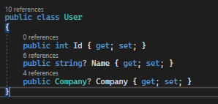

Если мы запустим ту же самую программу, то получим уже другой консольный вывод: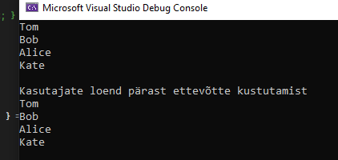

### Настройка каскадного удаления с помощью Fluent API

В Fluent API доступны три разных сценария, которые управляют поведением зависимой сущности в случае удаления главной сущности:

* **Cascade:** зависимая сущность удаляется вместе с главной
* **SetNull:** свойство-внешний ключ в зависимой сущности получает значение null
* **Restrict:** зависимая сущность никак не изменяется при удалении главной сущности

Например, установим каскадное удаление, даже если по умолчанию оно не предусматривается:

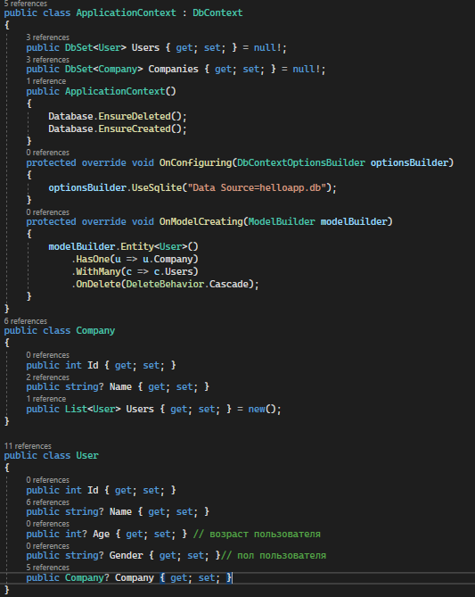

Соответственно чтобы отключить каскадное удаление, нам надо использовать вызов OnDelete(DeleteBehavior.SetNull).

## Загрузка связанных данных. Метод Include

Через навигационные свойства мы можем загружать связанные данные. И здесь у нас три стратегии загрузки:

* Eager loading (жадная загрузка)
* Explicit loading (явная загрузка)
* Lazy loading (ленивая загрузка)

В начале рассмотрим, что предствляет собой eager loading или жадная загрузка. Она позволяет загружать связанные данные с помощью метода Include(), в который передается навигационное свойство.

Например, пусть у нас есть следующие модели:

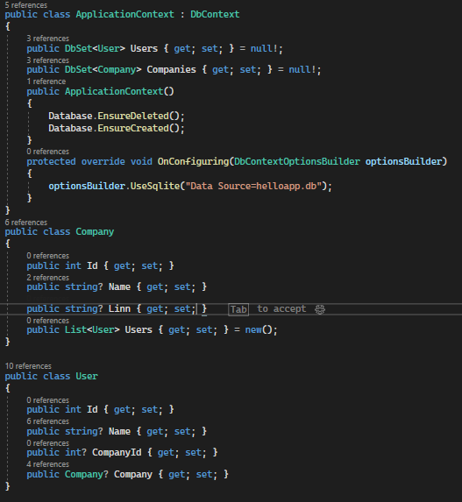

Добавим некоторые начальные данные и загрузим их из базы данных:

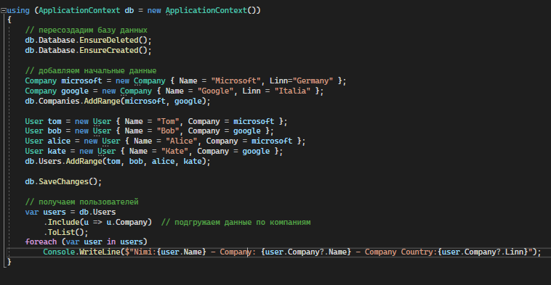

Для загрузки связанных данных используется метод Include:

var users = db.Users.Include(u=>u.Company).ToList();

Поскольку свойство Company в классе User является навигационным свойством, через которое мы можем получить связанную с пользователем компанию, то мы можем использовать это свойство в методе Include. На уровне базы данных это выражение будет транслироваться в следующий SQL-запрос:

SELECT "u"."Id", "u"."CompanyId", "u"."Name", "c"."Id", "c"."Name"

FROM "Users" AS "u"

LEFT JOIN "Companies" AS "c" ON "u"."CompanyId" = "c"."Id"

То есть на уровне базы данных это будет означать использование выражения LEFT JOIN, который присоединяет данные из другой таблицы.

Консольный вывод программы:

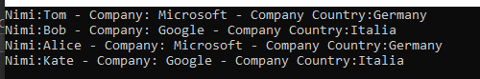

Стоит отметить, что если данные уже ранее были загружены в контекст данных или просто ранее были в него добавлены, то можно не использовать метод Include для их получения, так как они уже в контексте. Например, возьмем выше приведенный пример:

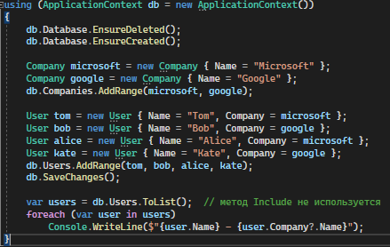

Здесь не использован метод Include, но в итоге мы получим тот же самый результат. Почему? Потому что мы уже добавили все объекты в контекст при их создании с помощью методов db.Users.AddRange() и db.Companies.AddRange() и последующего сохранения с помощью вызова db.SaveChanges(). Объекты уже в контексте, нет смысла их притягивать с помощью метода Include. То же самое относится к ситуации, если ранее данные уже были загружены:

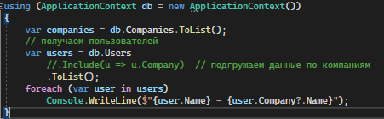

Здесь к моменту получения пользователей компании уже загружены в констекст, поэтому нет смысла использоваться метод Include.

Теперь рассмотрим другую ситуацию:

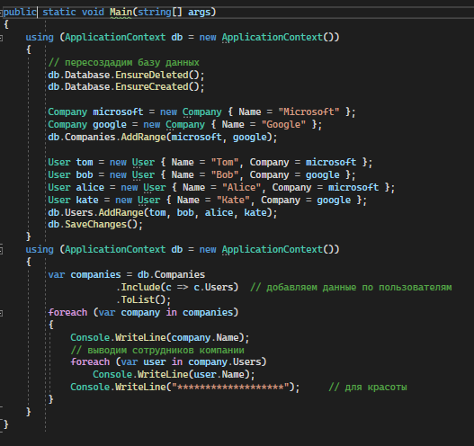

Здесь программа логически разделена на две части: добавление объектов и их получение. Для каждой части создается свой объект ApplicationContext. В итоге при получении объект ApplicationContext не будет ничего знать об объектах, которые были добавлены в области действия другого объекта ApplicationContext. Поэтому в этом случае, если мы хотим получить связанные данные, нам необходимо использовать метод Include.

Подобным образом мы можем получить компании и подгрузить к ним связанных с ними пользователей через навигационное свойство Users в классе Company:

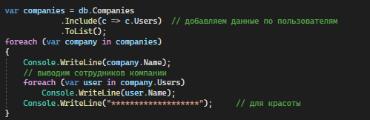

### Загрузка сущностей со сложной многоуровневой структурой

В примере выше структура моделей довольна простая - главная сущность связана с другой простой сущностью. Рассмотрим более сложную структуру моделей. Допустим, у каждой компании есть связанная сущность - страна, где находится компания:

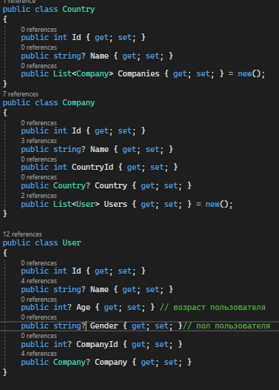

И пусть есть следующий контекст данных

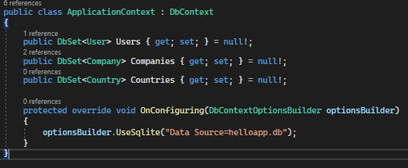

### ThenInclude

Допустим, вместе с пользователями мы хотим загрузить и страны, в которых базируются компании пользователей. То есть получается, что нам нужно спуститься еще на уровень ниже: User - Company - Country. Для этого нам надо применить метод ThenInclude(), который работает похожим образом, что и Include:

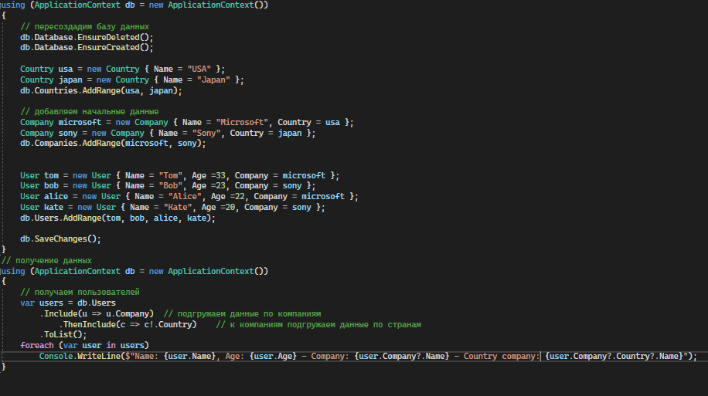

Вначале загружаются данные пользователям. Затем загружаются связанные данные по компании. И чтобы пойти дальше по цепочке навигационных свойств, надо использовать метод ThenInclude(), через который затем подгружаются страны компаний.

.ThenInclude(c => c.Country)    // 'c' may be null here

При загрузке связанных данных EF Core гарантирует, что если связанная сущность не установлена (например, свойство CompanyId в объекте User равно null) то данное навигационное свойство просто будет игнорироваться. Соответственно никакой ошибки в процессе получения данных не произойдет. Но поскольку компилятор не знает об этом, то он выдает предупреждение, например, в следующем случае:

|  |
| --- |
| .ThenInclude(c=>c!.Country)    //нормально,компилятор доволен |

В итоге на уровне базы данных это выльется в следующий код SQL:

SELECT "u"."Id", "u"."CompanyId", "u"."Name", "c"."Id", "c"."CountryId", "c"."Name", "c0"."Id", "c0"."Name"

FROM "Users" AS "u"

LEFT JOIN "Companies" AS "c" ON "u"."CompanyId" = "c"."Id"

LEFT JOIN "Countries" AS "c0" ON "c"."CountryId" = "c0"."Id"

В итоге мы получим следующий консольный вывод:

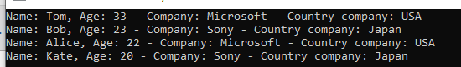

**Include**

Также мы можем использовать тот же метод Include для загрузки данных далее по цепочке:

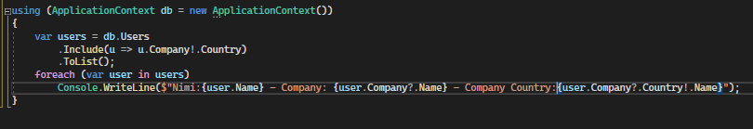

В этом случае будет формироваться такой же sql-запрос, и мы получим аналогичный результат.

### Многоуровневая система данных

И в конце рассмотрим более сложную многоуровневую структуру сущностей:

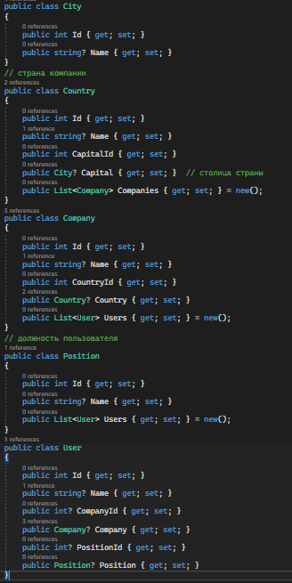

Теперь у каждого пользователя также есть ссылка на должность, представленную классом Position. Компания хранит ссылку на страну Country, которая хранит ссылку на столицу в виде объекта City.

Для взаимодействия с бд определим следующий контекст данных:

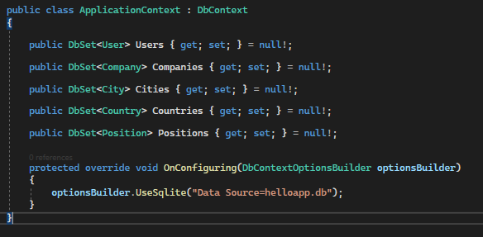

Теперь добавим начальные и данные и загрузим пользователей с детальными данными:

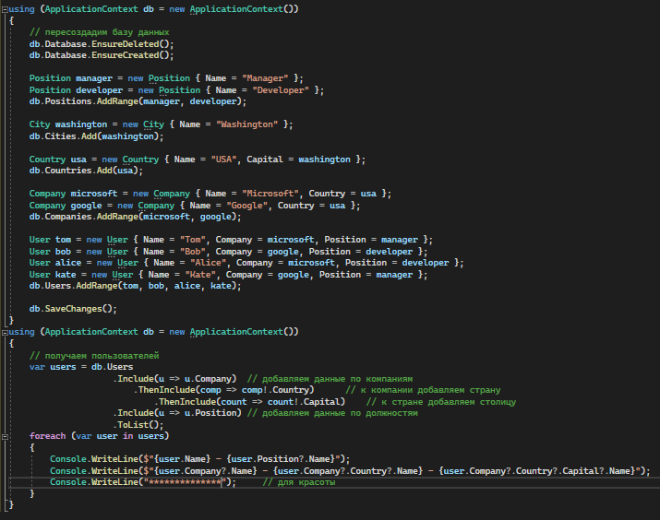

На уровне базы данных это будет транслироваться в следующий SQL-запрос:

SELECT u.Id, u.CompanyId, u.Name, u.PositionId, c.Id, c.CountryId, c.Name, c0.Id, c0.CapitalId, c0.Name, c1.Id, c1.Name, p.Id, p.Name

FROM Users AS u

LEFT JOIN Companies AS c ON u.CompanyId == c.Id

LEFT JOIN Countries AS c0 ON c.CountryId == c0.Id

LEFT JOIN Cities AS c1 ON c0.CapitalId == c1.Id

LEFT JOIN Positions AS p ON u.PositionId == p.Id)

В итоге мы получим следующий консольный вывод:

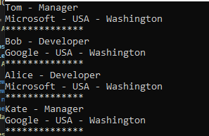

## Explicit loading

Стратегия Explicit loading предполагает явную загрузку данных с помощью метода Load(). Допустим, у нас имеются следующие сущности и контекст данных:

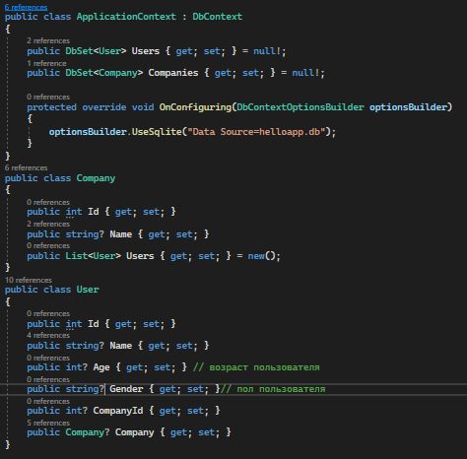

Загрузим данные по первой компании:

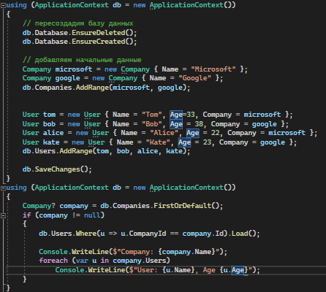

Выражение db.Users.Where(p=>p.CompanyId==company.Id).Load() загружает пользователей в контекст. Подвыражение Where(p=>p.CompanyId==company.Id) означает, что загружаются только те пользователи, у которых свойство CompanyId соответствует свойству Id ранее полученной компании. После этого нам не надо подгружать связанные данные, так как они уже есть в контексте.

Консольный вывод программы:

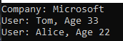

Важно, что здесь подгружаются только те пользователи, которые непосредственно связаны с компанией. Если нам надо загрузить в контекст вообще все объекты из таблицы Users, то можно было бы использовать следующее выражение db.Users.Load()

Для загрузки связанных данных мы также можем использовать методы Collection() и Reference. Метод Collection применяется, если навигационное свойство представляет коллекцию:

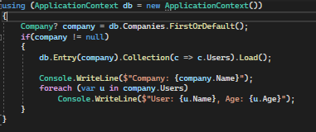

На уровне базы данных вызов db.Entry(company).Collection(t=>t.Users).Load() будет трансформироваться в следующую команду SQL:

SELECT "u"."Id", "u"."CompanyId", "u"."Name"

FROM "Users" AS "u"

WHERE "u"."CompanyId" = @__p_0

@__p_0 в данном случае это параметр, который представляет id компании и который автоматически передается инфаструктурой EF Core.

Если навигационное свойство представляет одиночный объект, то можно применять метод Reference:

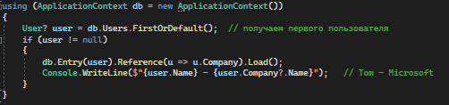

На уровне базы данных этот запрос будет транслироваться в следующую команду sql:

SELECT "c"."Id", "c"."Name"

FROM "Companies" AS "c"

WHERE "c"."Id" = @__p_0

где @__p_0 в данном случае это автоматически передаваемый параметр, который представляет свойство CompanyId выбранного пользователя.

## Lazy loading

Lazy loading или ленивая загрузка предполагает неявную автоматическую загрузку связанных данных при обращении к навигационному свойству. Однако здесь есть ряд условий:

* При конфигурации контекста данных вызвать метод UseLazyLoadingProxies()
* Все навигационные свойства должны быть определены как виртуальные (то есть с модификатором virtual), при этом сами классы моделей должны быть открыты для наследования

Используем lazy loading. Прежде всего добавим в проект через nuget пакет Microsoft.EntityFrameworkCore.Proxies.

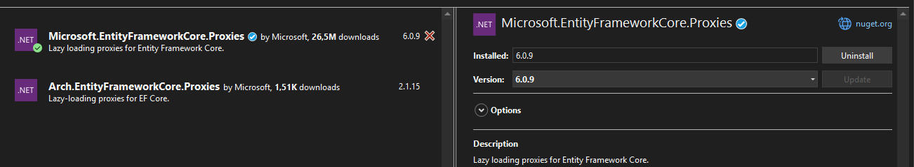

Далее определим следующие модели и контекст данных:

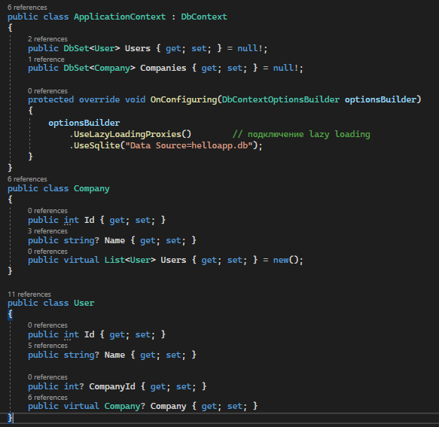

Прежде всего в методе OnConfiguring у объекта DbContextOptionsBuilder вызывается метод UseLazyLoadingProxies(), который делает доступной ленивую загрузку.

Также навигационное свойство Users в классе Company и навигационное свойство Company в классе User определены как виртуальные, то есть имеют модификатор virtual.

После этого мы можем загрузить пользователей и связанные с ними компании следующим образом:

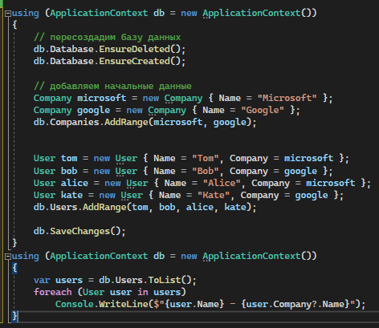

Консольный вывод:

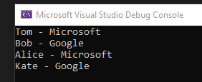

Теперь посмотрим, что происходит на уровне базы данныx. Вначале получаем пользователей:

var users = db.Users.ToList();

В базе данных выполняется sql-команда:

SELECT "u"."Id", "u"."CompanyId", "u"."Name"

FROM "Users" AS "u"

Далее в цикле перебираем всех полученных пользователей и обращаемся к навигационному свойству Company для получения связанной компании:

foreach (User user in users)

Console.WriteLine($"{user.Name} - {user.Company?.Name}");

Поскольку идет обращение к навигационному свойству Company, то автоматически подтягиваются связанные с ним данные - объекты Company. В данном случае у нас выше было добавлено только 2 компании и обе эти компании ссвязанные с перебираемыми пользователями: два пользователя связаны с одной компанией, а два других пользователя - с другой. Поэтому будут выполняться два запроса:

SELECT "c"."Id", "c"."Name"

FROM "Companies" AS "c"

WHERE "c"."Id" = @__p_0

@__p_0 в данном случае это параметр, который хранит значения свойства CompanyId пользователя, для которого надо получить компанию.

Перебираются четыре пользователя, но выполняются только два запроса, так как после того как объект загружен в контекст, в дальнейшем он берется из контекста.

То есть если совместить консольный вывод и выполняемые выражения SQL, то получится следующим образом:

// получение всех пользователей

SELECT "u"."Id", "u"."CompanyId", "u"."Name"

FROM "Users" AS "u"

// идет обращение к свойству Company, его компании нет в контексте

// поэтому выполняется sql-запрос

SELECT "c"."Id", "c"."Name"

FROM "Companies" AS "c"

WHERE "c"."Id" = @__p_0

Tom - Microsoft

// компания этого пользователя уже в контексте, не надо выполнять новый запрос

Alice - Microsoft

// компании следующего пользователя нет в контексте

// поэтому выполняется sql-запрос

SELECT "c"."Id", "c"."Name"

FROM "Companies" AS "c"

WHERE "c"."Id" = @__p_0

Bob - Google

// компания этого пользователя уже в контексте, не надо выполнять новый запрос

Kate - Google

Таким же образом можно загрузить компании и связанных с ними пользователей:

using (ApplicationContext db = new ApplicationContext())

{

    var companies = db.Companies.ToList();

    foreach (Company company in companies)

    {

        Console.Write($"{company.Name}:");

        foreach(User user in company.Users)

            Console.Write($"{user.Name} ");

        Console.WriteLine();

    }

}

Однако при использовании lazy loading следует учитывать что если в базе данных произошли какие-нибудь изменения, например, другой пользователь изменил данные, то данные не перезагужаются, контекст продолжает использовать те данные, которые были ранее загружены, как собственно было показано выше.

## Отношение один к одному

Отношение один к одному предполагает, что главная сущность может ссылаться только на один объект зависимой сущности. В свою очередь, зависимая сущность может ссылаться только на один объект главной сущности.

Рассмотрим стандартный пример подобных отношений: есть класс пользователя User, который хранит логин и пароль, то есть данные учетных записей. А все данные профиля, такие как имя, возраст и так далее, выделяются в класс профиля UserProfile.

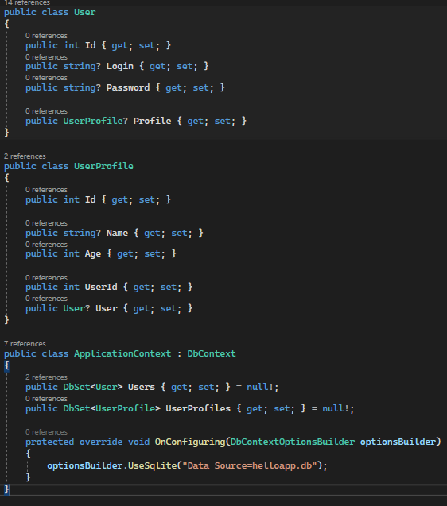

В этой связи между классами сущность UserProfile является зависимой по отношению к сущности User. И чтобы установить связь один к одному, у зависимой сущности устанавливается свойство внешний ключ: public int UserId { get; set; }. Благодаря этому Entity Framework узнает, что UserProfile является зависимой сущностью. К примеру, в классе User также есть навигационное свойство - ссылка на объект UserProfile, но при этом внешний ключ отсутствует.

В итоге для сущности UserProfile в случае с SQLite будет создана следующая таблица в базе данных:

CREATE TABLE "UserProfiles" (

    "Id"    INTEGER NOT NULL,

    "Name"  TEXT,

    "Age"   INTEGER NOT NULL,

    "UserId"    INTEGER NOT NULL,

    CONSTRAINT "PK_UserProfiles" PRIMARY KEY("Id" AUTOINCREMENT),

    CONSTRAINT "FK_UserProfiles_Users_UserId" FOREIGN KEY("UserId") REFERENCES "Users"("Id") ON DELETE CASCADE

);

Внешне эта таблица не отличается от таблицы, которая создается для зависимой сущности при связи один-ко-многим. Однако также стоит добавить, что для этой таблицы для столбца, который представляет внешний ключ (в данном случае UserId), создается уникальный индекс. И этот индекс гарантирует, что только одна зависимая сущность (здесь UserProfile) может быть связана с одной главной сущностью (здесь сущность User):

CREATE UNIQUE INDEX "IX_UserProfiles_UserId" ON "UserProfiles" ("UserId")

Посмотрим, как работать с моделями с такой связью. Добавление:

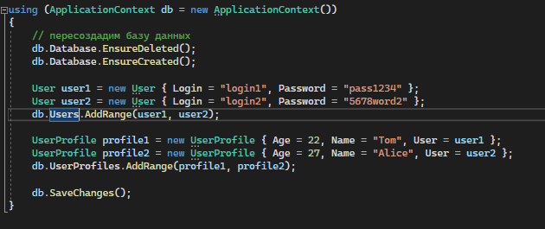

Получение данных:

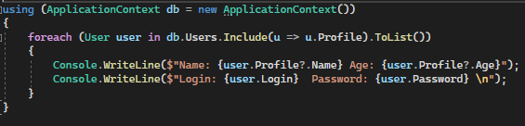

Редактирование:

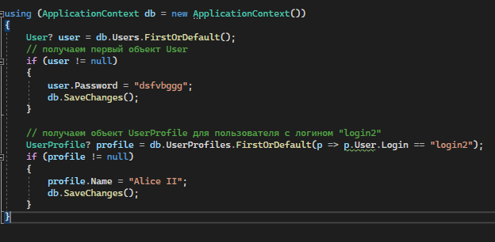

При удалении надо учитывать следующее: так как объект UserProfile требует наличие объекта User и зависит от этого объекта, то при удалении связанного объекта User также будет удален и связанный с ним объект UserProfile. Если же будет удален объект UserProfile, на объект User это никак не повлияет:

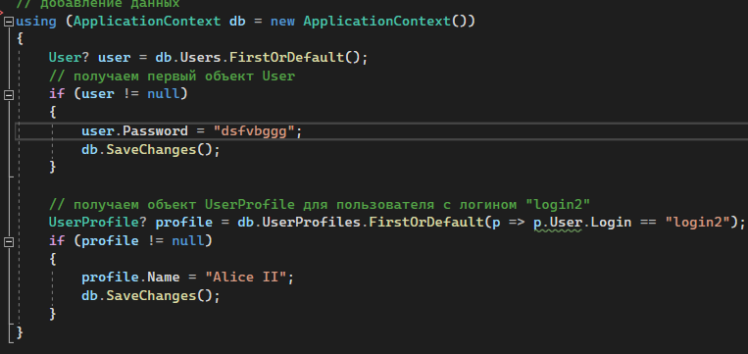

### Настройка отношения с помощью Fluent API

Для настройки подобного отношения с помощью Fluent API применяются методы HasOne() и WithOne():

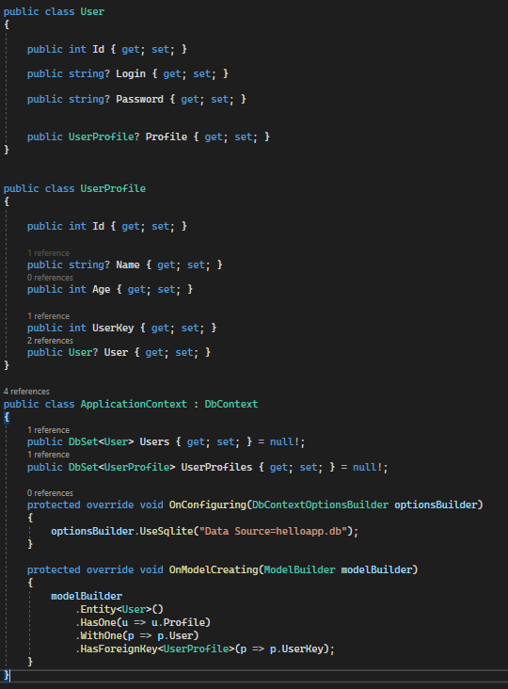

### Объединение таблиц

Entity Framework Core позволяет хранить данные сущностей, которые связаны отношением один-к-одному, в одной таблице. Например, возьмем те же модели User и UserProfile и определим для них одну таблицу Users:

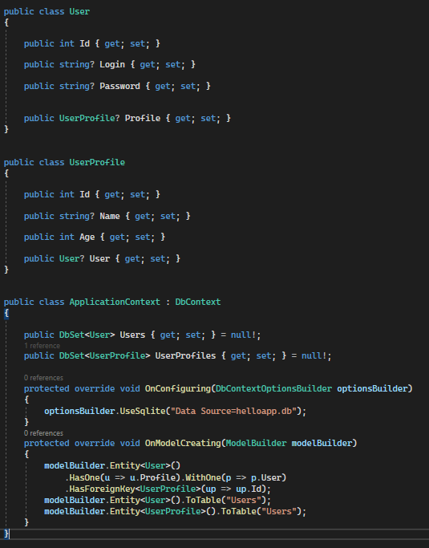

В этом случае в БД SQLite будет создаваться одна таблица Users:

CREATE TABLE "Users" (

    "Id"    INTEGER NOT NULL,

    "Login" TEXT,

    "Password"  TEXT,

    "Name"  TEXT,

    "Age"   INTEGER,

    CONSTRAINT "PK_Users" PRIMARY KEY("Id" AUTOINCREMENT)

);

Например, добавление и получение обеих моделей:

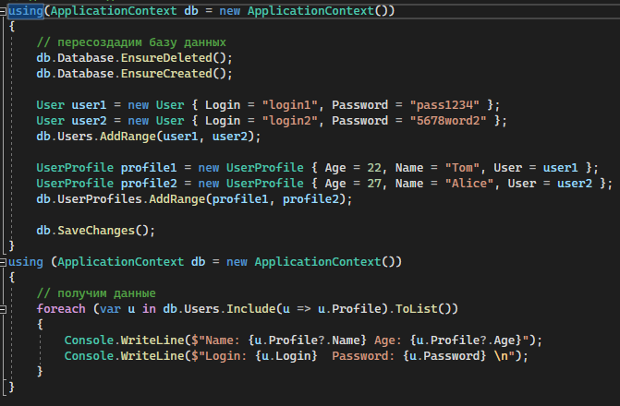

Однако несмотря на то, что данные хранятся в одной таблице, мы по прежнему с ними можем работать по отдельности через db.UserProfiles и db.Users.

## Отношение один ко многим

Отношение один-ко-многим (one-to-many) представляет ситуацию, когда одна сущность хранит ссылку на один объект другой сущности, а вторая сущность может ссылаться на коллекцию объектов первой сущности. Например, в одной компании может работать несколько сотрудников, а каждый сотрудник в свою очередь может официально работать только в одной компании:

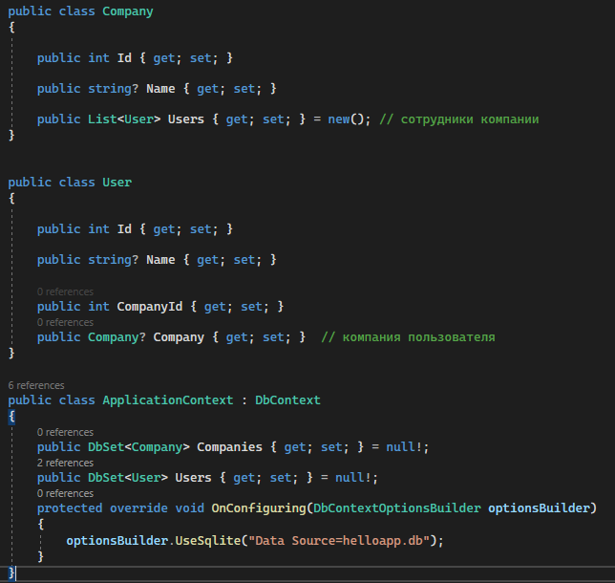

Добавление данных:

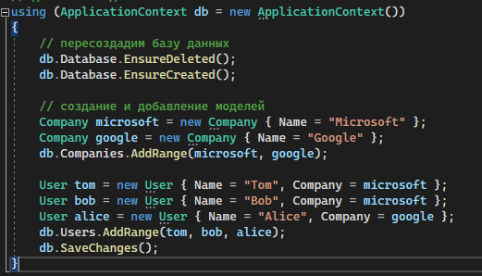

Получение данных:

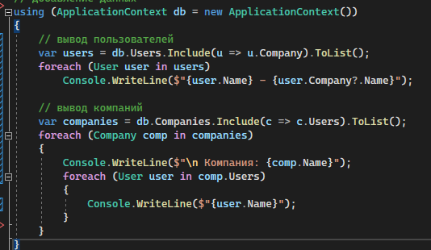

Редактирование:

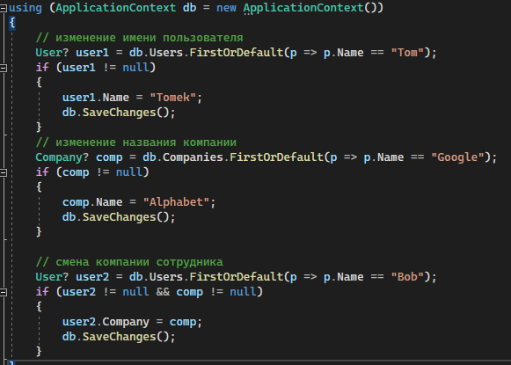

Удаление:

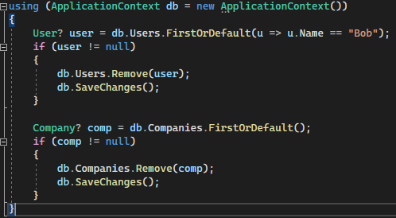

Следует учитывать, что если зависимая сущность (в данном случае User) требует обязательного наличия главной сущности (в данном случае Company), то на уровне базы данных при удалении главной сущности с помощью каскадного удаления будут удалены и связанные с ней зависимые сущности. Так, в данном случае для объекта User установлено обязательное наличие объекта Company:

public int CompanyId { get; set; }

public Company? Company { get; set; }

Соответственно при удалении компании будут удалены и все связанные с ней пользователи.

### Отношение многие ко многим

Отношение многие-ко-многим (many-to-many) представляет связь, при которой объект одной сущности может ссылаться на множество объектов второй сущности, а объект второй сущности, в свою очередь, может ссылаться на множество объектов первой сущности. Примером подобного отношения может служить посещение студентами университетских курсов. Один студент может посещать сразу несколько курсов, и, в свою очередь, один курс может посещаться множеством студентов.

Например, определим следующие классы моделей и контекста:

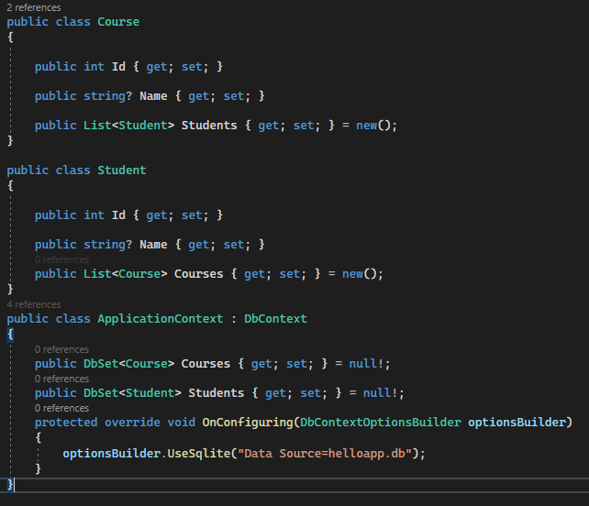

В данном случае все студенты, поступившие на курс, будут помещаться в свойство Students класса Course. Аналогично, все курсы студента будут храниться в свойстве Courses класса Student. То есть стандартная связь многие ко многие. Однако, при создании базы данных в ней будет три таблицы. Например, в случае с SQLite они будут выглядеть следующим образом:

CREATE TABLE "Courses" (

    "Id"    INTEGER NOT NULL,

    "Name"  TEXT,

    CONSTRAINT "PK_Courses" PRIMARY KEY("Id" AUTOINCREMENT)

);

CREATE TABLE "Students" (

    "Id"    INTEGER NOT NULL,

    "Name"  TEXT,

    CONSTRAINT "PK_Students" PRIMARY KEY("Id" AUTOINCREMENT)

);

CREATE TABLE "CourseStudent" (

    "CoursesId" INTEGER NOT NULL,

    "StudentsId"    INTEGER NOT NULL,

    CONSTRAINT "FK_CourseStudent_Courses_CoursesId" FOREIGN KEY("CoursesId") REFERENCES "Courses"("Id") ON DELETE CASCADE,

    CONSTRAINT "FK_CourseStudent_Students_StudentsId" FOREIGN KEY("StudentsId") REFERENCES "Students"("Id") ON DELETE CASCADE,

    CONSTRAINT "PK_CourseStudent" PRIMARY KEY("CoursesId","StudentsId")

);

То есть в реальности на уровне базы данных создается промежуточная таблица, которая хранит связи между студентами и курсами. Тем не менее на уровне кода C# нам не надо создавать промежуточную сущность, Entity Framework Core начиная с версии 5.0 умеет управлять подобной связью.

Рассмотрим, как мы можем работать с моделями в связи многие ко многим. Добавление:

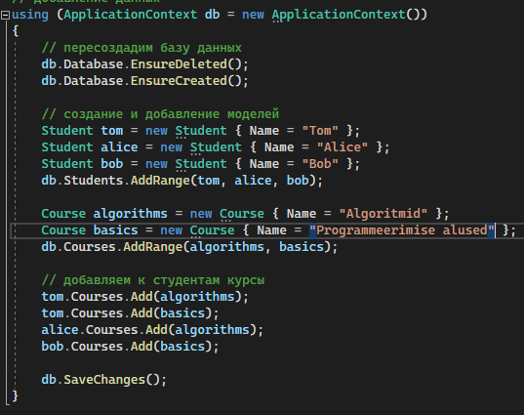

Стоит отметить, что здесь мы добавляем курсы к студентам, но также можем сделать и наоборот - добавить студентов к курсам:

algorithms.Students.AddRange(new List<Student>() { tom, bob });

Вывод данных:

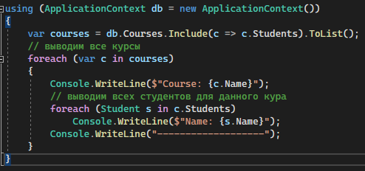

Консольный вывод:

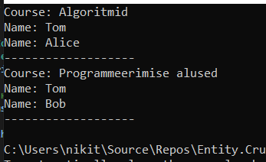

Обновление данных (например, удалим у студента один курс и добавим другой):

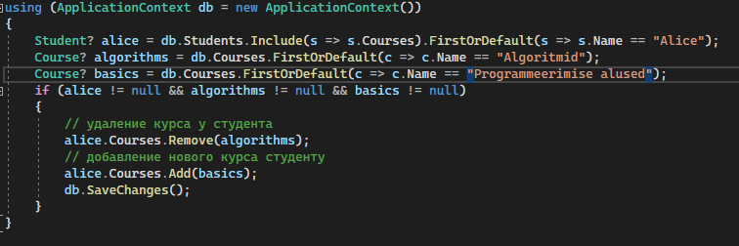

Удаление же студента или курса из базы данных приведет к тому, что все строки из промежуточной таблицы, которые связаны с удаляемым объектом, также будут удалены:

Student? student = db.Students.FirstOrDefault();

db.Students.Remove(student);

db.SaveChanges();

### Конфигурация связи

EF Core позволяет сконфигурировать отношение многие ко многие. Обычно подобная конфигурация требуется для настройки промежуточной таблицы. Например, мы хотим переопределить название таблицы, которая создается для промежуточной сущности.

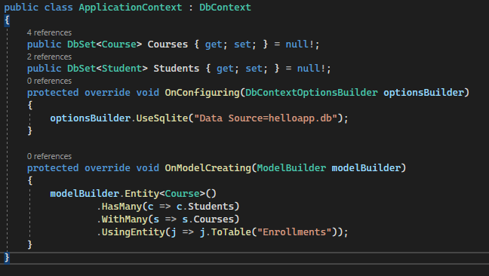

Последний метод в цепочке - UsingEntity позволяет настроить промежуточную таблицу. Фактически объект, представленный буквой j как раз представляет условную промежуточную сущность, для которой создается таблица. Так, в данном случае промежуточная таблица будет называться "Enrollments".

### Добавление столбцов в промежуточную таблицу

EF Core автоматически создает промежуточную таблицу с двумя столбцами, через которые она связана с двумя другими таблицами. Однако иногда может потребоваться добавить в промежуточную таблицу еще какие-то данные. Например, в случае со студентами и курсами мы бы могли хранить в промежуточной таблице также дату поступления студента на выбранный курс. В этом случае на уровне кода C# лучше создать помежуточную сущность, которая будет содержать описание данных, которые мы хотим определить. Например:

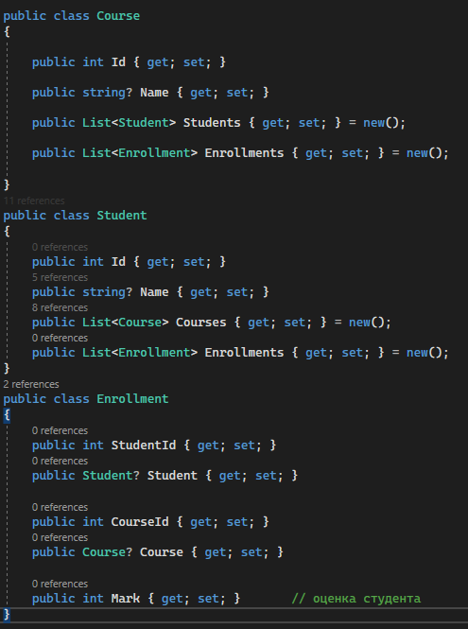

Для определения данных, которые будут храниться в промежуточной таблице, здесь определена промежуточная сущность Enrollment, которая содержит навигационные свойства на сущности Student и Course, а также содержит дополнительное свойство Mark (оценка студента).

Для настройки связи определим следующий контекст данных:

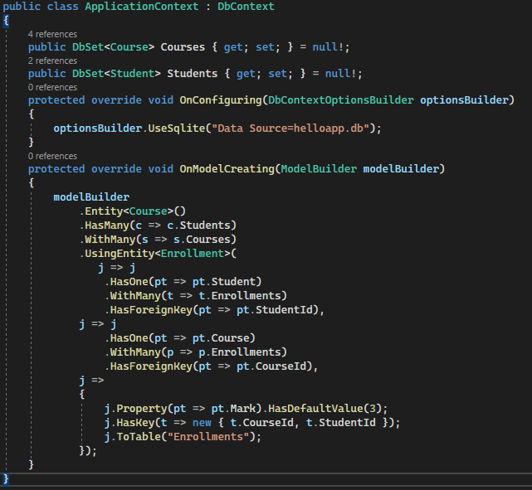

Для конфигурации промежуточной сущности Enrollment также используется метод UsingEntity>Enrollment<(). Вначале настраиваются внешние ключи таблиц:

j => j

    .HasOne(pt => pt.Student)

    .WithMany(t => t.Enrollments)

    .HasForeignKey(pt => pt.StudentId),  // связь с таблицей Students через StudentId

j => j

    .HasOne(pt => pt.Course)

    .WithMany(p => p.Enrollments)

    .HasForeignKey(pt => pt.CourseId),   // связь с таблицей Courses через CourseId

В последней части настраиваем свойства сущности Enrollment, а также имя соответствующей таблицы и ее ключи:

j =>

{

    j.Property(pt => pt.Mark).HasDefaultValue(3);

    j.HasKey(t => new { t.CourseId, t.StudentId });

    j.ToTable("Enrollments");

});

Здесь для конфигурации таблицы и столбцов мы можем применять все ранее рассмотренные методы, например, HasDefaultValue, который для столбца Mark устанавливает значение по умолчанию - число 3.

На уровне базы данных в случае с SQLite для промежуточной сущности будет создаваться следующая таблица:

CREATE TABLE "Enrollments" (

    "StudentId" INTEGER NOT NULL,

    "CourseId"  INTEGER NOT NULL,

    "Mark"  INTEGER NOT NULL DEFAULT 3,

    CONSTRAINT "FK_Enrollments_Courses_CourseId" FOREIGN KEY("CourseId") REFERENCES "Courses"("Id") ON DELETE CASCADE,

    CONSTRAINT "FK_Enrollments_Students_StudentId" FOREIGN KEY("StudentId") REFERENCES "Students"("Id") ON DELETE CASCADE,

    CONSTRAINT "PK_Enrollments" PRIMARY KEY("CourseId","StudentId")

);

Теперь рассмотрим некоторые операции. Добавление:

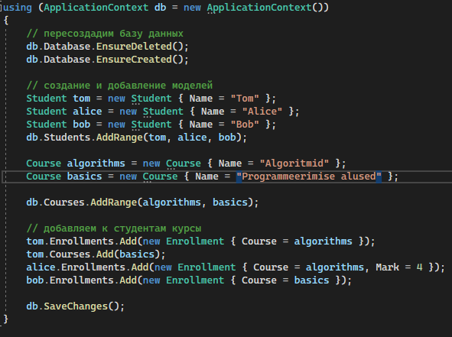

Особенностью работы с данными в данном случае будет то, что мы можем использовать два способа для установки связи одной сущности с другой:

tom.Enrollments.Add(new Enrollment { Course = algorithms, EnrollmentDate = DateTime.Now });

tom.Courses.Add(basics);

В первом случае устанавливаем связь студента с курсом через добавление объекта Enrollment, который обеспечивает эту связь. Во втором случае добавляем курс напрямую в коллекцию курсов студента, что в сою очередь также автоматически добавить данные в связующую таблицу Enrollments.

Вывод данных:

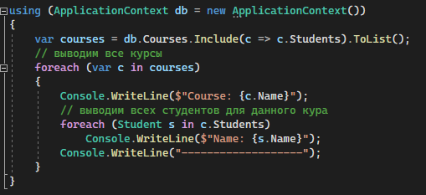

Консольный вывод:

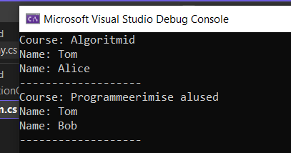

Либо задействуем промежуточную сущность:

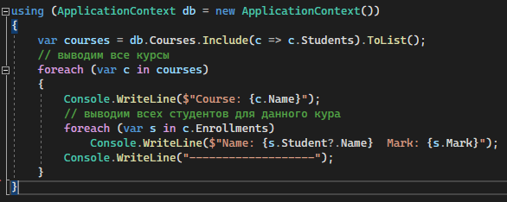

Консольный вывод:

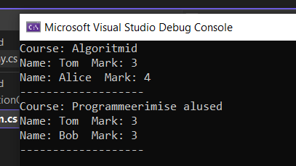

## Комплексные типы

Обычно Entity Framework Core сопоставляет каждый класс с отдельной таблицей. Однако бывают случаи, когда определенный класс существует не сам по себе, а несет некоторую дополнительную информацию по отношению к другой главной модели. Данная функциональность предполагает, что у нас есть несколько типов, но один из них является владельцем (owner). Другие же зависимые или собственные типы (owned entity types) являются частью типа-владельца и без него существовать не могут.

Для создания связки "главный тип - зависимые типы" можно использовать либо атрибут OwnedAttribute, либо настройки Fluent API.

### OwnedAttribute

Атрибут OwnedAttribute позволяет установить зависимый тип. Например:

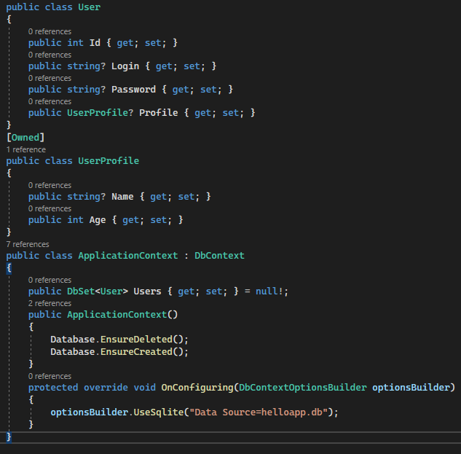

В данном случае есть тип-владелец User и есть владеемый им тип UserProfile. Класс User определяет основные настройки учетной записи - логин и пароль, а UserProfile - всторостепенные данные - имя, возраст и т.д. Чтобы указать, что User владеет типом UserProfile, над UserProfile указывается атрибут OwnedAttribute. Кроме того, UserProfile не содержит ключа.

В итоге при создании базы данных данные обоих типов будут содержаться в одной таблице:

CREATE TABLE "Users" (

    "Id"    INTEGER NOT NULL,

    "Login" TEXT,

    "Password"  TEXT,

    "Profile_Name"  TEXT,

    "Profile_Age"   INTEGER,

    CONSTRAINT "PK_Users" PRIMARY KEY("Id" AUTOINCREMENT)

);

Использование типов:

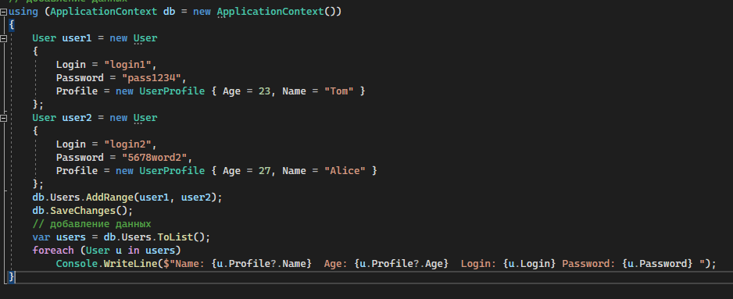

### Fluent API

Также для настройки связи можно использовать Fluent API, в частности, метод OwnsOne():

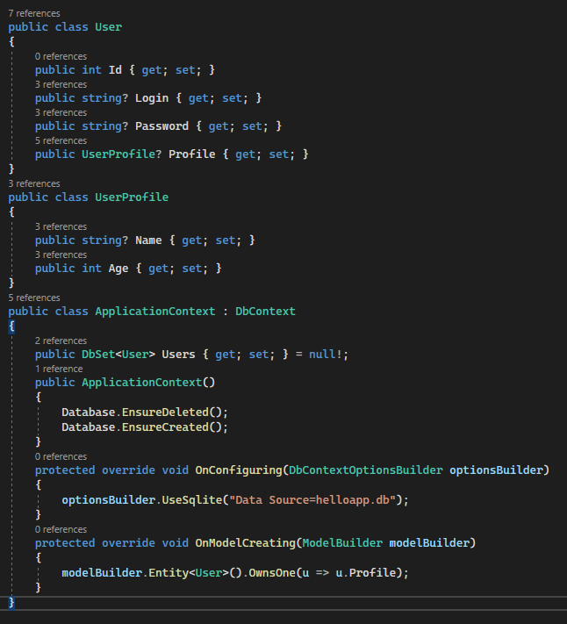

В методе OwnsOne() указывается навигационное свойство, которое представляет зависимый тип.

### Приватные типы

Вполне возможно, что мы захотим сделать навигационное свойство Profile приватным. В этом случае понадобится дополнительная настройка:

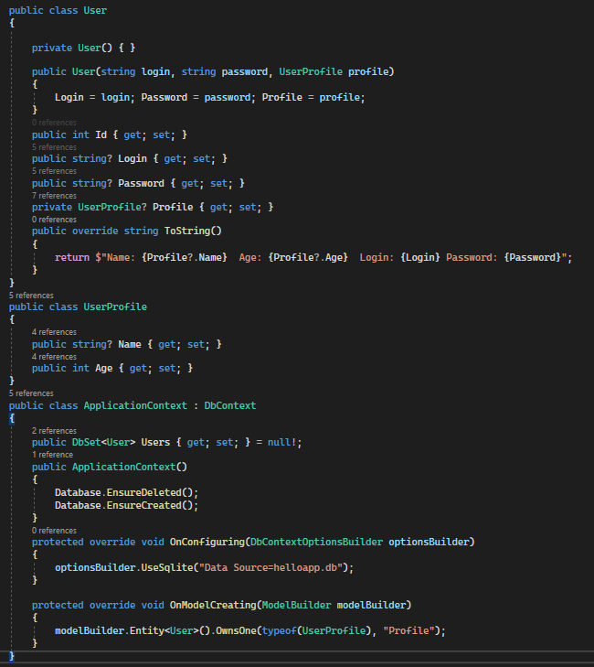

В этом случае в метод OwnsOne передается тип навигационного свойства и само имя навигационного свойства. Применение:

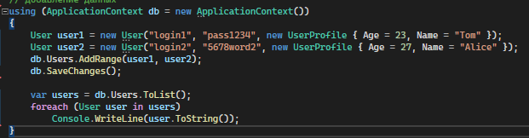

### Вложенные собственные типы

Одни собственные типы могут иметь другие собственные типы, увеличивая сложность структуры классов. Например, определим следующие классы:

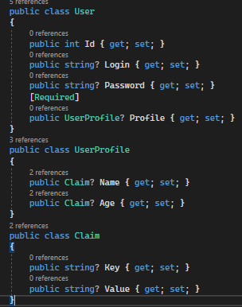

Главной сущностью здесь является класс User, который содержит объект класса UserProfile. Класс UserProfile, в свою очередь, также содержит объекты еще одного класса - Claim, который представляет отдельные данные по принципу ключ-значение. Обратите внимание, что свойство Profile является обязательным.

Теперь определим контекст данных:

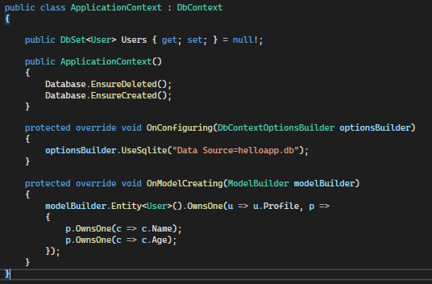

С помощью метода OwnsOne() устанавливается включение через свойства собственных типов. И после создания базы данных мы получим следующую таблицу User, которая будет содержать данные, представленные собственными типами.

CREATE TABLE "Users" (

    "Id"    INTEGER NOT NULL,

    "Login" TEXT,

    "Password"  TEXT,

    "Profile_Name_Key"  TEXT,

    "Profile_Name_Value"    TEXT,

    "Profile_Age_Key"   TEXT,

    "Profile_Age_Value" TEXT,

    CONSTRAINT "PK_Users" PRIMARY KEY("Id" AUTOINCREMENT)

);

Для работы с собственными типами определим следующий код:

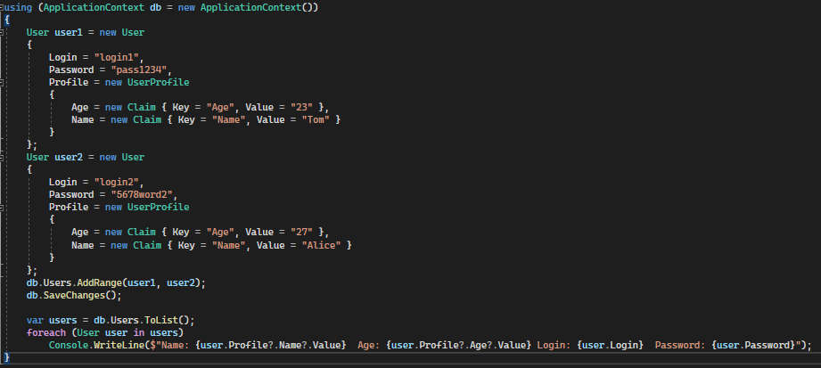

### Иерархические данные

Некоторые данные представляют иерархическую структуру по типу деревьев, например, меню, где один пункт меню может иметь подменю. Или файловая система, где в каталоге могут быть другие каталоги. Рассмотрим, как в Entity Framework мы можем создать и использовать подобную иерархическую структуру.

Определим следующую сущность MenuItem:

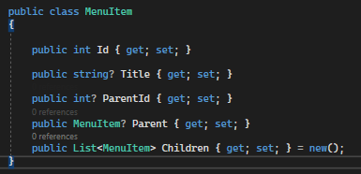

MenuItem представляет пункт меню, который может иметь подменю. Свойство Title представляет некоторый текст пункта меню. Свойство Parent хранит ссылку на родительский пункт меню при его наличии, а ParentId - id родительского пункта меню. Причем поскольку у пунктов меню верхнего уровня не может быть родительских меню, то свойства ParentId и Parent определены как необязательные. А свойство Children представляет пункты подменю.

И определим следующий контекст данных:

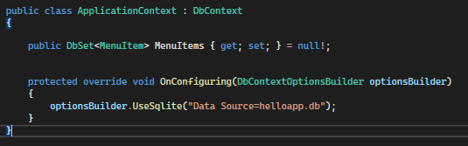

В итоге при создании базы данных будет генерироваться следующая таблица:

CREATE TABLE "MenuItems" (

    "Id"    INTEGER NOT NULL,

    "Title" TEXT,

    "ParentId"  INTEGER,

    CONSTRAINT "FK_MenuItems_MenuItems_ParentId" FOREIGN KEY("ParentId") REFERENCES "MenuItems"("Id"),

    CONSTRAINT "PK_MenuItems" PRIMARY KEY("Id" AUTOINCREMENT)

);

Использование MenuItem:

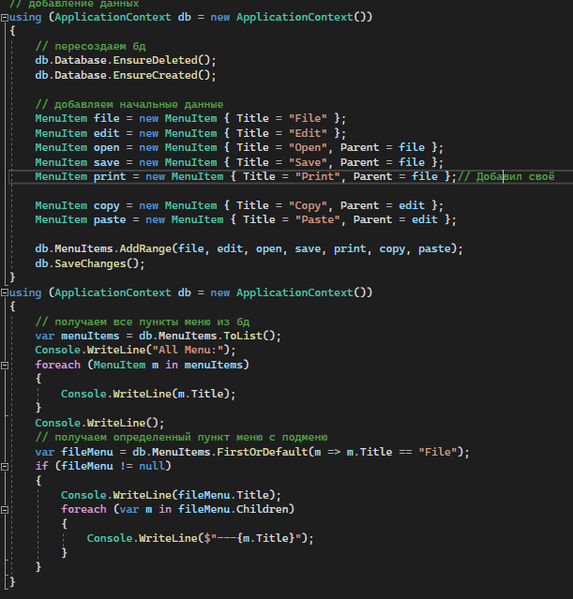

Консольный вывод программы:

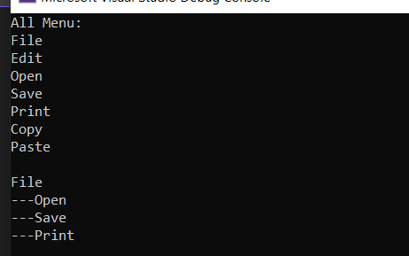

# 5. Наследование

## Подход TPH - Table Per Hierarchy

По умолчанию при работе с цепочками наследования классов Entity Framework Core использует подход TPH (Table Per Hierarchy / Таблица на одну иерархию классов). При использовании данного подхода TPH для всех классов из одной иерархии в базе данных создается одна таблица. А чтобы определить, к какому именно классу относится строка в таблице, в этой же таблице создается дополнительный столбец - дискриминатор.

Например, у нас есть следующая иерархия классов:

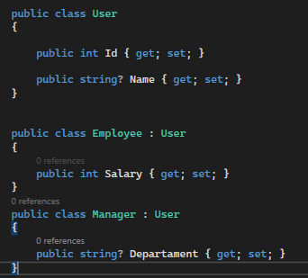

Есть базовый класс User, который представляет пользователя и от которого наследуются класс Employee - класс работника и Manager - класс управляющего.

Определим контекст данных:

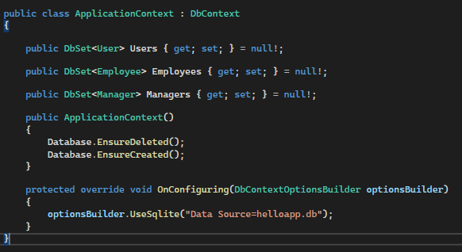

Чтобы включить все классы из иерархии наследования в базу данных, в контексте данных для каждого типа должен быть определен набор DbSet.

Сгенерированная база данных будет содержать для всех типов одну таблицу Users. Кроме всех свойств классов User, Employee и Manager здесь также появляется еще один столбец - Discriminator. Он имеет тип nvarchar (то есть строка), а в качестве значения он принимает название класса, к которому относится строка в таблице. В итоге в бд будет создаваться следующая таблица:

CREATE TABLE "Users" (

    "Id"    INTEGER NOT NULL,

    "Name"  TEXT,

    "Discriminator" TEXT NOT NULL,

    "Salary"    INTEGER,

    "Departament"   TEXT,

    CONSTRAINT "PK_Users" PRIMARY KEY("Id" AUTOINCREMENT)

);

Пример использования:

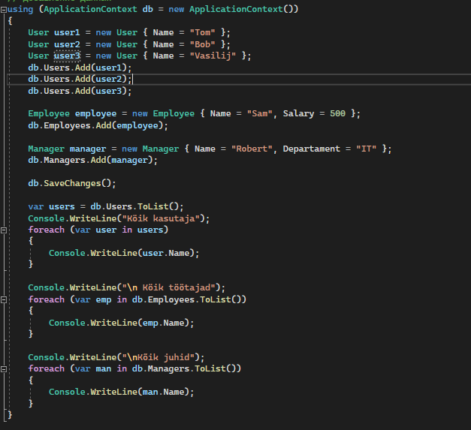

Консольный вывод:

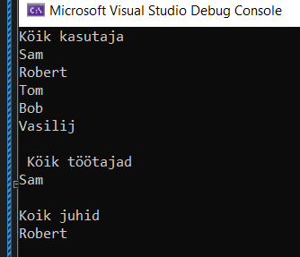

И в итоге данные таблицы Users в бд будут выглядеть следующим образом:

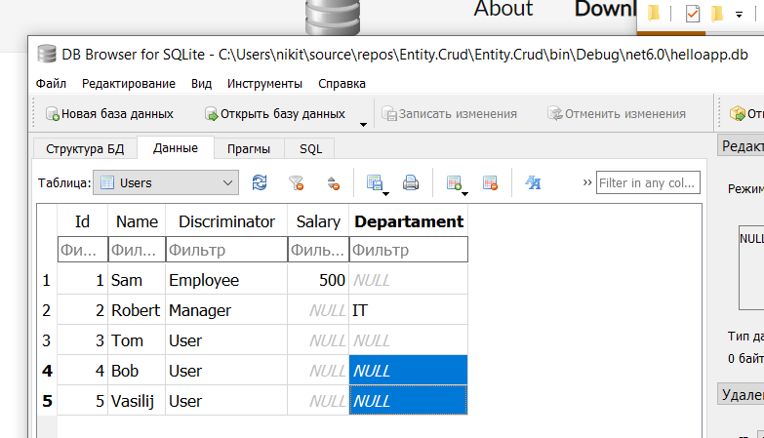

При необходимости мы даже можем добавить в класс User свойство Discriminator:

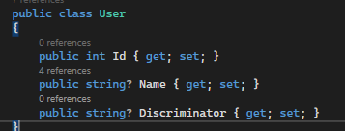

Однако надо учитывать, что на уровне базы данных соответствующий столбец установлен как readonly, то есть только для чтения. Поэтому мы сможем только получать его значения, но не изменять.

## Подход TPT - Table Per Type

В прошлой статье был рассмотрен подход TPH - одна таблица для всей иерархии наследования классов. Но также EntityFramework Core позволяет использовать другой подход - TPT или Table Per Type, который предполагает создание отдельной таблицы для каждого класса из иерархии. Для реализации подхода TPT можно использовать два способа: атрибуты или Fluent API.

### Применение TPT на основе атрибутов

С помощью атрибута [Table] мы можем указать для каждого класса свою таблицу:

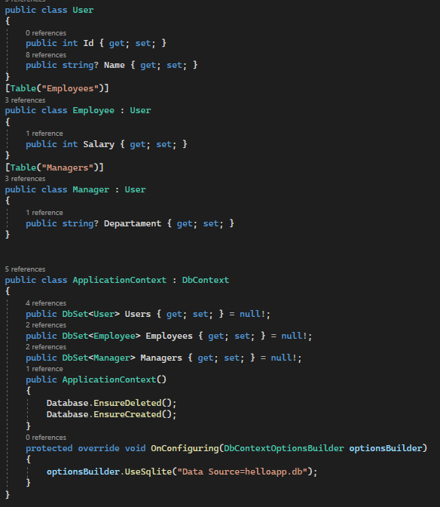

В этом случае в бд будут создаваться следующие три таблицы:

CREATE TABLE "Users" (

    "Id"    INTEGER NOT NULL,

    "Name"  TEXT,

    CONSTRAINT "PK_Users" PRIMARY KEY("Id" AUTOINCREMENT)

);

CREATE TABLE "Employees" (

    "Id"    INTEGER NOT NULL,

    "Salary"    INTEGER NOT NULL,

    CONSTRAINT "FK_Employees_Users_Id" FOREIGN KEY("Id") REFERENCES "Users"("Id") ON DELETE CASCADE,

    CONSTRAINT "PK_Employees" PRIMARY KEY("Id" AUTOINCREMENT)

);

CREATE TABLE "Managers" (

    "Id"    INTEGER NOT NULL,

    "Departament"   TEXT,

    CONSTRAINT "FK_Managers_Users_Id" FOREIGN KEY("Id") REFERENCES "Users"("Id") ON DELETE CASCADE,

    CONSTRAINT "PK_Managers" PRIMARY KEY("Id" AUTOINCREMENT)

);

Здесь мы видим, что все свойства базового класса User будут храниться в одной таблице, а те данные, которые относятся только к производным классам, хранятся в отдельных таблицах.

Пример использования:

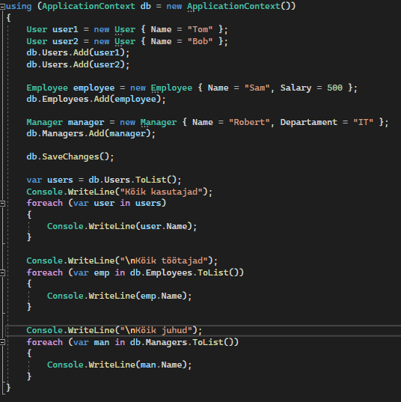

Консольный вывод:

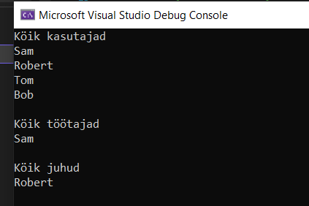

### Применение TPT на основе Fluent API

Также мы можем настроить TPT с помощью метода ToTable() во Fluent API:

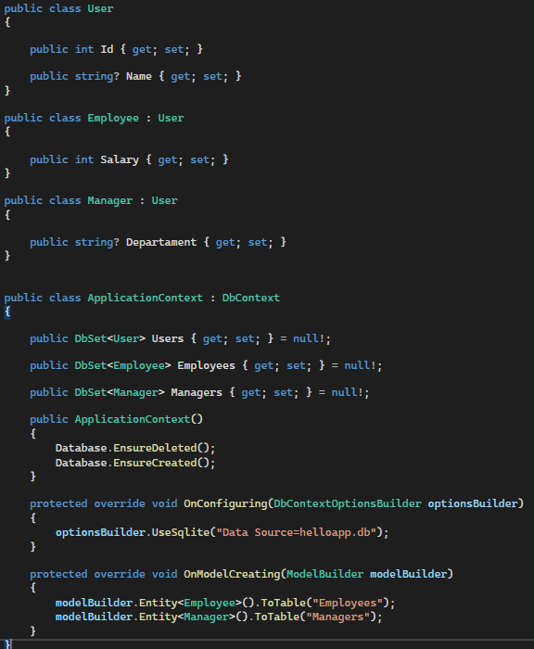

В остальном применение классов будет аналогично примеру с атрибутом [Table].

# 6. Запросы LINQ to Entities

## Введение в LINQ to Entities

Для извлечения данных из базы данных Entity Framework Core использует технологию LINQ to Entities. В основе данной технологии лежит язык интегрированных запросов LINQ (Language Integrated Query). LINQ предлагает простой и интуитивно понятный подход для получения данных с помощью выражений, которые по форме близки выражениям языка SQL.

Хотя при работе с базой данных мы оперируем запросами LINQ, но, реляционные базы данных как MS SQL Server или SQLite, понимают только запросы на языке SQL. Поэтому Entity Framework Core, используя выражения LINQ to Entities, транслирует их в определенные запросы, понятные для используемого источника данных.

### Построение запросов

Создавать запросы мы можем двумя способами: через операторы LINQ и через методы расширения. Пусть для рассмотрения основных запросов в LINQ to Entities у нас будут следующие модели со связью один-ко-многим:

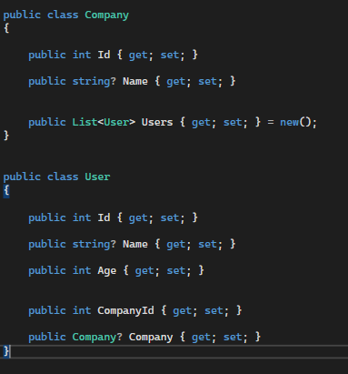

И пусть будет следующий контекст данных:

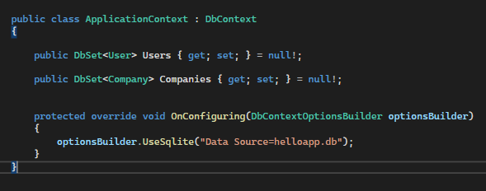

Вначале используем некоторые операторы LINQ:

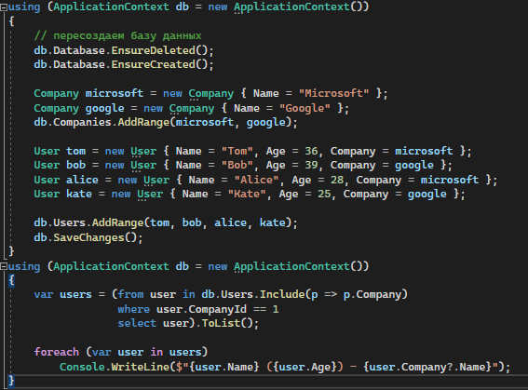

Вначале здесь происходит добавление данных, если они отсутствуют. Далее примяются Linq-операторы:

var users = (from user in db.Users.Include(p=>p.Company)

where user.CompanyId == 1

select user).ToList();

Данный запрос говорит, что из набора db.Users надо выбрать каждый объект в переменную user. Далее с помощью оператора where проводится фильтрация объектов, и если объект соответствует критерию (в данном случае id компании должно равняться 1), то этот объект передается дальше. И в конце оператор select передает выбранные значения в результирующую выборку, которая возвращается LINQ-выражением.

В итоге мы получим следующий консольный вывод:

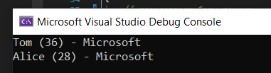

Теперь для получения данных используем методы расширения LINQ:

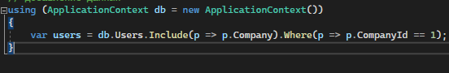

Оба запроса в итоге транслируются в одно и то же выражение sql:

SELECT "u"."Id", "u"."Age", "u"."CompanyId", "u"."Name", "c"."Id", "c"."Name"

FROM "Users" AS "u"

INNER JOIN "Companies" AS "c" ON "u"."CompanyId" = "c"."Id"

WHERE "u"."CompanyId" = 1

Основные методы, которые мы можем использовать для создания запросов в Entity Framework Core:

* **All / AllAsync**: возвращает true, если все элементы набора удовлятворяют определенному условию, иначе возвращает false
* **Any / AnyAsync**: возвращает true, если хотя бы один элемент набора определенному условию
* **Average / AverageAsync**: подсчитывает cреднее значение числовых значений в наборе
* **Contains / ContainsAsync**: определяет, содержит ли набор определенный элемент
* **Count / CountAsync**: подсчитывает количество элементов в наборе
* **First / FirstAsync**: выбирает первый элемент коллекции
* **FirstOrDefault / FirstOrDefaultAsync**: выбирает первый элемент коллекции или возвращает значение по умолчанию
* **Single / SingleAsync**: выбирает единственный элемент коллекции, если коллекция содердит больше или меньше одного элемента, то генерируется исключение
* **SingleOrDefault / SingleOrDefaultAsync**: выбирает первый элемент коллекции или возвращает значение по умолчанию
* **Select**: определяет проекцию выбранных значений
* **Where**: определяет фильтр выборки
* **OrderBy**: упорядочивает элементы по возрастанию
* **OrderByDescending**: упорядочивает элементы по убыванию
* **ThenBy**: задает дополнительные критерии для упорядочивания элементов возрастанию
* **ThenByDescending**: задает дополнительные критерии для упорядочивания элементов по убыванию
* **Join**: соединяет два набора по определенному признаку
* **GroupBy**: группирует элементы по ключу
* **Except**: возвращает разность двух наборов, то есть те элементы, которые содератся только в одном наборе
* **Union**: объединяет два однородных набора
* **Intersect**: возвращает пересечение двух наборов, то есть те элементы, которые встречаются в обоих наборах элементов
* **Sum / SumAsync**: подсчитывает сумму числовых значений в коллекции
* **Min / MinAsync**: находит минимальное значение
* **Max / MaxAsync**: находит максимальное значение
* **Take**: выбирает определенное количество элементов с начала последовательности
* **TakeLast**: выбирает определенное количество элементов с конца последовательности
* **Skip**: пропускает определенное количество элементов с начала последовательности
* **SkipLast**: пропускает определенное количество элементов с конца последовательности
* **TakeWhile**: возвращает цепочку элементов последовательности, до тех пор, пока условие истинно
* **SkipWhile**: пропускает элементы в последовательности, пока они удовлетворяют заданному условию, и затем возвращает оставшиеся элементы
* **ToList / ToListAsync**: получения списка объектов

Для большинства методов определены асинхронные версии, при необходимости получать данные в асинхронном режиме, мы можем их задействовать:

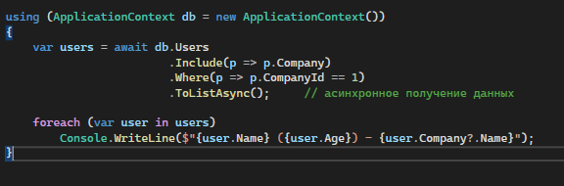

## Выборка и фильтрация

Рассмотрим, как в EF Core выполнять фильтрацию. Для этого используем модели из прошлой темы:

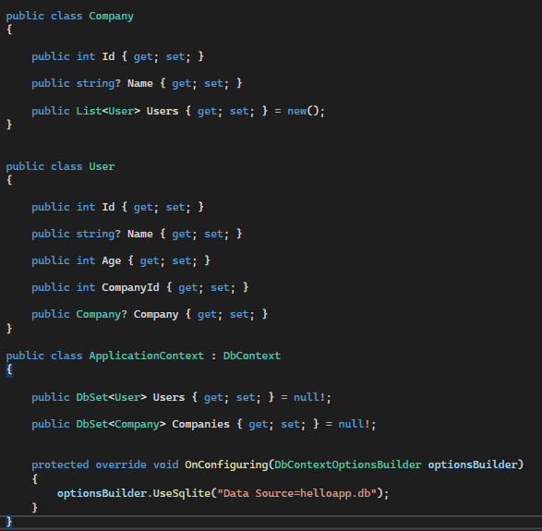

### Where

Если необходимо отфильтровать получаемые данные, то для этого можно использовать метод Where. Например, выберем из бд всех пользователей, которые работают в компании "Google":

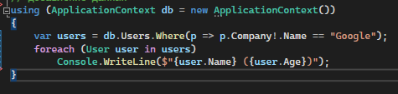

Аналогичный запос с помощью операторов LINQ:

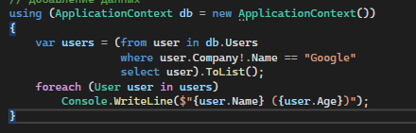

### EF.Functions.Like

С помощью метода EF.Functions.Like() можно задать условие запроса, которое транслируется в Entity Framework Core в выражение с оператором LIKE. Метод принимает два параметра - оцениваемое выражение и шаблон, с которым сравнивается его значение. Например, найдем всех пользователей, в имени которых присутствует подстрока "Tom" (это могут быть "Tom", "Tomas", "Tomek", "Smith Tom"):

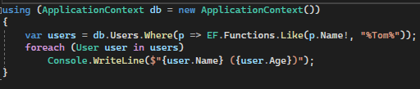

’Выражение EF.Functions.Like(p.Name!, "%Tom%")) означает, что мы ищем строки, где в свойстве Name содержиться подстрока "Tom". Поскольку Name представляет nullable-тип, то после названия свойства указывается оператор !.

На стороне БД этот запрос будет транслироваться в следующую SQL-команду:

SELECT "u"."Id", "u"."Age", "u"."CompanyId", "u"."Name"

      FROM "Users" AS "u"

      WHERE "u"."Name" LIKE '%Tom%'

Для определения шаблона могут применяться ряд специальных символов подстановки:

* **%**: соответствует любой подстроке, которая может иметь любое количество символов, при этом подстрока может и не содержать ни одного символа
* **_**: соответствует любому одиночному символу
* **[ ]**: соответствует одному символу, который указан в квадратных скобках
* **[ - ]**: соответствует одному символу из определенного диапазона
* **[ ^ ]**: соответствует одному символу, который **не** указан после символа ^

Стоит отметить, что в качестве первого параметра метод принимает оцениваемое выражение в виде строки. В случае со свойством Name все просто, так как оно представляет тип string. Но если нам необходимо использовать в качестве оцеениваемого выражения другие свойства, то их следует привести к строке. Например, найдем всех пользователей у которых возраст (свойство Age) в диапазоне от 20 до 29:

Например, следующее выражение:

var users = db.Users.Where(u => EF.Functions.Like(u.Age.ToString(), "2%"));

Подобным образом метод EF.Functions.Like() можно использовать с операторами LINQ:

var users = from u in db.Users

             where EF.Functions.Like(u.Age.ToString(), "2%")

             select u;

### Find/FindAsync

Для выборки одного объекта мы можем использовать метод Find()/FindAsync(). Данный метод не является методом Linq, он определен у класса DbSet:

User? user = db.Users.Find(3); // выберем элемент с id=3// асинхронная версия

// User? user = await db.Users.FindAsync(3); // выберем элемент с id=3

if(user!=null) Console.WriteLine($"{user.Name} ({user.Age})");

При выполнении запроса он будет трансформироваться в следующее выражение SQL:

SELECT "u"."Id", "u"."Age", "u"."CompanyId", "u"."Name"

FROM "Users" AS "u"

WHERE "u"."Id" = @__p_0

LIMIT 1

### First/FirstOrDefault/FirstAsync/FirstOrDefaultAsync

Но в качестве альтернативы мы можем использовать методы Linq First()/FirstOrDefault() и их асинхронные версии FirstAsync()/FirstOrDefaultAsync(). Они получают первый элемент выборки, который соответствует определенному условию или набору условий. Использование метода FirstOrDefault() является более гибким, так как если выборка пуста, то он вернет значение null. А метод First() в той же ситуации выбросит ошибку.

С помощью данных методов можно просто получить первый объект из выборки:

User? user = db.Users.FirstOrDefault();// асинхронная версия

// User? user = await db.Users.FirstOrDefaultAsync();

if(user!=null) Console.WriteLine(user.Name);

Но в качестве параметра также можно передать условие. Тогда в выборку попадают только те объекты, которые соответствуют условию:

User? user = db.Users.FirstOrDefault(p=>p.Id==3);// асинхронная версия

// User? user = await db.Users.FirstOrDefaultAsync(p=>p.Id==3);

if(user!=null) Console.WriteLine(user.Name);

По тому же принципу работают пары методов Single/SingleOrDefault и Last/LastOrDefault, которые извлекают соответственно любой единственный элемент и последний элемент последовательности.

## Cортировка и проекция из базы данных

### Проекция

Проекция позволяет получить из набора объектов одного типа набор объектов другого типа.

Пусть у нас есть те же классы, что и в прошлой теме:

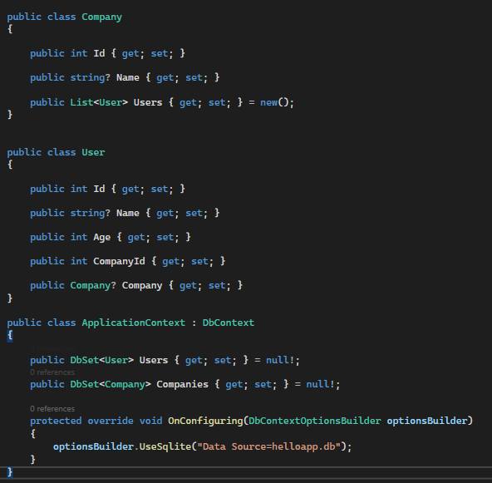

Допустим, нам надо добавить в результат выборки название компании. Мы можем использовать метод Include для подсоединения к объекту связанных данных из другой таблицы: var users = db.Users.Include(p=>p.Company). Но не всегда нужны все свойства выбираемых объектов. В этом случае мы можем применить метод Select для проекции извлеченных данных на новый тип:

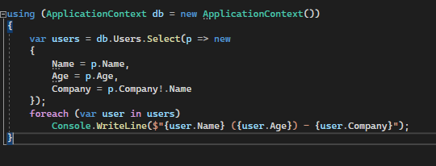

В итоге метод Select из полученных данных спроецирует новый тип. При выполнении этот запрос будет трансформироваться в следующее выражение SQL:

SELECT "u"."Name", "u"."Age", "c"."Name" AS "Company"

FROM "Users" AS "u"

INNER JOIN "Companies" AS "c" ON "u"."CompanyId" = "c"."Id"

В даном случае мы получим данные анонимного типа, но это также может быть определенный пользователем тип. Например:

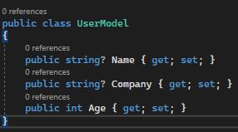

И спроецируем выборку на этот тип:

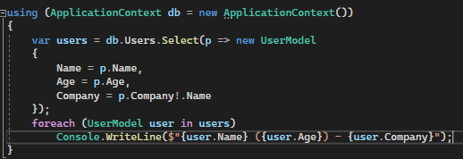

### Сортировка

Чтобы отсортировать полученные из бд данных по определенному критерию по возрастанию применяется метод OrderBy, либо оператор orderby. Например, отсортируем объекты по возрастанию по свойству Name:

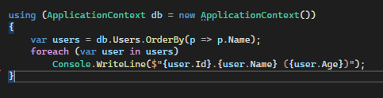

В результате Entity Framework будет генерировать следующее выражение SQL, которое будет упорядочивать данные:

SELECT "u"."Id", "u"."Age", "u"."CompanyId", "u"."Name"

FROM "Users" AS "u"

ORDER BY "u"."Name"

В качестве альтернативы методу OrderBy можно использовать оператор **orderby:**

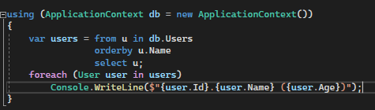

Для сортировки по убыванию применяется метод **OrderByDescending():**

var users = db.Users.OrderByDescending(u=>u.Name);

В этом случае к выражению SQL будет добавляться оператор DESC:

SELECT "u"."Id", "u"."Age", "u"."CompanyId", "u"."Name"

FROM "Users" AS "u"

ORDER BY "u"."Name" DESC

При необходимости упорядочить данные сразу по нескольким критериям можно использовать методы ThenBy()(для сортировки по возрастанию) и ThenByDescending(). Например, отсортируем по двум значениям:

var users = db.Users.OrderBy(u => u.Age).ThenBy(u=>u.Company!.Name);

## Соединение и группировка таблиц

### Соединение таблиц

Для объединения таблиц по определенному критерию в Entity Framework Core используется метод Join. Для примера возьмем модели из прошлой темы:

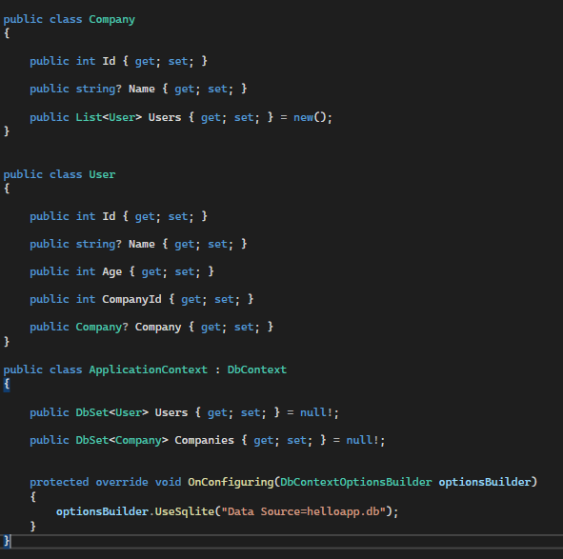

Например, в нашем случае таблица пользователей и таблица компаний имеет общий критерий - id компании, по которому можно провести объединение таблиц:

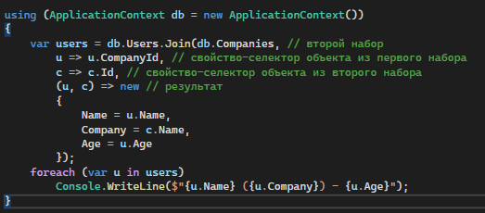

Метод Join принимает четыре параметра:

* вторую таблицу, которая соединяется с текущей
* свойство объекта - столбец из первой таблицы, по которому идет соединение
* свойство объекта - столбец из второй таблицы, по которому идет соединение
* новый объект, который получается в результате соединения

В итоге данный запрос будет транслироваться в следующее выражение SQL:

SELECT "u"."Name", "c"."Name" AS "Company", "u"."Age"

FROM "Users" AS "u"

INNER JOIN "Companies" AS "c" ON "u"."CompanyId" = "c"."Id"

Аналогичного результата мы могли бы достигнуть, если бы использовали оператор join:

### Соединение трех таблиц

Допустим, у нас есть три таблицы, которые связаны между собой и которые описываются следующими моделями:

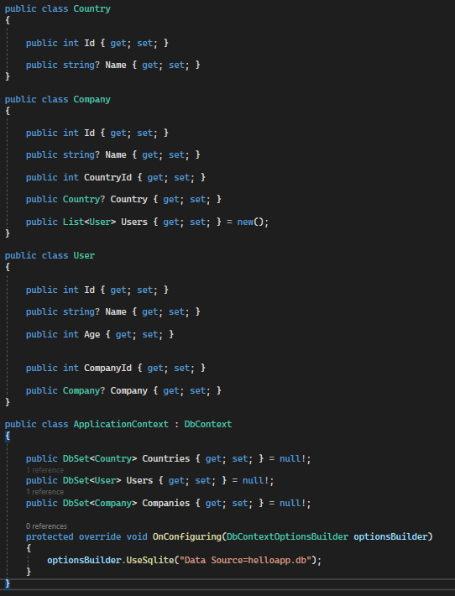

Объединим три таблицы в один набор:

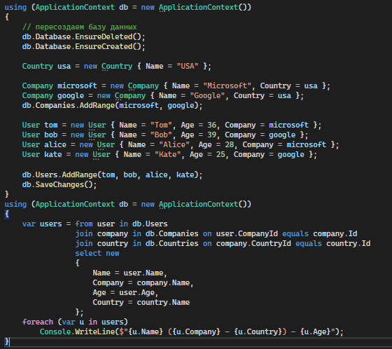

### Группировка

Для группировки данных по определенным критериям применяется оператор group by, либо метод GroupBy(). Например, сгруппируем пользователей по компаниям:

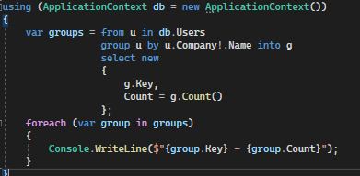

В данном случае критерием для объединения групп служит название компании, то есть столбец Name из связанной таблицы Companies. Критерий, по которому проводится группировка, является ключом. Ключ мы можем получить через свойство Key, которое есть у группы. Кроме того, у группы есть метод Count(), с помощью которого можно получить количество объектов в группе.

При выполнении запроса будет создаваться следующее SQL-выражение:

SELECT "c"."Name" AS "Key", COUNT(*) AS "Count"

FROM "Users" AS "u"

INNER JOIN "Companies" AS "c" ON "u"."CompanyId" = "c"."Id"

GROUP BY "c"."Name"

В итоге мы получим несколько групп, каждая из которых будет содержать несколько элементов. Например, в моем случае вывод будет следующим:

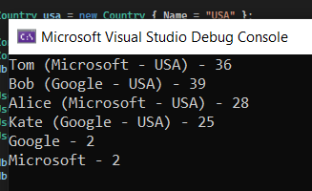

Аналогично работает метод GroupBy():

var groups = db.Users.GroupBy(u => u.Company!.Name).Select(g => new

{

    g.Key,

    Count = g.Count()

});

## Операции с множествами: объединение, пересечение, разность

Ряд методов Linq позволяют работать с результатами выборки как со множествами, производя операции на объединение, пересечение, разность двух выборок.

Но перед использованием данных методов надо учитывать, что они проводятся над однородными выборками с одинаковым определением строк, то есть которые совпадают по составу столбцов.

Для примеров возьмем модели из прошлых тем:

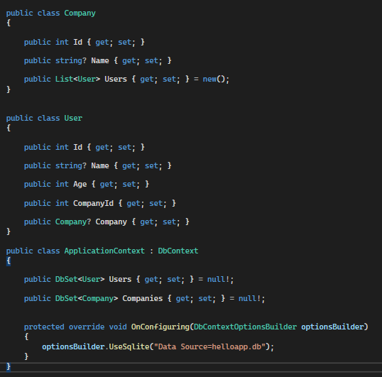

На примере следующих данных:

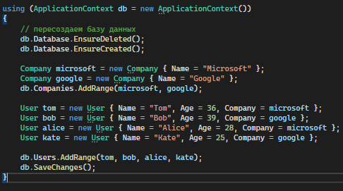

### Объединение

Для объединения двух выборок используется метод Union():

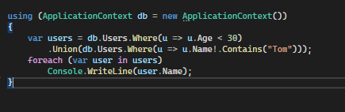

Консольный вывод:

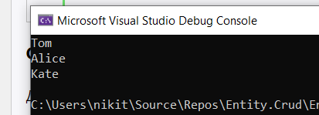

Метод Union в качестве параметра принимает результаты второй выборки и объединяет ее с исходной. В результате мы получим два подзапроса SQL, результаты которых объединяются в общий набор:

SELECT "u"."Id", "u"."Age", "u"."CompanyId", "u"."Name"

FROM "Users" AS "u"

WHERE "u"."Age" < 30

UNION

SELECT "u0"."Id", "u0"."Age", "u0"."CompanyId", "u0"."Name"

FROM "Users" AS "u0"

WHERE ('Tom' = '') OR (instr("u0"."Name", 'Tom') > 0)

При этом мы не можем объединить две разнородные выборки, например, таблицу, пользователей и таблицу компаний. Однако уместна следующая запись:

var result = db.Users.Select(p => new { Name = p.Name })

    .Union(db.Companies.Select(c => new { Name = c.Name }));

Первая выборка после метода Select будет формировать набор элементов с одним столбцом Name. Вторая выборка из таблицы компаний после метода Select также будет формировать набор элементов с одним столбцом Name. Поэтому строки в обоих выборках будут однородны, и мы их сможем объединять.

### Пересечение

Чтобы найти пересечение выборок, то есть те элементы, которые присутствуют сразу в двух выборках, используется метод Intersect(). Например, выберем все пользователей, у которых возраст больше 30 и в имени содержится подстрока "Tom":

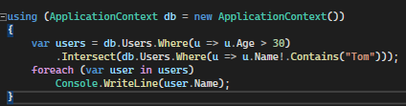

Консольный вывод:

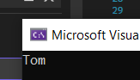

Несмотря на то, что операция пересечения не равна операции объединения, рассмотренной выше, но при выполнении пересечение будет выполнять те же SQL-выражения:

SELECT "u"."Id", "u"."Age", "u"."CompanyId", "u"."Name"

FROM "Users" AS "u"

WHERE "u"."Age" > 30

INTERSECT

SELECT "u0"."Id", "u0"."Age", "u0"."CompanyId", "u0"."Name"

FROM "Users" AS "u0"

WHERE ('Tom' = '') OR (instr("u0"."Name", 'Tom') > 0)

### Разность

Если нам надо найти элементы первой выборки, которые отсутствуют во второй выборке, то мы можем использовать метод Except:

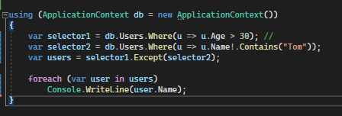

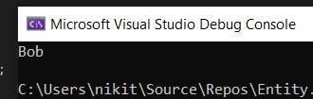

В результате будет формироваться следующий SQL-запрос:

SELECT "u"."Id", "u"."Age", "u"."CompanyId", "u"."Name"

FROM "Users" AS "u"

WHERE "u"."Age" > 30

EXCEPT

SELECT "u0"."Id", "u0"."Age", "u0"."CompanyId", "u0"."Name"

FROM "Users" AS "u0"

WHERE ('Tom' = '') OR (instr("u0"."Name", 'Tom') > 0)

## Агрегатные операции

Entity Framework Core поддерживает ряд агрегатных операций, например, нахождение суммы по столбцу, количества элементов в выборке и т.д. Эти операции представлены такими методами как All, Any, Count, Sum, Min, Max, Average. Для рассмотрения агрегатных операций возьмем модели из прошлой темы:

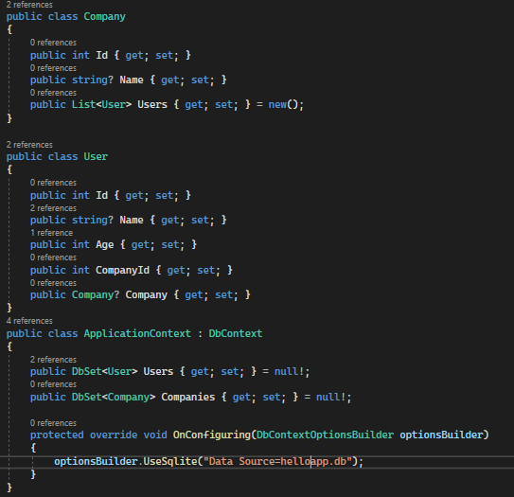

### Наличие элементов

Метод Any() позволяет проверить, есть ли в базе данных элемент с определенными признаками, и если есть, то метод возвратит значение true. Например, проверим, есть ли в базе данных пользователи, которые работают в компании Google:

bool result = db.Users.Any(u=>u.Company!.Name=="Google");

При выполнении это выражение преобразуется в следующий SQL-запрос:

SELECT EXISTS (

    SELECT 1

    FROM "Users" AS "u"

    INNER JOIN "Companies" AS "c" ON "u"."CompanyId" = "c"."Id"

    WHERE "c"."Name" = 'Google')

Метод All() позволяет проверит, удовлетворяют ли все элементы в базе данных определенному критерию. Например, проверим, все ли пользователи работают в компании Microsoft:

bool result = db.Users.All(u=>u.Company!.Name=="Microsoft");

При вызове будет выполняться следующий SQL-запрос:

SELECT NOT EXISTS (

    SELECT 1

    FROM "Users" AS "u"

    INNER JOIN "Companies" AS "c" ON "u"."CompanyId" = "c"."Id"

    WHERE ("c"."Name" <> 'Microsoft') OR "c"."Name" IS NULL)

### Количество элементов в выборке

Метод Count() позволяет найти количество элементов в выборке:

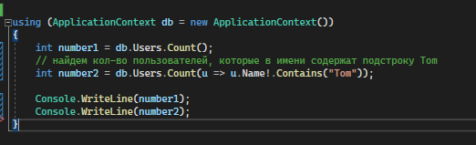

В результате будут выполняться варажения SQL наподобие:

SELECT COUNT(*)

FROM "Users" AS "u"

SELECT COUNT(*)

FROM Users AS u

WHERE ('Tom' == '') || (instr(u.Name, 'Tom') > 0))

### Минимальное, максимальное и среднее значения

Для нахождения минимального, максимального и среднего значений по выборке применяются функции Min(), Max() и Average() соответственно. Найдем минимальный, максимальный и средний возраст пользователей:

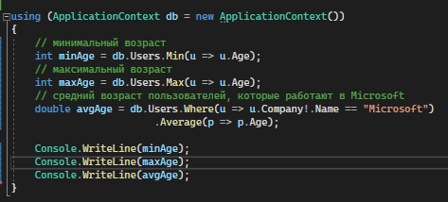

Эти запросы трансформируются в SQLite в следующие SQL-выражения:

SELECT MIN("u"."Age")

FROM "Users" AS "u"

SELECT MAX("u"."Age")

FROM "Users" AS "u"

SELECT AVG(CAST("u"."Age" AS REAL))

FROM "Users" AS "u"

INNER JOIN "Companies" AS "c" ON "u"."CompanyId" = "c"."Id"

WHERE "c"."Name" = 'Microsoft'

### Сумма значений

Для получения суммы значений используется метод Sum():

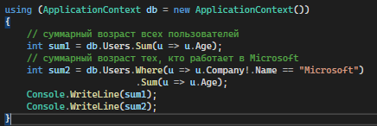

Во втором случае будет выполняться следующее SQL-выражение:

SELECT COALESCE(SUM("u"."Age"), 0)

FROM "Users" AS "u"

INNER JOIN "Companies" AS "c" ON "u"."CompanyId" = "c"."Id"

WHERE "c"."Name" = 'Microsoft'

## Отслеживание объектов и AsNoTracking

Запросы могут быть отслеживаемыми и неотслеживаемыми. По умолчанию все запросы, которые возвращают объекты классов моделей являются отслеживаемыми. Когда контекст данных извлекает данные из базы данных, Entity Framework Core помещает извлеченные объекты в кэш и отслеживает изменения, которые происходят с этими объектами вплоть до использования метода SaveChanges()/SaveChangesAsync(), который фиксирует все изменения в базе данных. Но нам не всегда необходимо отслеживать изменения. Например, нам надо просто вывести данные для просмотра.

Чтобы данные не помещались в кэш, применяется метод AsNoTracking(). Этот метод применяется к объекту IQueryable. При его применении возвращаемые из запроса данные не кэшируются. То есть запрос является неотслеживаемым. А это означает, что Entity Framework Core не производит какую-то дополнительную обработку и не выделяет дополнительное место для хранения извлеченных из БД объектов. И поэтому такие запросы работают быстрее.

Небольшой пример. Допустим, у нас есть следующие модели и контекст данных:

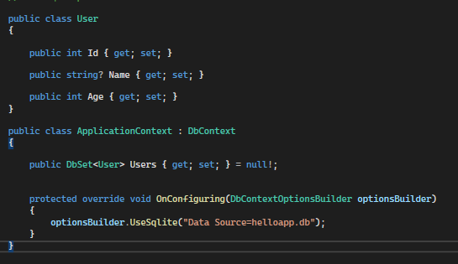

Пусть в базе данных есть есть несколько объектов User:

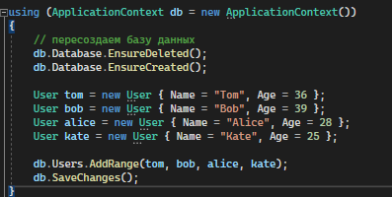

При обычном выполнении:

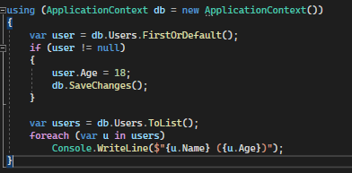

Консольный вывод:

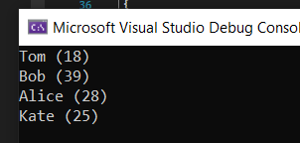

Мы видим, что в наборе users первый элемент имеет у свойства Age значение 18.

Причем в данном случае мы можем и не вызывать метод SaveChanges, элемент уже и так будет закэширован. Метод SaveChanges необходим, чтобы применить все изменения с объектами в базе данных.

Но если бы мы использовали метод AsNoTracking(), то результат был бы другой:

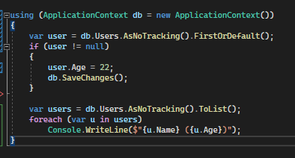

Консольный вывод будет тот же, что и в предыдущем случае:

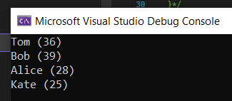

Так как при получении первого элемента используется AsNoTracking, он не будет отслеживаться, и поэтому вызов db.SaveChanges() никак не повлияет на базу данных, а первый элемент сохранит свое первоначальное значение у свойства Age.

### Свойство ChangeTracker

Кроме использования метода AsNoTracking, можно отключить отслеживание в целом для объекта контекста. Для этого надо установить значение QueryTrackingBehavior.NoTracking для свойства db.ChangeTracker.QueryTrackingBehavior:

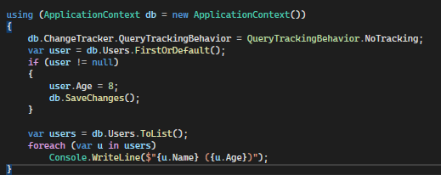

Также можно отключить отслеживание на уровне всего контекста данных, например, в его конструкторе

public ApplicationContext()

{

ChangeTracker.QueryTrackingBehavior = QueryTrackingBehavior.NoTracking;

}

Вобще через свойство ChangeTracker мы можем управлять отслеживанием объектом и получать разнообразную информацию. Например, мы можем узнать, сколько объектов отслеживается в текущий момент:

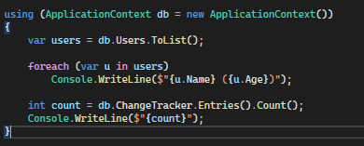

## Выполнение запросов

Рассмотрим, как EF обрабатывает запросы на получение данных из БД. Вначале выражения LINQ обрабатываются Entity Framework Core, и на их основе создается объект запроса в той форме, в которой он может обрабатываться провайдером базы данных. Созданный объект запроса кэшируется, что позволяет не пересоздавать его при повторном его выполнении.

Затем этот объект запроса передается провайдеру базы данных, который транслирует его на язык, понятный для базы данных (например, SQL). База данных обрабатывает запрос и возвращает определенный результат.

EF Core получает результат обработки, и дальше его действия зависят от того, отслеживаются ли результаты запроса или нет.

Если запрос является отслеживаемым, то десь есть два альтернативных варианта:

* Если данные, полученные из бд, представляют объекты, которые уже отслеживаются, то есть они уже есть в контексте, то EF возвращает те объекты, которые уже есть в контексте.
* Если данные, полученные из бд, представляют объекты, которые еще не отслеживатся, их нет в контексте, то EF создает по этим данным новые объекты, добавляет в контекст, начинает их отслеживать и возвращает их пользователю.

Если запрос является не отслеживаемым, то есть отслеживание отключено с помощью метода **AsNoTracking()** или установки свойства ChangeTracker.QueryTrackingBehavior = QueryTrackingBehavior.NoTracking, то EF создает по этим данным новые объекты и возвращает их пользователю. В отличие от отслеживаемых запросов созданные объекты не добавляются в контекст и не отслеживаются.

Рассмотрим несколько примеров. Для этого возьмем следующую модель User и контекст данных:

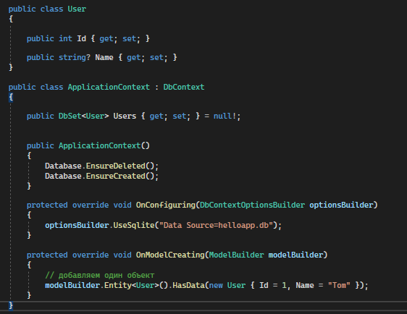

Отслеживаемые запросы:

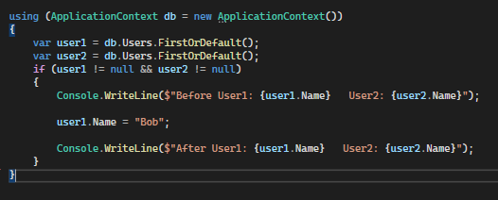

Консольный вывод:

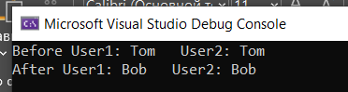

Так как запрос db.Users.FirstOrDefault() является отслеживаемым, то при получении данных, по ним будет создаваться объект user1, который добавляется в контекст и начинает отслеживаться.

Далее повторно вызывается данный запрос для получения объекта user2. Этот запрос то же является отслеживаемым, поэтому EF увидит, что такой объект уже есть в контексте, он уже отслеживается, и возвратит ссылку на тот же объект. Поэтому все изменения с переменной user1 затронут и переменную user2.

Рассмотрим другой пример:

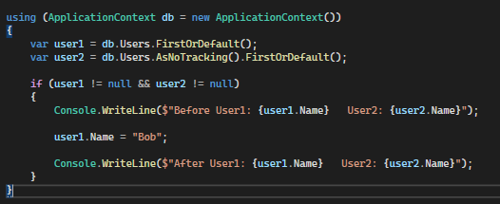

Консольный вывод:

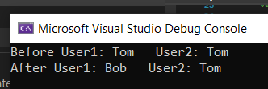

С первым объектом user1 все по прежнему: он также попадает в контекст и отслеживается. А вот второй запрос теперь является неотслеживаемым, так как использует метод AsNoTracking. Поэтому для данных, полученных в результате этого запроса, будет создаваться новый объект, который никак не будет связан с объектом user1. И изменения одного из этих объектов никак не повлияют на второй объект.

## IEnumerable и Iqueryable

При вызове методов LINQ мы только создаем запрос. Его непосредственное выполнение происходит, когда мы начинаем потреблять результаты этого запроса. Нередко это происходит при переборе результата запроса в цикле for или при применении к нему ряда методов - ToList или ToArray, а также если запрос представляет скалярное значение, например, метод Count.

В процессе выполнения запросов LINQ to Entities мы может получать два объекта, которые предоставляют наборы данных: IEnumerable и IQueryable. С одной стороны, интерфейс IQueryable наследуется от IEnumerable, поэтому по идее объект IQueryable это и есть также объект IEnumerable. Но реальность несколько сложнее. Между объектами этих интерфейсов есть разница в плане функциональности, поэтому они не взаимозаменяемы.

Интерфейс IEnumerable находится в пространстве имен System.Collections и System.Collections.Generic (обобщенная версия). Объект IEnumerable представляет набор данных в памяти и может перемещаться по этим данным только вперед. Запрос, представленный объектом IEnumerable, выполняется немедленно и полностью, поэтому получение данных приложением происходит быстро.

При выполнении запроса IEnumerable загружает все данные, и если нам надо выполнить их фильтрацию, то сама фильтрация происходит на стороне клиента.

Интерфейс IQueryable располагается в пространстве имен System.Linq. Объект IQueryable предоставляет удаленный доступ к базе данных и позволяет перемещаться по данным как в прямом порядке от начала до конца, так и в обратном порядке. В процессе создания запроса, возвращаемым объектом которого является IQueryable, происходит оптимизация запроса. В итоге в процессе его выполнения тратится меньше памяти, меньше пропускной способности сети, но в то же время он может обрабатываться чуть медленнее, чем запрос, возвращающий объект IEnumerable.

Для примера используем следующую модель и контекст данных:

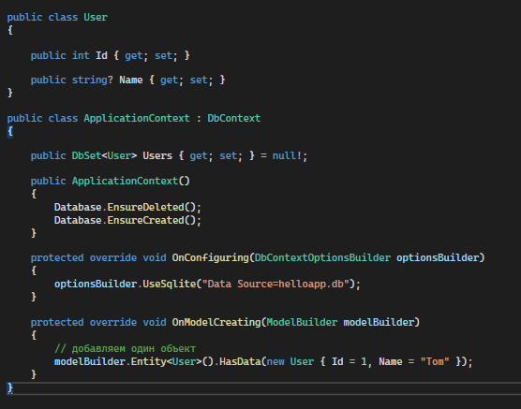

Возьмем два вроде бы идентичных выражения. Объект IEnumerable:

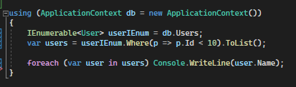

Для примера здесь получаем всех пользователей, у которых id меньше 10.

Здесь запрос будет иметь следующий вид:

SELECT "u"."Id", "u"."Name"

FROM "Users" AS "u"

Фильтрация результата, обозначенная с помощью метода Where(p => p.Id > id) будет идти уже после выборки из бд в самом приложении.

Чтобы совместить фильтры, нам надо было сразу применить метод Where: db.Users.Where(p => p.Id < 10);

Объект IQueryable:

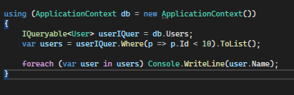

Здесь запрос будет иметь следующий вид:

SELECT "u"."Id", "u"."Name"

FROM "Users" AS "u"

WHERE "u"."Id" < 10

Таким образом, все методы суммируются, запрос оптимизируется, и только потом, когда идет обращеие к методу ToList(), происходит выборка из базы данных.

Это позволяет динамически создавать сложные запросы. Например, мы можем последовательно наслаивать в зависимости от условий выражения для фильтрации:

IQueryable<User> userIQuer = db.Users;

userIQuer = userIQuer.Where(p => p.Id < 10);

userIQuer = userIQuer.Where(p => p.Name == "Tom");

var users = userIQuer.ToList();

В данном случае будет создаваться следующий SQL-запрос:

SELECT "u"."Id", "u"."Name"

FROM "Users" AS "u"

WHERE ("u"."Id" < 10) AND ("u"."Name" = 'Tom')

Что же лучше использовать? Все зависит от конкретной ситуации. Если разработчику нужен весь набор возвращаемых данных, то лучше использовать IEnumerable, предоставляющий максимальную скорость. Если же нам не нужен весь набор, а то только некоторые отфильтрованные данные, то лучше применять IQueryable.

## Фильтры запросов уровня модели

Фильтры запросов уровня модели (Model-level query filters) позволяют определить предикат запроса LINQ непосредственно в метаданных модели (обычно в методе OnModelCreating контекста данных). Такие фильтры автоматически применяются к любым запросам LINQ, в которых используются классы, для которых определен фильтр.

Пусть у нас определены следующие классы:

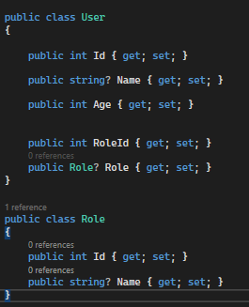

Здесь класс пользователя имеет ссылку на класс роли, к которой он принадлежит. И также определим контекст данных:

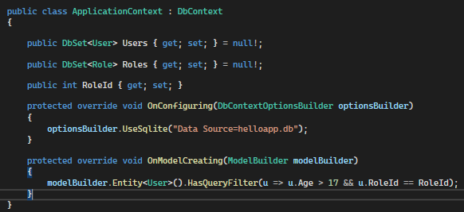

В метод HasQueryFilter() передается предикат, которому должен удовлетворять объект User, чтобы быть извлеченным из базы данных. То есть в результате запросов будут извлекаться только те объекты User, у которых значение свойства Age больше 17, а свойство RoleId равно значению свойства RoleId их контекста данных.

Используем данные классы:

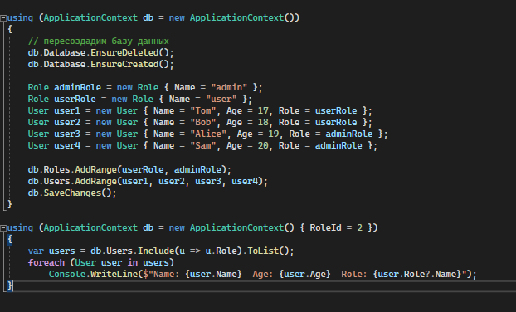

Результатом будет следующий консольный вывод:

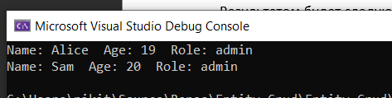

То есть только два объекта из добавленных четырех соответствуют тому предикату, который был передан в HasQueryFilter. И данный фильтр будет действовать для всех запросов к базе данных, которые извлекают данные из таблицы Users. Например, нахождение минимального возраста:

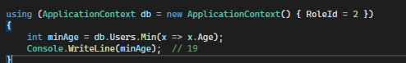

Несмотря на то, что минимальный возраст по всем 4 объектам составляет 17, но так как действует фильтр, при запросе будут учитываться только те объекты в бд, которые соответствуют фильтру.

Если необходимо во время запроса отключить фильтр, то применяется метод IgnoreQueryFilters():

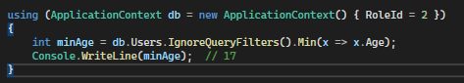

# 7. SQL в Entity Framework Core

## Выполнение SQL-запросов

Кроме использования инфраструктуры LINQ to Entities для создания запросов Entity Framework Core также позволяет писать запросы к базе данных сразу на языке SQL. Это может быть удобно, если запрос очень сложный по своей структуре или если Entity Framework Core на основе Linq to Entities создает не очень оптимальный sql-запрос.

### FromSqlRaw

Для получения данных из БД у объектов DbSet определен метод FromSqlRaw(), который принимает в качестве параметра sql-выражение и набор параметров. В качестве результата FromSqlRaw возвращает набор полученных из бд объектов.

При этом надо учитывать, что передаваемое в метод FromSqlRaw SQL-выражение не должно извлекать связанные данные, а полученные значения должны соответствовать определению какого-либо класса.

Для примера возьмем следующие модели и контекст данных:

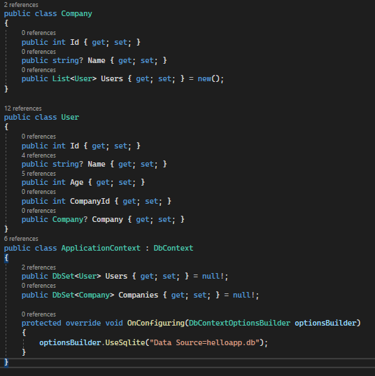

Пусть ранее у нас были добавлены следующие данные:

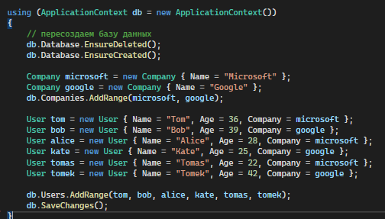

Например, получим все объекты из таблицы Companies:

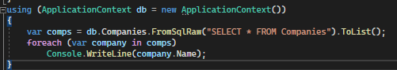

Выражение SELECT извлекает данные из таблицы. Так как эта таблица сопоставляется с моделью Company и хранит объекты этой модели, то в результате мы получим набор объектов класса Company.

При этом мы можем добавлять к методу другие методы LINQ, которые все вместе будут конкатенироваться в одно общее SQL-выражение:



В итоге будет выполняться следующее SQL-выражение:

SELECT "c"."Id", "c"."Name"

FROM (

    SELECT * FROM Companies

) AS "c"

ORDER BY "c"."Name"

Также можно использовать метод Include для подгрузки связанных данных:

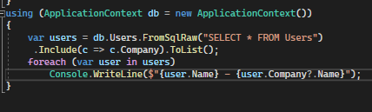

### Параметры

Другая версия метода FromSqlRaw() позволяет использовать параметры. Например, выберем из бд все модели, в названии которых есть подстрока "Tom":

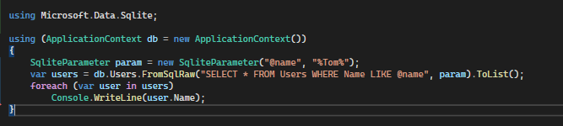

Поскольку выше приведенный контекст данных подключается к бд SQLite, то для представления параметров применяется тип SqliteParameter из пространства имен Microsoft.Data.Sqlite. Конструктор SqliteParameter имеет ряд версий. В данном случае в конструктор передается два параметра. Первый параметр - название параметра, через который на него можно ссылаться в строке запроса - в данном случае "@name". Второй параметр - значение параметра.

Если бы подключение шло к бд MS SQL Server, то для представления параметров применялся бы класс SqlParameter из пространства имен Microsoft.Data.SqlClient:

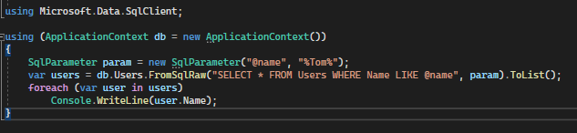

Также мы можем определять параметры как простые переменные:

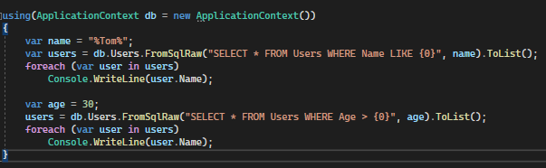

### ExecuteSqlRaw

Метод FromSqlRaw() осуществляет выборку из БД, но кроме выборки нам, возможно, придется удалять, обновлять уже существующие или вставлять новые записи. Для этой цели применяется метод ExecuteSqlRaw() и его асинхронная версия - ExecuteSqlRawAsync(), которые возвращают количество затронутых командой строк. Для его вызова у контекста данных используется свойство Database:

// вставка

string newComp = "Apple";

int numberOfRowInserted = db.Database.ExecuteSqlRaw("INSERT INTO Companies (Name) VALUES ({0})", newComp);

// асинхронная версия

// int numberOfRowInserted2 = await db.Database.ExecuteSqlRawAsync("INSERT INTO Companies (Name) VALUES ({0})", newComp);

// обновление

string appleInc = "Apple Inc.";

string apple = "Apple";

int numberOfRowUpdated = db.Database.ExecuteSqlRaw("UPDATE Companies SET Name={0} WHERE Name={1}", appleInc, apple);

// удаление

int numberOfRowDeleted = db.Database.ExecuteSqlRaw("DELETE FROM Companies WHERE Name={0}", appleInc);

### Интерполяция строк

Для методов FromSqlRaw и ExecuteSqlRaw в EF Core определены их двойники - методы FromSqlInterpolated() и ExecuteSqlInterpolated() (асинхронная версия - ExecuteSqlInterpolatedAsync()), которые позволяют использовать интерполяцию строк для передачи параметров. Пример с FromSqlInterpolated:

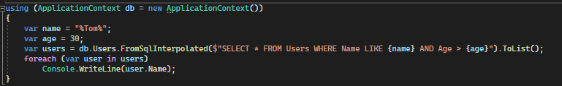

В этом случае на стороне сервера также будут создаваться параметры для передачи значений name и age наподобие:

@p0='%Tom%'

@p1=30

SELECT * FROM Users WHERE Name LIKE @p0 AND Age > @p1

Использование ExecuteSqlInterpolated()/ExecuteSqlInterpolatedAsync():

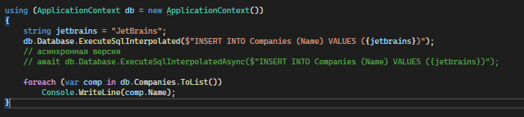

## Хранимые функции

Вместе с обычными sql-запросами Entity Framework Core также позволяет выполнять хранимые функции, которые созданы в базе данных. Рассмотрим вызов хранимой функции в приложении на C# на примере БД MS SQL Server.

Пусть наша база данных описывается следующим контекстом данных и сущностями:

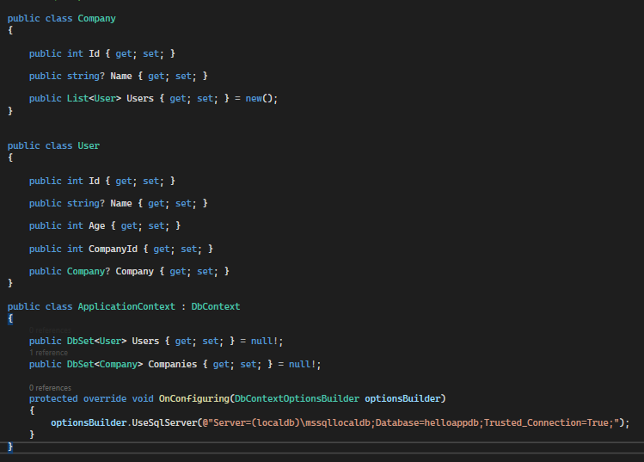

Вначале создадим саму хранимую функцию, к которой мы будем обращаться. Для этого в Visual Studio в окне SQL Server Object Explorer откроем узел базы данных. В узле базы данных откроем подузел Programmability -> Functions -> Table-valued Functions:

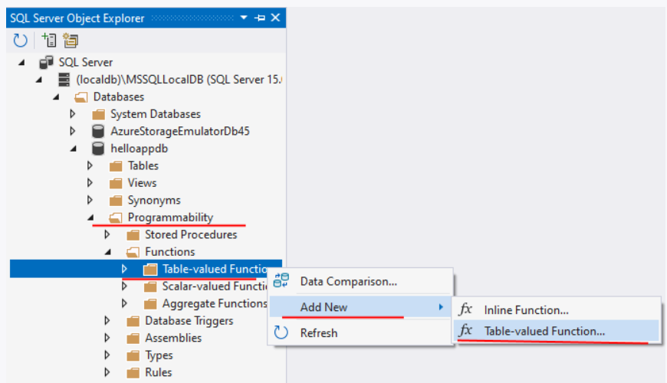

Далее нажмем на этот узел правой кнопкой мыши и выберем Add New -> Table-valued Function:

После этого Visual Studio генерирует и открывает файл скрипта со следующим содержимым:

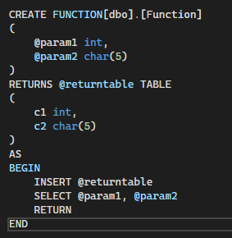

Изменим скрипт следующим образом:

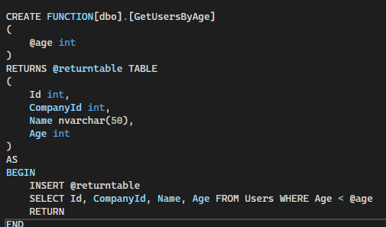

Выражение CREATE FUNCTION [dbo].[GetUsersByAge] создае новую функцию GetUsersByAge. После ее названия определяется список параметров. Пусть наша функция принимает только один параметр @age, который имеет тип int, то есть целочисленное значение.

Затем идет определение возвращаемого объекта-таблицы в выражении RETURNS @returntable TABLE(...). В скобках идет перечисление столбцов возвращаемой таблицы. В данном случае они совпадают с определением таблицы Users. То есть таблица будет содержать объекты класса User.

Между выражениями BEGIN и END идет собственно выполнение функции. В данном случае с помощью оператора WHERE функция будет находить все строки, у которых столбец Age содержит меньшее значение, чем в параметре @age.

Теперь добавим функцию в базу данных. Для этого нажмем на кнопку Update.

Затем в появившемся окне нажмем на кнопку Update Database

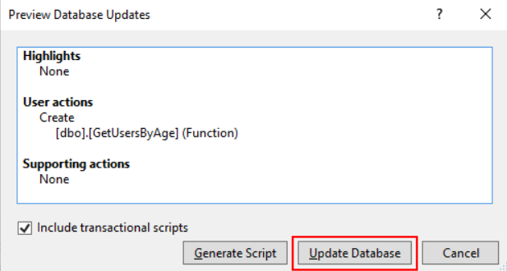

После этого в базу данных будет добавлена функция, и ее можно будет использовать. Но перед обращением к ней из кода c# мы ее протестируем, чтобы убедиться, что она работает как надо. Для этого нажмем на функцию правой кнопкой мыши и в появившемся меню выберем пункт Execute Function:

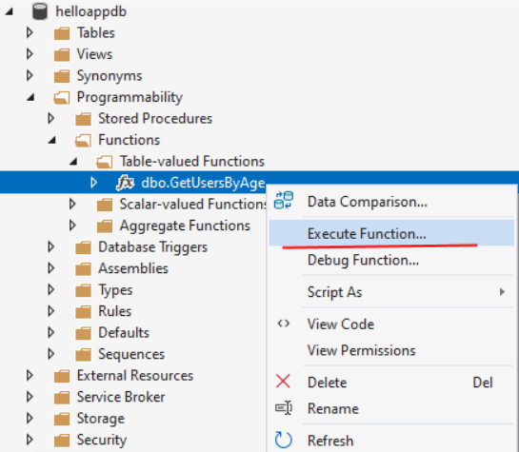

После этого откроется окно для установки входных параметров функции. Введем в поле Value какое-нибудь число, которое будет передаваться в функцию в качестве параметра:

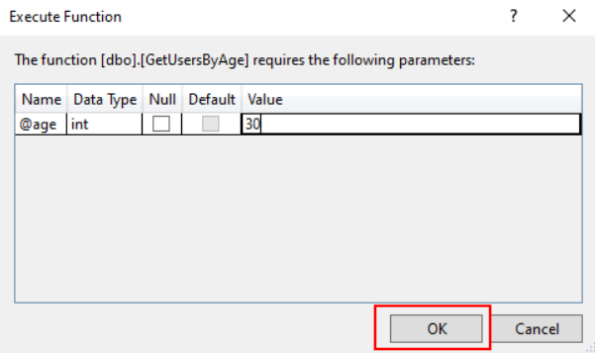

И Visual Studio сгенерирует и сразу же выполнит скрипт с функцией и переданным в нее параметром.

### Обращение к функции в запросе SQL

Первый подход предполагает обращение к хранимой функции в запросе SQL, который отправляется из кода C#:

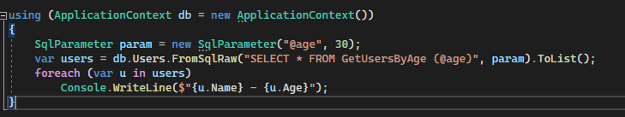

В данном случае в запросе вместо таблицы указываем имя вызов функции с переданными ей параметрами: GetUsersByAge (@age)

В итоге результат данного запроса будет таким же, что и при выполнении скрипта выше.

### Проецирование хранимой функции на метод класса

Второй подход предполагает определение в классе контекста метода, который проецируется на хранимую функцию и через который можно вызывать данную функцию.

Например, выше была определена хранимая табличная функция GetUsersByAge, которая в качестве параметра принимает некоторое число - возраст и возвращает набор пользователей (по сути набор объектов User). Создадим для этой функции метод. Для этого изменим класс контекста следующим образом:

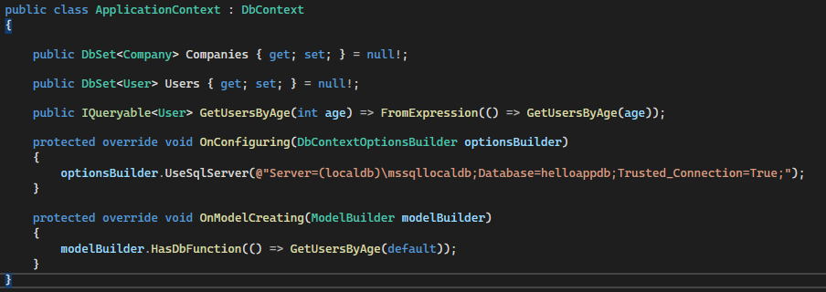

Здесь добавлен метод GetUsersByAge(), который соответствует хранимой функции в БД. Он принимает параметр типа int и возвращает объект IQueryable<User>. Этот метод с помощью встроенного в классе DbContext метода FromExpression вызывает GetUsersByAge(age).

public IQueryable<User> GetUsersByAge(int age) => FromExpression(() => GetUsersByAge(age));

Далее в переопрепределенном методе OnModelCreating() класса контекста нам надо зарегистрировать метод GetUsersByAge с помощью вызова HasDbFunction():

modelBuilder.HasDbFunction(() => GetUsersByAge(default));

Далее мы можем обратиться к хранимой функции GetUsersByAge в коде следующим образом:

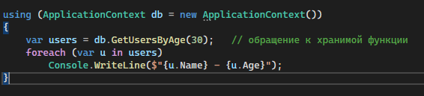

## Хранимые процедуры

Рассмотрим, как вызывать хранимые процедуры из кода на C# через Entity Framework Core на примере БД MS SQL Server.

Пусть наша база данных, как и в прошлой теме, описывается следующим контекстом данных и сущностями:

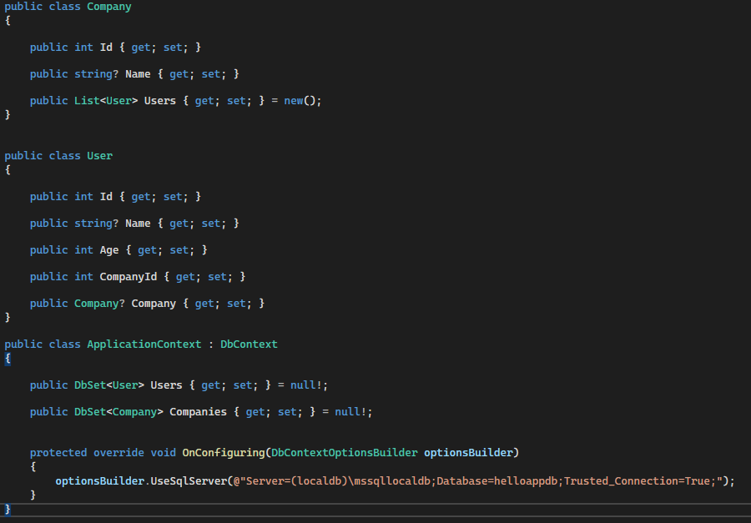

Вначале создадим саму хранимую процедуру, к которой мы будем обращаться. Для этого в Visual Studio в окне SQL Server Object Explorer откроем узел базы данных. В узле базы данных откроем подузел Programmability -> Stored Procedures:

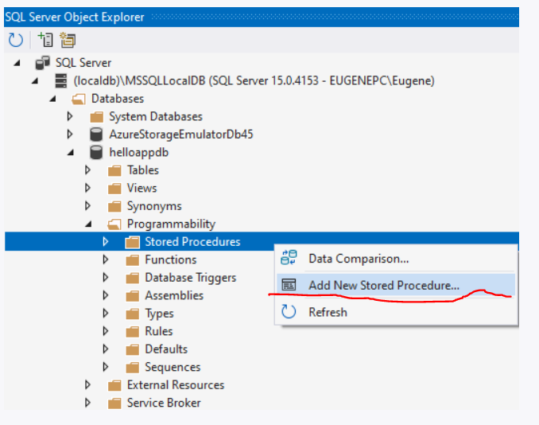

Далее нажмем на этот узел правой кнопкой мыши и выберем Add New Stored Procedure:

После этого Visual Studio генерирует и октрывает файл скрипта хранимой процедуры со следующим содержимым:

CREATE PROCEDURE [dbo].[Procedure]

    @param1 int = 0,

    @param2 int

AS

    SELECT @param1, @param2

RETURN 0

Изменим скрипт следующим образом:

CREATE PROCEDURE [dbo].[GetUsersByCompany]

    @name nvarchar(50)

AS

    SELECT * FROM Users

    WHERE CompanyId=(SELECT Id FROM Companies WHERE Name=@name)

GO

Данная процедура ищет все строки, где значение столбца название компании равно строке, переданной через параметр @name.

Далее нажмем на кнопку Update для добавления хранимой процедуры.

И затем в появившемся окошке нажимаем кнопку Update Database:

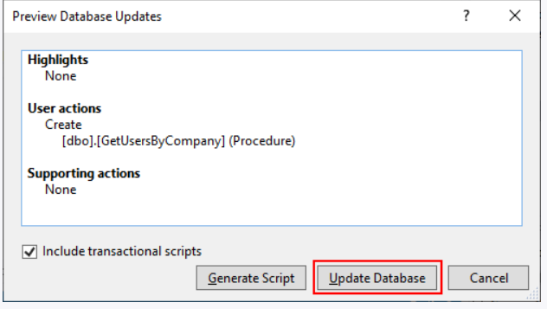

После этого в узле Stored Procedures появится новая хранимая процедура, и мы сможем ее использовать.

Теперь обратимся к процедуре в коде C#:

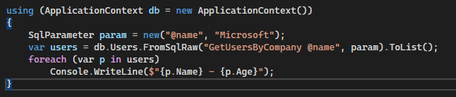

Параметр в методе FromSqlRaw принимает название процедуры, после которого идет перечисление параметров: GetUsersByCompany @name

### Выходные параметры процедуры

В некоторых случаях процедура может возвращать не набор данных из таблиц, а какие-то отдельные данные. Как правило, для этого используются выходные параметры. Например, нам надо получить имя пользователя с максимальным возрастом. Для этого определим следующую хранимую процедуру:

CREATE PROCEDURE [dbo].[GetUserWithMaxAge]

    @name varchar(50) OUTPUT

AS

    SELECT @name = [Name] FROM Users WHERE Age = (SELECT MAX(Age) FROM Users)

RETURN 0

Параметр name здесь определен как выходной с ключевым словом OUTPUT. Через него будет передаваться имя пользователя.

Обратимся к этой процедуре в коде C#:

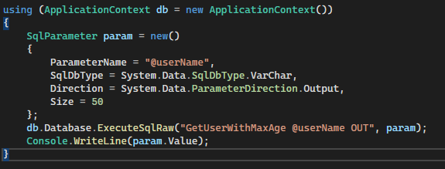

Здесь параметр userName определен как выходной. Так как нам в данном случае не надо возвращать набор данных, который соответствует одной из моделей, то для выполнения запроса используется метод db.Database.ExecuteSqlRaw(). И после его выполнения через свойство param.Value мы сможем получить значение, переданное через параметр.